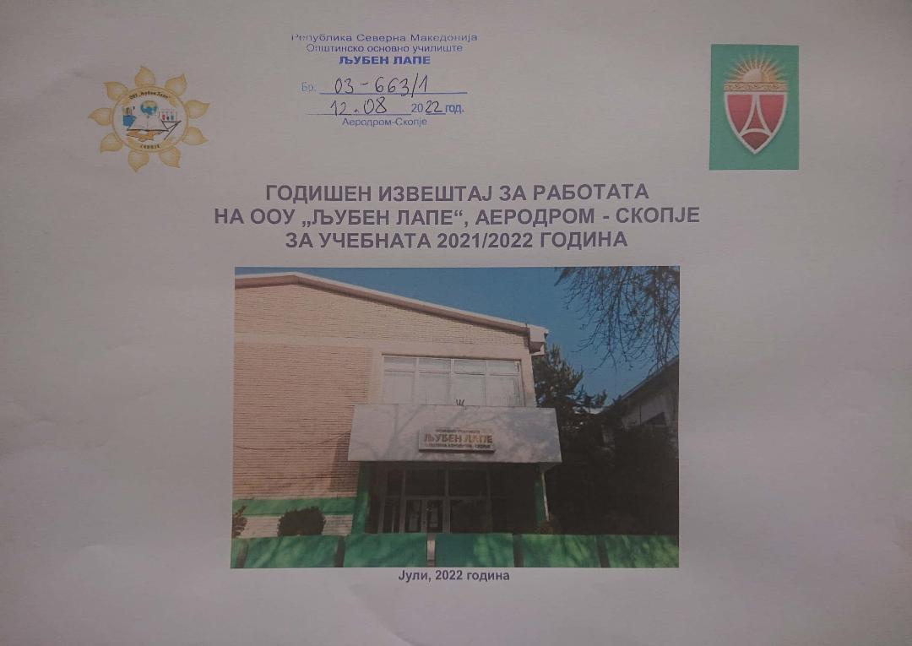
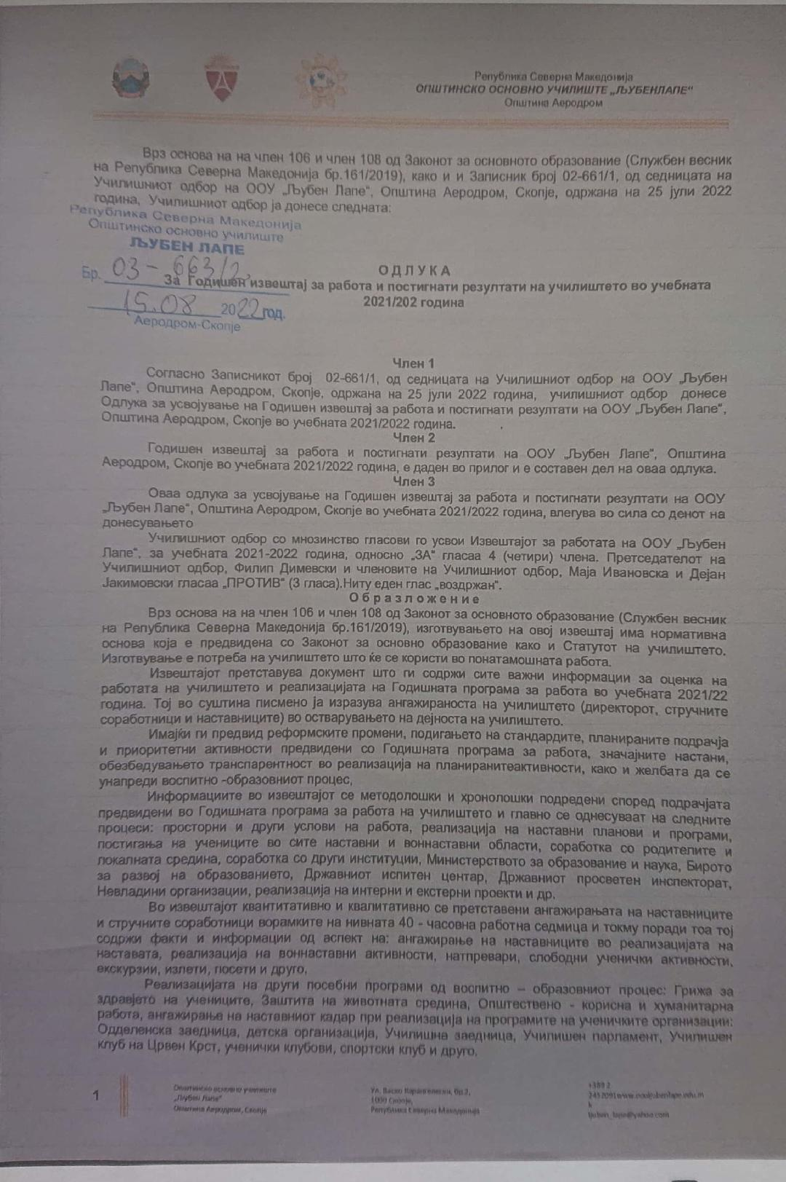

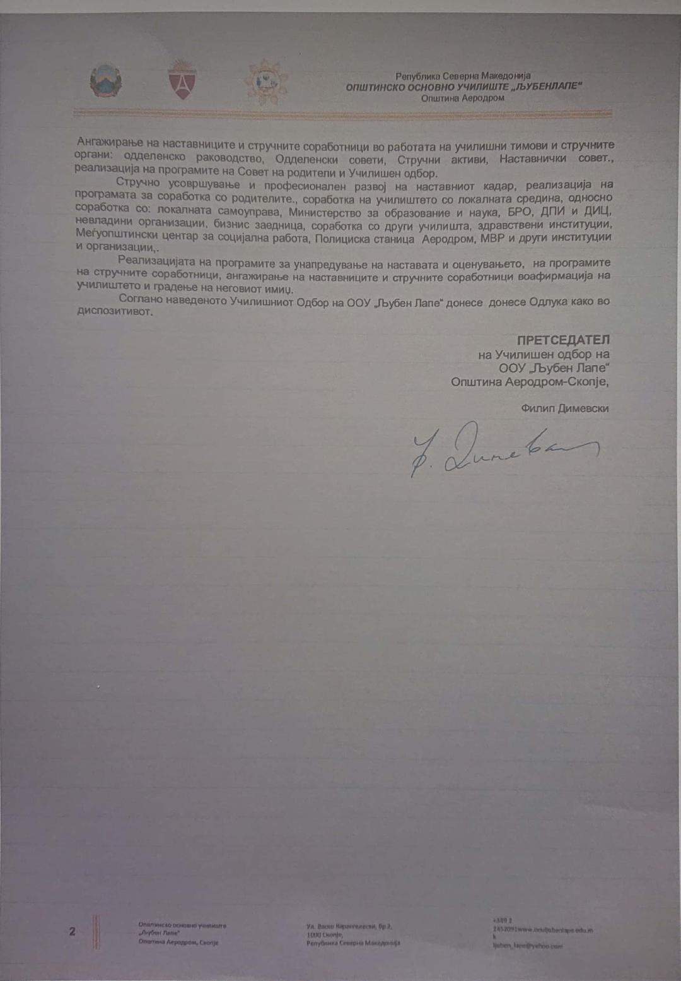
СОДРЖИНА
- Ученици
- Годишен извештај за работа на директорот
- Годишен извештај за работа на училишниот психолог, педагог, специјален едукатор и рехабилитатор
- Годишен извештај за работа на училишниот библиотекар
- Годишен извештај за работа на Ученичкиот парламент
- Годишен извештај за работа на училишниот одбор
- Годишен извештај за работа на советот на родители
-Годишен извештај за работа на наставнички совет
- Годишен извештај за работа на одделенски совети
- Годишен извештај за работа на хор и оркестар
- Годишен извештај за работа на комисија за приредби, прослави и одбележување на значајни датуми
- Годишен извештај за работа на стручен актив општествено подрачје
- Годишен извештај за работа на стручен актив по музичко, ликовно физичко и здравствено образование
- Годишен извештај за работа на стручен актив на наставници по македонски јазик
- Годишен извештај за работа на стручен актив на наставници по странски јазици
- Годишен извештај за работа на стручен актив на математика и природни науки
- Годишен извештај за работа на стручен актив на одделенска настава
- Годишен извештај за примена на ИКТ во наставата
- Годишен извештај за работа на училишниот тим за инклузија
-Годишен извештај за додатна настава
-Годишен извештај за дополнителната настава
-Годишен извештај за реализирани натпревари за учениците
-Годишен извештај за меѓуетничка интеграција во образованието
-Годишен извештај за проекти што се реализирани во основното училиште
-Годишен извештај за промоција на добросостојбата на учениците,заштита од насилство,злоупотреба и запуштање,спречување на дискриминацијата
-Годишен извештај за следење, анализа,вреднување и подршка во оценувањето со цел подобрување на постигањата на учениците
- Годишен извештај на стручни посети за следење и вреднување на квалитетот на работата на воспитно-образовниот кадар
- Годишен извештајза заштита и спасување од елементарни непогоди
-Годишен извештај за естетско и функционално уредувањена просторот и опкружувањетона училиштето
- Годишен извештај за професионален и кариерен развој на воспитно-образовниот кадар
- Годишен извештај за соработка на основното училиште со родителите/старателите
- Годишен извештај на комуникација со јавноста и промоција на основното училиште
- Годишен извештај за интеграција на еколошката едукација во основното образование
- Годишен извештај на грижа за здравјето на учениците во ООУ,,Љубен Лапе”-Скопје
- Годишен извештај за работа на Подмладок на ЦРВЕН КРСТ
-Годишен извештајза јавна и културна дејност
- Констатација-заклучоци и предлог мерки за подобрување на успехот

ВОВЕД

Годишниот извештај за работата на училиштето во учебната 2021/22 година е документ во кој е прикажана работата на училиштето во сите области на работење и во нејзиното изготвување учествуваа директорот, стручните соработници, наставниците, административниот кадар и претставник од Ученичкиот парламент. Извештајот на ООУ „Љубен Лапе“- Општина Аеродором, Скопје е изготвен врз основа на:
- Законот за основно образование /правилници / концепции • Закон за наставниците и стручните соработници во основното и средното образование • Закон за работни односи • План и програми за воспитно-образовната дејност • План за одржување на наставата во основните и средните училишта во учебната 2021/2022 година • Планот и протоколот за оддржување на настава во услови на пандемија со КОВИД - 19 • Протоколи за постапување на основните и средните училишта во Република Северна Македонија за реализација на воспитно – образовниот процес со физичко присуство на учениците во учебната 2021/2022 година и Алгоритам за постапување во училиштата во случај на појава на ученик со симптоми, сомнително/позитивен на Корона вирус КОВИД – 19, • Концепцијата за деветгодишно основно воспитание и образование • Новата Концепција за основно образование • Календарот за организација на работата во учебната 2021/ 2022 година (Службен весник на Република Северна Македонија “ бр. 195 од 13.7.2021) • Статутот на училиштето • Годишната програмата за работа на училиштето во учебната 2021-2022 година.
Презентираното во во овој извештај ќепридонесе за извлекување заклучоци и понатамошно преземање мерки за подобрување на квалитетот на наставата и севкупното работење на училиштето.
Годишниот Извештај има за цел е да ја покаже работата на училиштето и постигнатите резултати на учениците во учебната 2021/22 година.

УЧЕНИЦИ

Во учебната 2021/2022 година училиштето го посетуваа 1237 ученици од I – IX одделение, распоредени во 44 паралелки. Училиштето работи во две смени со настава со физичко присуство за ученици од прво до деветто одделение. Можеме да кажеме дека во нашето училиште имаме многу надарени и талентирани ученици кои постигнуваат извонредни резултати на одделни натпревари.Учениците во согласност со своите интереси во текот на учебната година се вклучуваат во разлилни секции, на пример драмска секција, музичка секција, ритмичко балетска секција, ликовна,спорт и други воннаставни активности. Со својот талент и труд придонесуваат за успешно претставување на училиштето со учество во телевизиски училишни образовни емисии, настани организирани од училиштето: Патронат, прием на првачиња, Новогодишен хепенинг и друго. Со заедничка соработка на релацијата наставник, ученик и родител се постигнува социо-емоционална зрелост соодветна на возраста.Оваа учебна година сите ученици покажаа интерес и успешно го совладаа предвидениот материјал од наставната програма, односно сите ученици преминуваат во наредното одделение. Наставниците употребувајки разни методи и техники ги надминуваат незначителните специфични однесувања од страна на одредени ученици така што целосно е развиена свеста кај овие ученици со примена на современата техника реституција „изнајди начин како да ја поправиш грешката или штетата„ заради што од страна на учениците има соодветна грижа за инвентарот и скоро во целост примерно поведение.Имајки ја предвид пандемијата и новите методи за изведување на онлајн настава се придонесе учењето на далечина да се одрази на социоемоционалниот развој кај учениците.Но со оглед на тоа што секоја нова генерација е технолошки понапредна наставниците вложуваат поголем напор за баланс помеѓу онлајн наставата и социјалниот живот на учениците.
Преглед на вкупниот број ученици и паралелки на крајот на учебната 2021/2022 година како и постигнатиот успех и поведение се дадени во Прилог: Статистички извештај .

ГОДИШЕН ИЗВЕШТАЈ ЗА РАБОТА НА ДИРЕКТОРОТ ВО УЧЕБНАТА 2021/2022 година

Директорот на училиштето во согласност со законските прописи и Статутот на училиштето, обавува раководна функција која бара темелен, сериозен и одговорен пристап во работењето. Директорот го води училиштето во насока на трансформација и воведување иновации со цел подобрување на квалитетот на наставната и целокупното работење на училиштето.

ИЗВЕШТАЈ ЗА РАБОТА НА ДИРЕКТОРОТ ВО ТЕКОТ НА ПРВОТО ПОЛУГОДИЕ ОД УЧЕБНАТА 2021/2022 година

Подрачје 1: ВОДСТВО
Програмски содржини | Соработници | Време на реализација
- Пратење на националните и локалните политики во образованието во време на пандемија за непречено одвивање на настава со физичко присуство и настава со учењето од дома  - Подготовка на Годишна програма за работа на училиштето во учебната 2021/2022 година  - Формирање на тимови за подготовка на Протоколи за постапување во време на пандемија согласно дадените План, Протокол и Алгоритам за постапување во време на пандемија донесени од МОН  - Грижа за здравјето на вработените и ученици во училиштето – дезинфекција на објектот и набавка на доволно средства за дезинфекција и хигиена според напатствијата на ЦЈЗ и СЗО и организирање систематки преглед за вработените  - Совладување на потешкотии при создавање на услови за непречено одвивање на наставата од далечина и наставата во 1 и 4 одд. според новите наставни програми (компјутер, смарт табли, проектори, проекторни платана, набавка на камери,  микрофони, звучници) | Локалната самоуправа Институции од  областа на образованието  Тим за изработка на Годишната програма  Наставници и Стручни соработници  Наставници и Стручни соработници  Домакин, ЦЈЗ, Неуромедика  Македонски Телеком Комисија за јавна  набавка во училиштето  Наставник по информатика | Август, септември, октомври  Јуни, Јули  Август, Септември  Септември-Февруари  август

- Совладување на потешкотии при создавње на атмосфера на позитивна клима и прифаќање и меѓусебно почитување како и навремено извршување на тековните работни обврски од страна на вработените  -Реагирање за промени во недоволна грижа за учениците, вработените, родителите согласно донесените Кодексии Протоколи за постапување во училиштето во време на Ковид 19 | Сите вработени во училиштето  Наставници, ученици,родители | Во текот на првото полугодие  На почетокот на учебната година и текот на првото полугодие
-Тековна работа со Училишниот одбор  - Недоволна соработка со Советот на родители поради преставка за наставник по математика  - Поттикнување на наставниците за соработка со други училишта  - Соработка со локалната заедница  - Соработка со институции од областа на образованието(МОН, БРО, ДПИ) | Членови на  Училишниот одбор Членови на Советот на родители  Наставници, родители Стручна служба  Локалната заедница  Наставници Вработени во МОН,  БРО, ДПИ  Одделенски наставници | По потреба По потреба  Во текот на полугодието  По потреба По потреба  Во текот на полугодието

Подрачје 2: РАКОВОДЕЊЕ СО ЧОВЕЧКИТЕ РЕСУРСИ
Програмски содржини | Соработници | Време на  реализација
- Комуницирање со вработените (наставниците) непосредно во писмена и електронска форма  - Недоволна комуникација со Совет на родители  - Планирање информирање на вработените за Online состаноци со примена на Microsoft Teams – Наставнички совет, Одделенски совети, Родителски средби, Совет на родители | Наставници, вработени  Совет на родители, Стручни соработници  Вработени, родители | По потреба  Во текот на полугодието
- Формирање на Тим за поддршка на наставниците за користење на Microsoft 365 и Националната платформа  - Поддршка за учество во проекти и размена на мислења и искуства,  на пр. Еразмус+ програмата и користење на еТвининг платформата, | Сања Станисавовска  Соња Данева Марина Спасовска Дејан Дамјановски  Тим Еразмус + Наставници  Стручни соработници, | Септември  Септември -октомври- ноември-декември
- Поддршка на нововработените – определување на наставник ментор на наставник приправник | Наставници | Септември -октомври- ноември-декември

Подрачје 3: ПЕДАГОШКО РАКОВОДЕЊЕ НА УЧИЛИШТЕТО
Програмски содржини | Соработници | Време на  реализација
- Анализа на успехот и поведението на учениците на крајот на првото тромесечие и првото полугодие од учебната 2021/2022 година | Стручна служба Наставници | Ноември, јануари
- Детектирање недоследности и неправилности во следење на водењето на педагошката евиденција и документација - Увид во Е-дневникот, евидентни листи и главните книги | Наставници, Педагог | октомври, декември
- Недоволна ангажираност за згрижување и соодветна работа со учениците со посебни образовни потреби  - Формирање на инклузивен тим | Наставници, стручна служба  Наставници, стручна служба | Континуирано  Септември

Подрачје 4: ФИНАНСИСКО РАКОВОДЕЊЕ
Програмски содржини | Соработници | Време на  реализација
- Следење на наменското трошење на средствата во согласност со одобрениот буџет за училиштето | домаќин секретар сметководител | Континуирано

Подрачје 5: ЗАКОНСКО И АДМИНИСТРАТИВНО РАБОТЕЊЕ НА УЧИЛИШТЕТО
Програмски содржини | Соработници | Време на  реализација
- Недоволно почитување и применување на законската регулатива на училиштето | БРО,МОН, Општина, Совет на родители | Континуирано
- Спроведување на интерните акти  - Задоцнето и нецелосно спроведување на одлуките на Училишниот одбор | Наставници  УО | Континуирано  По потреба
- Потешкотии следење на работата на вработените и необезбедување соодветни услови  - Потешкотии во следење на административно работење | Вработените  домаќин секретар сметководител | Во текот на годината  Во текот на годината

Марјана Панчевска,ПоранешенДиректор на ООУ,,Љубен Лапе” Извештајот се однесува до крајот на првото полугодие од учебната 2021/2022 година.

ИЗВЕШТАЈ ЗА РАБОТА НА ДИРЕКТОРОТ ВО ТЕКОТ НА ВТОРОТО ПОЛУГОДИЕ ОД УЧЕБНАТА 2021/2022 година

1. ВОДСТВО
Подрачје на работа | Начин на реализација | Време на реализација | Соработници
Организиција, планирање и водење на работата на  училиште | Планирање и реализирање | Од Февруари - во текот на учебната година | наставници, стручни соработници
Подготовка на Годишната програма за работа на училиштето | Идеи, анализи, заклучоци | Јуни - Август | Комисија за изработка на Годишна програма, наставници, стручни  соработници
Подготовка на Годишниот извештај за работата на училиштето за учебната  2021/2022 година | Планирање и реализирање | јануари/јуни | наставници, стручни соработници
Распределба на часови по наставни предмети, одделенски раководители, формирање тимови за конкретни работни задачи,  комисии и слично | Планирање и реализирање | Јуни - Август | наставници
Формирање Комисија за упис  на првачиња | Планирање и реализирање | Мај | наставници, стручни  соработници
Формирање на комисија за првенец на генерација | Планирање и реализирање | Мај | наставници, стручни соработници
Следење на организација и реализација на воспитно образовната и друга стручно педагошка работа во  училиштето | Увид, следење, анализи, заклучок | Од Февруари - во текот на учебната година | наставници, стручни соработници
Увид во планирањата за дополнителна, додатна и воннаствани активности и  нивна реализација | Увид, следење, анализи, заклучок | Од Февруари - во текот на учебната година | наставници, стручни соработници
Увид во одделнските дневници,  следење на реализирање на | Увид, следење, аназлизи,  заклучок | Од Февруари - во текот на  учебната година | наставници, стручни  соработници

наставата – констатации од увидот на реализација на наставниот час-реализирани
посети на час во паралелки од одд.настава
Разгледување на програмите на менторите и насоки на приправниците во секојдневната работа (во изготвување на годишните, тематските и дневните планирања и реализација на  наставата) | Увид, следење, аназлизи, заклучок | Април, Јуни | Наставник-ментор, Наставник-приправник, Стручни соработници
Планирање и реализација на работата на наставнички совет,  одделенски совети | Подготовки, планирање, информирање | Од Февруари - во текот на учебната година | наставници
Соработка со Училишен одбор | Планирање и реализирање | Од Февруари - во текот на учебната година | Училишен одбор
Соработка со родители, Решавање на проблем со  наставник по математика | Планирање, анализи и реализирање | Од Февруари - во текот на учебната година | Совет на родители, други институции

2. РАКОВОДЕЊЕ СО ЧОВЕЧКИ РЕСУРИ
Подрачје на работа | Начин на реализација | Време на реализација | Соработници
Редовна комуникацијасо вработените редовно и навремено информирање на  вработените | Планирање, собирање податоци, советување, анализа и реализација | Од Февруари - во текот на учебната година | наставници,  стручни соработници
Вршење контрола врз начинот на водењето на професионалните досиеја на наставниците и стручните  соработници | Собирање податоци, советување, анализа и реализација | Од Февруари - во текот на учебната година | наставници,  стручни соработници
Следење на работата на наставник по математика за кој има преставка | Увид, анализа, заклучоци и реализација | Од Февруари - во текот на учебната година | ДПИ, Училишен одбор, Адвокат , Совет на родители, наставници, стручни  соработници и други

 |  |  | институции
Поттикнува, следи и организира стручно оспособување и усовршување на наставниците и стручните  соработници | Увид, анализа, заклучоци и реализација | Од Февруари - во текот на учебната година | наставници,  стручни соработници
Следење на работата на  училишниот педагог, психолог и другите стручни работници | Увид, анализа, заклучоци | Од Февруари - во текот на учебната година | наставници,  стручни соработници
Учество во организација за проекти и размена на мислења и искуства на пример: Еразмус+ програмата, еТвиниг  платформата, | Планирање, собирање податоци, советување, анализа | Од Февруари - во текот на учебната година | Тим Ерзамус+ наставници,  стручни соработници
Проект од фондација „Чекор по  Чекор, соработка со Јапонска амбасада и други институции | Планирање, собирање  податоци, советување, анализа, реализација | Од Февруари - во текот на учебната година | Директор, Училишен одбор,  Општина, Проектант, други институции

3. ПЕДАГОШКО РАКОВОДЕЊЕ НА УЧИЛИШТЕТО
Подрачје на работа | Начин на реализација | Време на реализација | Соработници
Следење и водење на  педагошка евиденција и документација | Увид, следење, анализи, заклучок | Од Февруари – во текот на учебната година | Наставници, стручни соработници
Анализа на успехот и поведението на учениците на второто тромесечие и крајот од  учебната 2021/2022 година | Увид, следење, анализи, заклучок | Март-јуни | Наставници, стручни соработници
Анализа и организација на наставата во согласност со протоколите за време на  пандемија | Планирање и реализација | Од Февруари – во текот на учебната година | Наставници, стручни соработници
Организирање и следење на работата на училишниот инклузивен тим и други тимови  во училиштето | Увид, следење, анализи, заклучок | Од Февруари – во текот на учебната година | Наставници, стручни соработници
Поттикнување и следење | Увид, следење, анализи, | Од Февруари – во текот на | Ученици, Совет на родители,

работата на заедницата на  учениците | заклучок | учебната година | наставници, стручни  соработници
Соработка со родителите односно старателите | Предлози, планирање и реализација | Од Февруари – во текот на учебната година | Ученици, Совет на родители,  наставници, стручни соработници

4. ФИНАНСИСКО РАКОВОДЕЊЕ
Подрачје на работа | Начин на реализација | Време на реализација | Соработници
Следење на наменско трошење на средства според одобрениот Буџет | Увид, следење, анализи, заклучок | Од Февруари – во текот на учебната година | Секретар, сметководител, општина, Наставнички совет, Училишен одбор, совет на  родители
Следење и целосно исплаќање на затекнатите долгови на училиштето | Увид, следење, анализи, заклучок | Од Февруари – во текот на учебната година | Секретар, сметководител, општина, наставнички совет, Училишен одбор, Совет на  родители
Навремено обезбедување на неопходни средства и материјали за работа во  училиштето | Анализа, планирање и реализирање | Од Февруари – во текот на учебната година | Наставници, стручни соработници
Следење на побарувања и расходи на училиштето | Анализа, планирање и реализирање | Од Февруари – во текот на учебната година | Секретар, сметководител, општина, наставнички совет,  Училишен одбор, Совет на родители
Донесување и спроведување на Годишен план за јавни набавки | Увид, следење, анализи, заклучок | Март | Секретар, сметководител, општина, Наставнички совет, Училишен одбор, Лиценциран Стручен  соработник
Следење на реализација на средствата од Еразмус+ проектите, решавање барање за индивидуална поддршка доставена од наставници  вклучени во мобилност | Увид, анализа, заклучок | Февруари-времетраење на проектот | Коодринатор, сметководител, наставници, Национална агенција

5. ЗАКОНСКО И АДМИНИСТРАТИВНО РАБОТЕЊЕ НА
УЧИЛИШТЕТО
Подрачје на работа | Начин на реализација | Време на реализација | Соработници
Успешно и навремено спроведување на одлуките на Училишен одбор | Планирање и реализација | Од Февруари - во текот на учебната година | Секретар, општина, наставници, стручни соработници, наставнички совет, Совет на родители,  Училишен одбор
Непречено обезбедување и примена на позитивните законски прописи | Планирање, анализа и реализација | Од Февруари - во текот на учебната година | Секретар, општина, наставници, стручни соработници, наставнички  совет, Совет на родители, Училишен одбор, ДПИ, БРО
Следење и спроведување на интерните акти | Планирање, анализа и реализација | Од Февруари - во текот на учебната година | Секретар, наставници, стручни соработници,  Училишен одбор
Следење на административното работење во согласност со  позитивните законски прописи | Анализа и реализација | Од Февруари - во текот на учебната година | Стручни служби, ДПИ
Следење на остварување на правата и обврските на  наставниците и учениците согласно закон | Анализа и реализација | Од Февруари - во текот на учебната година | Наставници, стручни соработници, училишен одбор, совет на родители
Вршење избор на наставници и административно-технички кадар согласно со закон и  актите на училиштето | Планирање и реализација | Од Февруари - во текот на учебната година | Секретар, општина, наставнички совет
Спроведување на акти согласно насоки за наставник по математика | Анализа, планирање и реализација | Од Февруари - во текот на учебната година | ДПИ, Училишен одбор, наставнички совет, Совет на родители, адвокат и други  институции

м-р Сања Стојанова, Директор на ООУ,,Љубен Лапе” – Општина Аеродром, Скопје

ГОДИШЕН ИЗВЕШТАЈ ЗА РАБОТА НА ПСИХОЛОГОТ, ПЕДАГОГОТ И СПЕЦИЈАЛНИОТ ЕДУКАТОР И РЕХАБИЛИТАТОР
Програмско  Подрачје | Содржина на активностите | Соработници | Време на реализација
РАБОТА СО УЧЕНИЦИ | Советодавна работа со учениците  Евиденција за индивидуална и групна работа со ученици; евиденција за инструктивна работа со ученици, со родителите, други ученици, одделенски раководители; | Специјален едукатор и рехабилитатор Комисија Психолог Педагог  Директор | I недела од Септември III недела од Октомври  Континуирано
 | Работа со ученици со посебни образовни потреби  Евиденција за ученици со посебни образовни потреби според видот на попреченоста; евиденција за работа со ученици; евиденција за работа со родителите, наставниците и соодветни институции вон училиштето; планирани и реализирани активности со паралелката во која се вклучени учениците. | Специјален едукатор и рехабилитатор Психолог Педагог Директор | II недела од Ноември  IV недела од Декември Континуирано
 | Работа со ученици со тешкотии во учењето  Евиденција за ученици со тешкотии во учењето; евиденција за работа со ученици и нивното напредување; евиденција за работа со родителите, наставниците;  активности со паралелката во која се вклучени учениците. | Специјален едукатор и рехабилитатор  Психолог Педагог | I недела од Октомври  III недела од Октомври
 | Запишување на учениците и формирање на паралелките. Паралелките беа еднакво формирани според наставата која ќе ја следат според еднаквост на застапеност на пол, националност и структура на семејствата. Додека новозапишаните ученици се распределуваат таму каде што е помал бројот во паралелката и во зависност од вториот јазик на изучување. | Специјален едукатор и рехабилитатор Директор Психолог Педагог Библиотекар | - недела од Октомври  - недела од Август  III недела од Октомври

 | Активностите за дополнителната и додатната настава; евиденција за изрекување на педагошки мерки. Во текот на учебната година во прво полугодие беа изречени 5 писмени опомена и 1 укор на ученици од 8 одделение. Додека во второ полугодие имаше само 2 усни опомени од класен раководител на ученици од 6 одделение. | Специјален едукатор и рехабилитатор Психолог Педагог Комисија | Континуирано IV недела од август  I недела од Ноември
 | Програма за професионална ориентација; Професионална ориентација и кариерно оспособување; Документација за остварена соработка со надворешни субјекти и институции. | Специјален едукатор и рехабилитатор Психолог Педагог Директор  Наставници | IV недела од декември  II недела од јуни Континуирано
СОРАБОТКА СО НАСТАВНИЦИ | Педагошко инструктивна и советодавна работа Советодавна работа за водење на педагошка евиденција и документација;  Индивидуални разговори со родители-советодавна работа (решавање на воспитни и др. проблеми) | Директор Психолог Педагог Специјален едукатор и рехабилитатор  Наставници | III недела од октомври II н. од октомври Континуирано
 | Стручните соработници вршеа посета на отворени, онлајн и часови со физико присуство на наставниците и пополнуваа инструменти од посетата на часовите и евалуација на дневните подготовки; консултативно советодавна средби со наставниците по одржување на наставните часови; | Директор Психолог Педагог Специјален едукатор и  рехабилитатор Наставници | недела од ноември IV недела од декември  II н. од февуари
 | Унапредување на воспитно – образовна работа Потешкотии при евиденција за остварена стручна помош на одделенски (класни) раководители, ментори, приправници, раководители на активи и раководители на секции;  -реализацијата на отворени часови. | Директор Психолог Педагог Специјален едукатор и рехабилитатор Наставници | II недела од jуни Континуирано

СОРАБОТКА СО РОДИТЕЛИТЕ | Педагошко инструктивна и советодавна работа Евиденција за реализација на индивидуални соработки со родителите; евиденција за советодавни инструктивни работи; Ангажираност за доставените реакции од родители за наставник по математика. Со задолжување од директорот на училиштето од месец ноември до крај на прво полугодие стручните соработници ги посетуваа  часовите на наставничката по математика. | Специјален едукатор и рехабилитатор Директор Психолог Педагог  Наставници | I недела од ноември  Iv недела од декември
СОРАБОТКА СО ЛОКАЛНАТА ЗАЕДНИЦА | Учество и соработка со здружение на дефектолози  , БРО, МОН, ФФ (институт за дефектологија);  Соработка со образовни, здравствени институцији „Јане Сандански“ ,ЗМЗ социјални институции ЦСР и други установи кои придонес. за остварување на целите и задачите на восп- образ. работа;  Ресурсен центар на родители на деца со посебни потреби ;  Центар за поддршка на лица со интелектуална попреченост  Договор за соработка со ресурсен центар ,,Др.Златан Сремец’’ и ООУ ,,Љубен Лапе,, | Специјален едукатор и рехабилитатор Психолог Педагог Наставници | I недела од ноември  Iv недела од Декември Континуирано
ПРОФЕСИОНАЛЕН РАЗВОЈ И  ПРОФЕСИОНАЛНА СОРАБОТКА | Меѓуврсничко насилство во училиште Превенирање на насилното однесување во основните училишта; обраовниот процес, наставните програми; | Специјален едукатор и рехабилитатор Директор Психолог  Педагог Наставници | I недела од ноември  Iv недела од  Декември Континуирано Април
АНАЛИТИЧКО  ИСТРАЖУВАЧКА РАБОТА | - евиденција на стручен соработник;  -реализација на индивидуална и групна соработка со родителите; | Специјален едукатор и рехабилитатор Директор Психолог Педагог Наставници | I недела од Ноември  IV недела од декември Континуирано

УЧИЛИШНА СТРУКТУРА,  ОРГАНИЗАЦИЈА И КЛИМА | Планирање и подготовка на работата на стручен соработник  Изработка на план и програма за професионална ориентација на учениците како и негова реализација; Недоволна ангажираност во изготвувањето на Годишниот извештај, Самоевалуацијата и Годишната програма, | Специјален едукатор и рехабилитатор Психолог Педагог Наставници  Директор | IV недела од  август, Континуирано
 | Следење во креацијата и реализацијата на програмите за: Воннаставни активности, стручни органи, професионален развој на наставниците, проширена програма за наставниците, учество во изготвување на програма за унапредување на оценувањето, развојното планирање, професионална ориентација, следење на реализацијата на одделенските часови,  Ученичка заедница и Совет на родителите. | Специјален едукатор и рехабилитатор Психолог Педагог Наставници | IIIнедела од октомври Континуирано
 | Педагошка евиденција и документација  - следење на педагошка евиденција и документација во улилиштето  -педагошки картон и портфолио за наставници;  - евиденција за работа на стручен соработник. | Специјален едукатор и рехабилитатор Психолог Педагог Наставници | II недела од октомври I недела од  Декември, Континуирано
Според сите записници кои ги поседуваат стручните соработници беа остварени повеќе средби со ученици и родители каде сите настанати проблеми ( навреди, повреда на ученик со молив,тепачки и сл.) беа успешно разрешени и надминати во редовни средби со учениците и нивните родители, во некои случаиви беа вклучени и ПС Аеродром и МОН. Постапено беше и за навреда на ученичка од ученичкиот парламент од страна на наставник со вклучување на директорот и стручните соработници. Постапено е и по пријавите за наставничката по германски јазик за не реализација на часовите и недоволно објаснување на материјалот и неможност за пријава на натпревар. Директорот и Стручните соработници презедоа дејстцвија со наставничкатаво насока на подобрување на односот на наствмичката. Во второто полугодие по насоки и задолженија дадени од Директорот вработените ги надополнуваа изгубените часови по математика предизвикани од бојкот на наставата во VI-те одделнија.

Табела со посетени часови од страна на: директор, стручен соработник, ментор, советник од Биро за развој на образованието и инспектор од Државен просветен инспекторат:
.  Бр. | Наставник | Наставен предмет и одд. | Наставна содржина | Време на посета | Стручен соработник / Ментор /  Советник / инспектор
1. | Менка Стојанова Мирјана  Накова | Македонски јазик | Запознавање со работата на библиотеката | 25.01.2022 | директор
2. | Јулијана  Димовска | Македонски јазик | Одбележување на 5ти мај – Ден  на македонскиот јазик | 5.5.2022 | директор
3. | Даниела Маневска | Физичко и  здравствено образование VIII2 | Совладување навежби со јаже | 26.11.2021 | Ивана Цветановска
4. | Даниела Гаштаровска | Граѓанско образование 8-5 | Повторување за религија, уметност, медиуми | 3.2022 | Снежана Мирчевска Ивана Цветановска
5. | Елизабета Славковска | Одделенски наставник | Поим за збор | 13.09.2021 | Ивана Цветановска
6. | Елизабета Славковска | Одделенски наставник | „Во библиотека“ Елементи на буква-вежби- стр.17 | 21.09.2021 | Ивана Цветановска Тара Кораќ
7. | Елизабета Славковска | Одделенски наставник | Сенки-ИКТ | 27.09.2021 | Ивана Цветановска Снежана Мирчевска
8. | Елизабета Славковска | Одделенски наставник | Еднакви траења преку бројалка | 12.10.2021 | Ивана Цветановска
9. | Елизабета Славковска | Одделенски наставник | Како да се направи струјно коло | 25.10.2021 | Ивана Цветановска Тара Кораќ
10. | Елизабета Славковска | Одделенски наставник | Слушање на песна „Песна за Скопје“ | 09.11.2021 | Ивана Цветановска
11. | Елизабета Славковска | Одделенски наставник | Виткање, гмечење, истегнување и вртење | 22.11.2021 | Ивана Цветановска
12. | Елизабета Славковска | Одделенски наставник | Пеење песна за мајката | 08.03.2022 | Ивана Цветановска Тара Кораќ  Директор
13. | Елизабета  Славковска | Одделенски  наставник | Правење сенки од стапчиња | 04.04.2022 | Ивана Цветановска

14. | Елизабета  Славковска | Одделенски  наставник | Слушање музика„Ода на  радоста“ | 17.05.2022 | Ивана Цветановска
15. | Владимир Петков | Физичко и  здравствено образование | Одење во колона по двајца со песна и музичка придружба | 14.10.2021 | Ивана Цветановска Снежана Мирчевска
16. | Владимир Петков | Физичко и здравствено  образование | Елементарни игри со одење и трчање | 28.10.2021 | Ивана Цветановска Тара Кораќ
17. | Владимир Петков | Физичко и  здравствено образование | Скокање од место-увежбување | 15.11.2021 | Ивана Цветановска Тара Кораќ
18. | Владимир Петков | Физичко и здравствено  образование | Фрлање топче во далечина- совладување | 06.12.2021 | Ивана Цветановска Тара Кораќ
19. | Владимир Петков | Физичко и  здравствено образование | Качување на разни справи – увежбување | 07.03.2022 | Ивана Цветановска Снежана Мирчевска
20. | Владимир Петков | Физичко и здравствено  образование | Елементарни игри со лазење и качување | 21.03.2022 | Ивана Цветановска Тара Кораќ
21. | Владимир Петков | Физичко и здравствено  образование | Влечење со јаже-совладување | 02.06.2022 | Ивана Цветановска Тара Кораќ
22. | Славица  Стојчевска | Одделенски  наставник | Анализа на текстот: „Загубеното  пријателство“ | 21.09.2021 | Ивана Цветановска
23. | Славица  Стојчевска | Одделенски  наставник | Интерпретација на  текст„Полоноќен разговор“ | 18.10.2021 | Снежана Мирчевска
24. | Славица Стојчевска | Одделенски наставник | Препознава едноставни односи меѓу броевите, (на пр: секој број е за три поголем од некој број  што е пред него, почнувајќи од бројот 4). | 25.10.2021 | Ивана Цветановска Снежана Мирчевска Тара Кораќ
25. | Славица Стојчевска | Одделенски наставник | Интерпретација на песна  „Ekoloska himna“ | 21.03.2022 | Ивана Цветановска Тара Кораќ
26. | Александра Баевска | Физичко и здравствено  образование | Вртење во место,налево и надесно увежбување | 22.09.2021 | Ивана Цветановска

27. | Александра Баевска | Физичко и  здравствено образование | Вежби за јакнење на стомачните мускули обработка | 06.12.2021 | Ивана Цветановска Тара Кораќ
28. | Александра Баевска | Физичко и здравствено  образование | Трчање со бавно,средно и брзо темпо-повторување | 14.02.2022 | Ивана Цветановска Снежана Мирчевска
29. | Александра Баевска | Физичко и  здравствено образование | Скокање со јаже(индивидуално и групно скокање) -повторување | 16.03.2022 | Ивана Цветановска Тара Кораќ
30. | Александра Баевска | Физичко и здравствено  образование | Играње дама-обработка | 07.04.2022 | Ивана Цветановска
31. | Тања Атанасова | Одделенски наставник | Кој/која сум јас (дете, момче, девојче, име, презиме, адреса, дата на раѓање, роденден, месеци во годината). *Ги набројува месеците во годината, почитувајќи го нивниот редослед.  *Разликува кој во паралелката е роден порано, а кој подоцна во годината (според редоследот на  месеците во годината). | 13.09.2021 | Ивана Цветановска
32. | Тања Атанасова | Одделенски наставник | Сетила и дразби (око, вид, кожа, допир, јазик, вкус, солено, слатко, кисело, горчливо, нос, мирис, уво, слух, звук).  *Идентификува различни дразби преку своите сетила. *Објаснува како сетилата (око, кожа, јазик, нос, уво) и нивната функција (вид, допир, вкус, мирис, слух) им овозможуваат на луѓето да бидат свесни за светот околу нив.  *Објаснува како луѓето кои се соочуваат со потешкотии во  врска со некое сетило функционираат во секојдневието. | 06.10.2021 | Ивана Цветановска

33. | Тања Атанасова | Одделенски наставник | Информации од различни медиуми (анимирани филмови, телевизиски и радиоемисии за деца, списанија за деца)  *Издвојува информации од слушнат текст по дадени насоки (текст од радиоемисија, телевизиска реклама/радиореклама,  анимиран филм). | 10.12.2021 | Ивана Цветановска Тара Кораќ
34. | Тања Атанасова | Одделенски наставник | Споредување на броеви до 30  (поголем, помал, повеќе, помалку) *Ги користи | 16.02.2022 | Ивана Цветановска
35. | Тања Атанасова | Одделенски наставник | Детски ритмички инструменти (ритмички стапчиња, барабан, тропалки, триангл, чинели, дајре, тапани во различни големини, кастањети, гонг, чинели, ксилофон, маракас). Ги препознава детските ритмички инструменти според бојата на  звукот. | 06.04.2022 | Ивана Цветановска
36. | Соња Данева | Математика | Претставување податоци на  линиски дијаграм | 23.05.2022 | Ивана Цветановска
37. | Соња Данева | Математика | Вежби од веројатност | 31.05.2022 | Ивана Цветановска
38. | Соња Данева | Математика | Дропки кои содржат десетинки и  стотинки | 21.03.2022 | Снежана Мирчевска
39. | Соња Данева | Математика | Еднаквост на дропка и  децимален бро | 22.03.2022 | Тара Кораќ
40. | Добрила Јовановска | Физика | Пресметување на брзина од поминатото растојание и време | 22.09.2021 | Ивана Цветановска
41. | Добрила Јовановска | Физика | Пресметување на брзина од графикони растојание-време | 13.10.2021 | Снежана Мирчевска
42. | Добрила Јовановска | Физика | Втор Њутнов Закон за движење | 17.11.2021 | Снежана Мирчевска Ивана Цветановска
43. | Добрила Јовановска | Физика | Истражување на движењето -2 | 22.12.2021 | Тара Кораќ

44. | Добрила  Јовановска | Физика | Ги истражуваме сенките - 1 | 15.03.2022 | Ивана Цветановска
45. | Добрила  Јовановска | Физика | Остри и делумно осветлени  сенки | 22.03.2022 | Снежана Мирчевска  Тара Кораќ
46. | Бранко Митиќ | Физичко и  здравствено образование | Усовршување на техника на  одбивање на топката со прсти, во место и над глава | 21.12.2021 | Тара Кораќ
47. | Бранко Митиќ | Физичко и здравствено  образование | Усовршување на техника на одбивање топка со прсти во  движење | 28.12.2021 | Ивана Цветановска
48. | Бранко Митиќ | Физичко и  здравствено образование | Увежбување на одбивање и  прием на топка со " чекан ", кон соученик | 08.02.2022 | Снежана Мирчевска
49. | Бранко Митиќ | Физичко и здравствено  образование | Усвојување на техника на сервирање - школски сервис | 22.02.2022 | Тара Кораќ  Ивана Цветановска Снежана Мирчевска
50. | Марија Новеска | Историја | Обработка Животот и културните прилики на Балканот | 23.02.2022 | Снежана Мирчевска
51. | Марија Новеска | Историја | Повторување за создавање на албанската држава и животот и  културните прилики на Балканот | 28.02.2022 | Тара Кораќ
52. | Марија Новеска | Историја | Повторување за Преродбата и  културата во Македонија | 16.03.2022 | Ивана Цветановска  Директор
53. | Марија Новеска | Историја | Повторување за МПЦ и образование, наука и култура | 27.05.2022 | Тара Кораќ  Ивана Цветановска Снежана Мирчевска
54. | Невенка Стоева | Географија | Релјефни карактеристики на Азија( нова содржина) | 17.09.2021 | Ивана Цветановска
55. | Светланка Арсеновска | Техничко образование | Примена на механизмите за пренос на сила и двизење. | 16.09.2021 | Тара Кораќ
56. | Светланка Арсеновска | Техничко образование | Илустративни примери и вежби за истражување | 14.10.2021 | Снежана Мирчевска
57. | Светланка  Арсеновска | Техничко  образование | Струјно коло -Сериска врска | 11.11.2021 | Ивана Цветановска
58. | Светланка Арсеновска | Техничко образование | Електроника -поим за  Електроника -преставување на електронските елементи и .уреди | 24.02.2022 | Ивана Цветановска Тара Кораќ  Снежана Мирчевска

59. | Невенка Стоева | Географија | Повторување и утврдување за  географска положба и брегова разгранетост на Америка | 25.02.2022 | Тара Кораќ
60. | Невенка Стоева | Географија | Климатски услови и ектремни метеоролошки појави | 16.03.2022 | Снежана Мирчевска
61. | Жозефина Томашевска | Германски јазик | Обработка на текст Haben Sie ein Rezept | 11.03.2022 | Ивана Цветановска Тара Кораќ  Снежана Мирчевска
62. | Жозефина Томашевска | Германски јазик | Повторување на целина 13 Тест | 23.03.2022 | Тара Кораќ  Снежана Мирчевска
63. | Жозефина Томашевска | Германски јазик | Обработка на текст Медиуми во секојдневието | 30.03.2022 | Ивана Цветановска Тара Кораќ  Снежана Мирчевска
64. | Жозефина Томашевска | Германски јазик | Обработка на текст Проблеми поради мобилниот и на гр. кат модални глаголи во минато  време | 06.04.2022 | Тара Кораќ  Снежана Мирчевска
65. | Жозефина Томашевска | Германски јазик | Обработка на текст Лиза во издавачката куќа и обработка на граматичка категорија Предлози  за време | 18.05.2022 | Тара Кораќ  Снежана Мирчевска
66. | Жозефина Томашевска | Германски јазик | Анализа на писмената работа | 27.05.2022 | Ивана Цветановска Тара Кораќ  Снежана Мирчевска
67. | Анета Костоска | Математика | Подготовка на писмена работа. Утврдвање на темата Број и  решавање проблеми | 01.11.2021 | Тара Кораќ  Ивана Цветановска Снежана Мирчевска
68. | Анета Костоска | Математика | Вежби: прилози за време ,  предлози за време | 05.11.2021 | Тара Кораќ
69. | Анета Костоска | Математика | Мерни единици за време | 08.11.2021 | Снежана Мирчевска
70. | Анета Костоска | Математика | 24 часовен дигитален и аналоген  часовник | 09.11.2021 | Тара Кораќ
71. | Анета Костоска | Математика | Временски интервали дадени во  дигитална и аналогна форма | 11.11.2021 | Снежана Мирчевска

72. | Анета Костоска | Математика | Дневен распоред(програма) | 12.11.2021 | Тара Кораќ
73. | Анета Костоска | Математика | Мерки за должина, тежина, зафатнина, температура и време | 16.11.2021 | Тара Кораќ  Ивана Цветановска Снежана Мирчевска
74. | Анета Костоска | Математика | Претворање на поголема во помала мерна единица и  обратно. Поим за плоштина | 18.11.2021 | Снежана Мирчевска
75. | Анета Костоска | Математика | Плоштина на составни фигури | 19.11.2021 | Ивана Цветановска
76. | Анета Костоска | Математика | Периметар и плоштина на  правилни форми(многуаголник) | 22.11.2021 | Тара Кораќ
77. | Анета Костоска | Математика | Плоштина на неправилна форма | 25.11.2021 | Снежана Мирчевска
78. | Анета Костоска | Математика | Пресметување големина на агол | 02.12.2021 | Ивана Цветановска
79. | Анета Костоска | Математика | Работа со податоци и решавање проблеми. Претставување  решение на текстуален проблем со табела и дијаграм | 06.12.2021 | Тара Кораќ  Ивана Цветановска Снежана Мирчевска
80. | Анета Костоска | Математика | Претставување решение на текстуален проблем со табела и  дијаграм. Линиски дијаграм | 09.12.2021 | Снежана Мирчевска
81. | Анета Костоска | Математика | Подготовка за писмена работа. Број и решавање проблеми.  Операции со броеви. Бројни  низи. Деливост | 13.12.2021 | Тара Кораќ
82. | Анета Костоска | Математика | Подготовка за писмена работа.  Мерење и решавање пробеми | 15.12.2021 | Ивана Цветановска
83. | Анета Костоска | Математика | Подготовка за писмена работа. Периметар и плоштина на составни фигури | 16.12.2021 | Тара Кораќ  Ивана Цветановска Снежана Мирчевска
84. | Анета Костоска | Математика | Подготовка за писмена работа.  Работа со податоци и решавање проблеми | 17.12.2021 | Ивана Цветановска
85. | Анета Костоска | Математика | Задачи од писмената работа | 22.12.2021 | Снежана Мирчевска

86. | Анета Костоска | Математика | Периметар и плоштина на составни фигури | 23-30.12.2021 | Тара Кораќ  Ивана Цветановска Снежана Мирчевска
87. | Верица Пандурска | Одделенски наставник | Прераскажување, раскажување и опишување (прераскажува, раскажува, опишува, прашални реченици, потврдни Раскажува кратка приказна заснована на  низа слики, фотографии, илустрации. | 21.12.2021 | Тара Кораќ Снежана Мирчевска
88. | Верица Пандурска | Одделенски наставник | ОЖВ работилница II-6.2 “Љубов кон семејството” *умее да изразува љубов кон родител и брат/сестра стр.123 | 10.03.2022 | Тара Кораќ  Ивана Цветановска Снежана Мирчевска Директор
89. | Верица Пандурска | Одделенски наставник | Слушање кратки и едноставни текстови (приказна, реклама, најава, краток филм/цртан филм)  *Ја објаснува содржината на слушнатиот текст со една-две  реченици (резимира) | 03.05.2022 | Ивана Цветановска Снежана Мирчевска Директор
90. | Марија Николовска | Одделенски наставник | Карактеристики на живите суштества (луѓе, растенија, животни, раѓање, растење, хранење, стареење, вода, извори на вода, родител, потомок, мачка/маче, кобила/ждребе, патка/пајче, овца/јагне, коза/јаре, бебе, дете, момче, девојче, возрасен, старец/старица  *Именува потомство на животн | 09.12.2021 | Тара Кораќ  Ивана Цветановска
91. | Марија Николовска | Одделенски наставник | Почетно пишување (печатни букви, мали букви, големи букви, точка, прашалник, извичник,  азбука). Пишува печатни букви (мали и големи) | 03.03.2022 | Тара Кораќ  Ивана Цветановска Снежана Мирчевска

92. | Марија Николовска | Одделенски наставник | Следење едукативна серија  „Бушава азбука’ Цел: -да се запознае со буквите Џџ и Ѕѕ | 23.05.2022 | Тара Кораќ  Ивана Цветановска Снежана Мирчевска

Педагог: Снежана Мирчевска Психолог:Тара Кораќ
Специјален едукатор и рехабилитатор:Ивана Цветановска

ГОДИШЕН ИЗВЕШТАЈ ЗА РАБОТАТА НА БИБЛИОТЕКАРОТ

Училишната библиотека работи според Годишен план и програма.
Библиотеката располага со приближно 13000 учебници, 300 книги наменети како стручна литература за наставниците и стручните соработници и 9823 лектирни изданија. Согласно зголемениот број на ученици, со секоја учебна година и согласно вкупниот број на ученици – училишната библиотека располага со многу мал фонд на лектирни изданија. Генерациски распределено, библиотеката располага со 10 до 15 примероци од секоја лектира предвидена за обработка – што практично, во момент на обработка на лектира во секоја паралелка има по 2 до 3 примерока. Со оглед на тоа дека паралелките во просек се со најмалку 25 ученика – бројот на примероци од лектирите изданија е премал.
Во учебната 2021/22 година во училишната библиотека членувале 428 ученика и изнајмени се околу 1100 книги. Оваа учебна година беше зголемен бројот на ученици кои покажаа интерес за книгите на англиски јазик. Учениците имаат обврска задолженате лектири да ги вратат најдоцна до крајот на учебната година. Во соработка со одделенските раководители, сите ученици кои доцнат беа известени, со тоа што лектирите се прибрани на време, со исклучок на неколку ученика, поради оправдани причини и истите тоа ќе го сторат на почетокот на следната учебна година.
Согласно бројот на лектирни изданија и друга литература со која располага библиотеката, бројот на зачленети ученици е во добар просек, но не може да се изведе прецизен заклучок за тоа колку учениците посветено читаат, од причина што еден ученик задолжува книга и потоа ја споделува со останатите во одделението кои не можеле да ја изнајмат или набават на друг начин.
Пред почетокот на учебната година тековно се врши печатење и нумерирање на бесплатните учебници. Со почетокот на учебната година учебниците се распределуваат на учениците – генерациски.
Тековно се врши упис на нови членови – читатели за изнајмување на книги за лектира , но и книги по сопствен избор како и на сите вработени кои имаат потреба да користат книги, но и стручна литература.
Во училиштето се запазени посебни протоколи за посета и движење, согласно насоките од надлежните институции и согласно истите функционира и самата библиотека. Библиотеката е отворена и достапна, како за учениците кои се во училиште со физичко присуство, така и за учениците кои наставата ја посетуваат од дома преку далечинско учење.

Во чест на патронот на училиштето „Македонскиот Херодот“ – Љубен Лапе, но и во чест на 35 години од постоењето на училиштето, Библиотеката на 7ми октомври распиша литературен и ликовен конкурс под мотото: „Патрониот празник со радост го дочекуваме и во ова време, невреме со гордост го прославуваме“. Конкурсот беше со ревијален карактер, сите творби беа изложени на паноата во холот на училиштето, дел од нив објавени и на фан страната и веб страната на училиштето, а голем дел од нив ја сочинуваат Електронската книга.
Периодот од 18ти до 22ри октомври беше прогласен за Роденденска недела која беше исолнета со низа активности, на различни локации во училиштето, во организација и целосна координација на библиотекарот на училиштето. Активностите кои ја офаќаа Роденденската недела вклучуваа многу ученици, од сите генерации, како и одговорни наставници за реализација на квизовите на знаење, литературни и ликовни творења, низа спортски активности, еко акции и сл. На 21ви октомври се одржа претставата, која согласно протоколите за заштита од Ковид, беше од затворен карактер, по повод Патрониот празник на училиштето.
Во претставата учество земаа ученици од различна возраст, согласно задачите кои ги добиле од наставниците. Присуствуваа само наставниците и стручните соработници, како и дел од пензионираните наставници и синовите на Патронот на училиштето. Дел од настанот беше споделен на фан страната и на веб училиштето.
Согласно протоколите за работа во услови на пандемија прикладно беше одбележан „Месецот на книгата“. Имено, во периодот од 15ти октомври до 15ти ноември библиотеката беше посетувана од првачињата се запознаваа со просториите во училиштето, па и со библиотеката, а учениците од вторите и третите одделенија имаа и дуги активности – се зачленуваа, читаа, учеа што е тоа библиотека итн.
На 15ти ноември, денот кога го заокруживме „Месецот на книгата“, воедно беше објавена првата „Електронска книга“ – целосно изработена од учениците, под менторство на одговорни наставници и библиотекарот во училиштето. Книгата е изработена од еден дел, од многуте творби посветени на 35 годишнината на нашето училиште, на Патронот, на книгата и се она што е секојдневие меѓу училишните клупи: https://www.youtube.com/watch?v=0F56C4rZdF8&t=8s
Во текот на месец декември се реализираше набавка на нови лектирни изданија, со цел за проширување и збогатување на библиотечниот фонд.
Во периодот март - април се направи проценка за потребите на училиштето од учебници и согласно напатсвијата од МОН, библиотекарот го изготви и го достави „Формуларот за нарачка на учебници“ до Педагошката служба во МОН.
Во периодот мај – јуни одделенските раководители беа известени за состојбата со позајмените лектири и воедно секој беше задолжен да направи контрола за доделените учебници, нивната бројна состојба, дотраеност и слично, при што непречено беа прибрани учебниците од учениците и селектирани по предмети и одделенија.
Во текот на целата учебна година библиотеката и библиотекарот ја вршеа својата основна функција како што е издавање и примање на книги, евиденција на прочитаното, водење на библиотечна книга, список на членови, поделување на списанија и друго.

Библиотекар: Мирјана Накова

ГОДИШЕН ИЗВЕШТАЈ ЗА РАБОТАТА НА УЧЕНИЧКИОТ ПАРЛАМЕНТ

На први октомври се спроведе избор на претседател на Ученички парламент, по пат на тајно гласање. Најмногу гласови освои ученикот Јаков Мариновски од VIII-5 одделение. Мандатот на Ученичкиот правобранител траеше и оваа учебна година согласно Водичот и беше ученичката Дафина Соколовска од IX -3 одделение.
АКТИВНОСТИ
Состанок одржан октомври-ноември за ангажирање на членовите за изготвување план на активности за месеците што следат. Во ноември со наставничката по граѓанско образование Даниела Гаштаровска беше спроведена анкета (анонимна) со цел учениците да се изјаснат кои тие сметаат дека се слаби страни во училиштето, со цел развивање на свесноста за потребата од младинскиот активизам и учење на основните постулати на демократијата. Од резултатите се виде дека учениците сметаат дека хигиената и однесувањето на учениците за време на одморите се слаба страна во училиштето.
На 20 ноември, по повод Светскиот ден на детето, ученичкиот правобранител Дафина Соколовска учествуваше на онлајн дебата која што беше организирана од страна на Народниот правобранител.
По повод добиените резулатите од анкетата, во ноември и декември следеа низа активности кои што беа проследени и поттикнати од страна на учениците, преку изработени и истакнати пароли, организирани и спроведени дигитални презентации и редарства за контрола на хигиената и однесувањето на учениците во училиштето. Овие активности беа во согласност со одржувањето на Отворениот ден по граѓанско образование под наслов Ученичките иницијативи ја подобруваат демократијата.
Во месец март по повод Денот на жената беше организирана дебата од страна на наставничката по граѓанско Даниела Гаштаровска во соработка со наставничката по македонски јазик Цветанка Поп Петрова , на која учениците дебатираа на тема
– ,,Правата на жената во современото општество’’.

Во месец мај се одржа состанок со претседателите и потпретседателите на IX одделенија за идеи за реализација на полуматура за IX одделение.

Тим за поддршка:
Даниела Гаштаровска – наставник Невенка Стоева - наставник Тара Кораќ – психолог Снежана Мирчевска - педагог

ГОДИШЕН ИЗВЕШТАЈ ЗА РАБОТА НА УЧИЛИШЕН ОДБОР

На почетокот на учебната година Училишниот одбор го усвои годишниот финансов план на училиштето и разлгледуваше доставени барања до Училишен одбор.
Училишниот одбор по поднесената оставка на претходниот директор на одржаната седница со записник од 22.02.2022 година посакаа добредојде на нов именуван в.д сега актуелен директор м-р Сања Стојанова. На оваа седница ОУ ја поништи одлуката за записничар на седниците УО и се повикаа на член 37 од Статутот на училиштето записничар и водење на материјали и документација за седниците на УО дека е секретарот на училиштето. Имено секретарот на училиштето често отсуствува од работа користејќи боледување или одмор а има доставено известување дека од август 2022 година заминува во пензија што резултира со доцнење и отежнување на целокупната работа во училиштето. Училишниот одбор за доцнењето со тековното работење, финансиското работење и долговите на училиштето и непочитувањето на роковите за постапување и донесување на акти и документи соодветно од страна на претходната директоркаи секретатрот побара да се повика Државен завод за ревизија. По нивното барање е постапено од в.д сега актуелниот директор но од Државен завод за ревизија училиштето доби информација дека нема можност да дојдат и да направат ревизија со образложение дека ДЗР нема предвидено во нивниот Годишен план посета на ООУ „Љубен Лапе“. Во таа смисла со цел завршување на превидените законски процедури и во интерес на успешно одвивање на работата на училиштето УО и директорот заеднички ги имаат преземено сите законски дејствија за постапување и донесување на акти кои претходно не биле навремено спроведени од страна на претходната директорка и ненавремено или воопшто не се обезбедени документи од страна на секретарот што резултираше со задоцнето завршување на сите законски предвидени дејствија пример донесување на Годишниот план за јавни набавки во март, обезбедување на соодветни и точни податоци за потребите на Годишниот Извештај на училиштето, Годишната програма за 2022-2023 година и други останати постапки.
Училишниот одбор во континуитет ја следеше работата со бојкотот на наставата од страна на родителите за наставникот по математика и даваше соодветни насоки во согласност со мислење од Државен просветен инспекторат и ангажираниот адвокат во училиштето со цел законито и процедурално разрешување на настанатата ситуација кои навремено и во целост беа спроведени а исходот беше санкционирање со отказ на наставникот.
Во однос на работата со Еразмус+ проектите на седниците УО неколку пати побараа Извештај и информации за нецелосната документација со која располага училиштето и воопшто работата со проектите од координаторот и претходната директорка од кои е добиена информација дека оваа воннаставна активноста која се одвива со донаторски сметки не е во надлежност на УО во смисла на детално следење на активностите туку е во надлежност на Националната агенција, а во однос на документацијата која е нецелосна информираа дека документација ја имало кај претходната директорка и кај надворешно ангажирано лице сметководител и нема потреба да се доставува до УО. Но документацијата не е содветно подредена во архивата на училиштето која ја води секретарот. На овие несериозни изнесувања УО побара ревизија и контрола од страна на Националната агенција за работата на Еразмус+ проектите по што од страна на в.д сега актуелен директор е постапено во целост но за жал до денес од претставниците од Националната агенција кои вршеа контрола на работата на Еразмус+ проектите во училиштето не е доставен Извештај за што директорот неколу пати доставува урегенција/барање за Извештај од извршена контрола од нивна страна но досега нема одговор од Националната агенција. Со цел успешно реализирање на проектите за кои објективно има затекнатост на задоцнување поради несоодветно претходно работење, Училишниот Одбор и

директорот за успешно спроведување на останатите мобилности од проектите предвидоа во Годишниот план за јавни набавки Оглас за јавна набавка за авионски карти за успешно завршување на следните активности, додека согласно известувања од носителите на двата проекта потпишани се Амадмани за продолжување на рокот за реализација на истите.
Поради претходното одредено неажурно, ненавремено и несоодветно работење во однос на техничко административна коресподенција УО и директорот технички подготвија теркови и меморандуми за одлуки и други акти.
Училишниот одбор разгледуваше и реакции од родители за неостанување на наставниците до крајот на работното време и згрижување на децата во целодневна настава за што дадоа насоки а директорот целосно ги спроведе соодветно. Воедно директорот констатираше и несоодветна евиденција во електронскиот систем за доаѓање и одење од работа односно неколку наставници не поседувале картички за евиднеција на работно време за што веднаш се извесетени надлежнити во Општина Аеродором и обезбедени се картички за сите вработени.
Во текот на месец јуни 2022 година УО распиша оглас за директор на кој оглас за директор избрана е м-р Сања Стојанова. Имајќи ги предвид одредените ненавремени постапувања се одрази на навременото и точно подготвување на Годишен Извештај за учебната 2021/2022 година, Годишната програма 2022-2023 година, Извештајот за самоевалуација и сите процедурани тековни активности.
Но и покрај сѐ Училишниот одбор и директорот во интерес на училиштето и во интерес на работата ги завршија сите предвидени работни обврски, ги насочија подготовките на акти со соодветни теркови за работа и се исплатија сите долгови. Воедно во интерес на училиштето направени се повеќе официјални средби со донатори во насока на обезбедување соодветни услови во училиштето како на пример со Јапонската амбасада за смена на прозорците со што би се овозможила енегретска ефикасност во учичиштето и многу други тековни преговори за донации.
За сите досега преземени дејствија од страна УО и директор м-р Сања Стојанова соодветно се објавени и се известени основачот - Општина Аеродором и други институции соодветно.
Табеларен преглед на одржани седници на Училишен одбор:

.

Дневен ред на седниците на Училишниот одбор | Време на реализација
- Усвојување на записникот од претходниот состанок  - Запознавање на новонастаната состојба со топлиот оброк за паралелките со продолжен престој 3.Прашања и предлози | 9.09.2021
- Усвојување на записникот од претходниот состанок  - Усвојување на Годишен финансов план за работа на ООУ Љубен Лапе-Аеродром за 2022 3.Избор на наставници по објавен оглас на ново финансирање  4.Разно | 30.09.2021
- Усвојување на претходниот записник  - Кооптирање на членови во училишниот одбор од редот на родителите  - Избор на претседател и заменик претседател на училишниот одбор од редот на родителите со тајно гласање  - Предлози и прашања | 30.11.2021
- Усвојување на претходниот записник  - Потпишување на ново кооптираните на членови во училишниот одбор Изјава дека не се во роднинска врска по прва линија во било кој степен ,односно странична линија до трет степен со директорот на училиштето 3,Разгледување на предлог од страна на директорот на ООУ„Љубен Лапе“ за формирање на пописна комисија која ке изврши попис во училиштето 2021/2022 год,  4.Разгледување на Барање за замена на предметен професор по математика од родителите на IV 5 одд. 5.Разгледување на дописот од Далма Фуд и Кетеринг  6,Одобрување на финансии за тековно администрирање на Веб страната, ХРМИС-системот ЕСАРУсистемот, Пас системот, изработка на распоред на часови за учебната 2021/2022год.  7,Предлози и прашања | 3.12.2021
1.Усвојување на записникот од претходната седница на Училишниот одбор 2.Разгледување на Предлог -правилник за дисциплинска постапка  - Разгледување на иницијативи и барања на родителите со Записник од Советот на родители  - Предлози и прашања | 20.01.2022
- Усвојување на Записникот од претходната седница на Училишниот одбор;  - Престанување на важење на одлуката/заклучокот донесен на седница на Училишниот одбор за определување записничар на Училишниот одбор, имајќи го предвид член 37 од Статутот на училиштети  - Разгледување на детален писмен извештај за случувањата со наставничката по математика Анета | 15.02.2022

Костоска, заедно со записници/акти донесени од Државниот просветен инспекторат за конкретниот случај и писмено образложение за преземени активности постапувајќи по наодите од Државниот просветен инспекторат
- Поднесување на Годишна сметка/Завршна сметка на ООУ Љубен Лапе, Скопје, за 2021
година
- Детален писмен извештај за доспеани и недоспеани обврски (долгови) на училиштето
- Предлог по однос на Заклучокот од седницата на Советот на родители, во однос на згрижувањето на децата во целодневен (продолжен) престој до 17.00 часот, согласно Известувањето дадено од претходниот директор на училиштето.
- Утврдување на потребата од подготовка на детален писмен извештај во однос на реализацијата на Еразмус програмата
- Разно
1. Усвојување на Записникот од претходната седница на Училишниот одбор;  2,Информирање на директорот и секретарот на училиштетоза реализација на заклучоците донесени од претходната седница на Училишниот одбор  - Разгледување на писмен извештај во однос на реализацијата на Еразмус програмата во училиштето  - Разгледување на Предлог-годишен пла за јавни набавки за 2022 со придружна документација 5.Информирање за тековните состојби со предметниот наставник по математика Анета Костоска  - Информирање од директорот за состојбите со заболени наставници и ученици од Ковид 19 во училиштето и начинот на реализирање на наставата и условите и опремата за истото  - Разно | 3.3.3022
1.Усвојување на Записникот од претходната седница на Училишниот одбор  2,Утврдување на потребата од одобрување на финансиската рамка за мобилноститет за Еразмус програмата  3.Разно  Донесување Одлука на УО за барање согласност од Градоначалникот на Општина Аеродром за објавување оглас за директор  - Донесување Одлука за објавување оглас за директор по добиена согласност од Градоначалник на Општина Аеродром  - Формирање комисија на УО за разгледување молби од кандидати пријавени на оглас за директор.  - Интервју – непосреден разговор со Кандидатот за избор на директор со претставник од БРО  - Мислење за кандидатите за избор на директор и предлог до Градоначалник,  - Известување за Решение од Градоначалник за мандат на Директор. | 03.05.2022  27.05.2022  22.06.2022  30.06.2022

1.Усвојување на Записникот од претходната седница на Училишниот одбор 2.Коптирање на нов член на Училишниот одбор од редот на наставниците 3.Барање од Љупка Симовска, предметен наставник по хемија  - Разгледување од наставниците по математика Соња Данева, Александра Пешевска Митановска, Добрила Јовановска Ѓоргон и Бошко Дамјановски за исплата на средства за реализација на наставен материјал по математика во четири паралелки од шесто одделение.  - Извештај од прегледана пристигната документација за кандидатите по објавениот Јавен оглас за избор на директор на ООУ„Љубен Лапе “Општина Аеродром Скопје со Список на кандидати кои ги исполнуваат условите и вршење итервјуа на истите  - Гласање за избор на директор на ООУ„Љубен Лапе“ Општина Аеродром, Скопје 7.Предлози и прашања | 22.06.2022
- Усвојување на Записникот од претходната седница на Училишниот одбор  - Барање поднесено од Тина Георгиевска (родител на Теона Ана Георгиевска,ученичка во IX-4 одделение) под бр,03-575/1 од 23.06.2022 год. За разгледување на Приговор под бр.03-531/1 од 16.06.2022 год., во однос на Извештајот од состанокот на Комисијата за избор на првенец на генерацијата 2013/2022год.под бр.03-504/1 од 07.06.2022 год,  - Предлози и прашања | 28.06.2022
- Усвојување на Записникот од претходната седница на Училишниот одбор  - Барање од директорот на ООУ „Љубен Лапе„Скопје за одржување седница на Училишниот одбор 02-620/1 од 12.07.2022 год. Во врска со потребата од формирање комисија за утврдување на повреда сврзана за неисполнување на обврски утврдени со закон од страна на предметниот наставник по математика, вработена во ООУ „Љубен Лапе“, Општина Аеродром, Скопје, а врз основа на член 59 од Колективниот договор за основно образование во Република Македонија  - Предлози и прашања | 13.07.2022

Претседател на Училишниот одбор:
Филип Димевски

ГОДИШЕН ИЗВЕШТАЈ ЗА РАБОТА НА СОВЕТОТ НА РОДИТЕЛИ

За организирано остварување на интересите на учениците во основното училиште од родителите, односно старателите на учениците се формира Совет на родители на училиштето.
Во Советот на родители има по еден претставник од секоја паралелка којшто го избираат родителите, односно старателите, на родителски состанок на паралелката.
Седниците на Советот на родители во текот на учебната 2021/2022, поради пандемијата со Ковид 19) се реализираа на далечина, а дел од нив со физичко присуство во просториите на основното училиште “Љубен Лапе”.

Дневен ред на седниците на Советот на родители- активности | Време на реализација | Реализатори
- Конституирање на советот на родители и избор на раководство,  - Организација и реализација на наставата во учебната 2021/2022 година,  - Информирање за активностите во училиштето,  - Конкретизација на задачите и задолженијата во рамките на одредени комисииза работа на Советот во текот на учебната година,  - Разно. | октомври 2021 | родители наставници директор стручна служба
- Усвојување на записникот од минатиот состанок,  - Анализа на успехот,редовноста, и дисциплината на учениците во првото тромесечие во учебната 2021/2022 година,  - Запознавање со содржината на записникот и решението од Државниот просветен инспектор,  - Разно. | ноември 2021 | родители наставници директор стручна служба

- Усвојување на записникот од минатиот состанок,  - Претставување на кандидати за училишен одбор, 3.Тајно гласање за кандидати за училишен одбор,  4. Разно. | ноември 2021 | родителинаставници директор  стручна служба
- Усвојување на записникот од претходниот состанок на Советот на родители,  - Констатирање на понудената оставка на претседателот на Совет на родители и избор на нов претседател, заменик претседател и секретар на Советот  - Разно | декември 2021 | родители наставници директор стручна служба
1.Разгледување, информирање за превземени активности и предлог заклучоци во однос на акутната состојба по предметот во ООУ “Љубен Лапе”, општина Аеродром-Скопје | декември 2021 | родители наставници директор  стручна служба
- Претставување и обраќање на новата в.д. директор на ООУ “Љубен Лапе”, м-р Сања Стојанова  - Информирање за превземени активности по предметот математика, по претходна иницијатива до Совет на родители од одделенијата VI-2, VI-3, VI-4 иVI-5  - Згрижување на учениците од целодневната настава од I до III одделение до 16:30, односно 17:00ч,  - Донесување на правилник за организирање на вон училишни екскурзии,  - Дискусија за месечна закупнина на кујна од Далма, 6.Избор на нов секретар/записничар,  - Избор на комисија за разгледување и избор на понуди за осигурување на учениците,  - Разно. | февруари 2022 | родители наставници директор стручна служба

- Усвојување на записникот од претходната седница на Советот на родители,  - Согласност за групна набавка на топол оброк на ниво на општина преку едно училиште ООУ “Димитар Македонски”  - Инфо за организирање на настава до 16:00 часот и згрижување на деца до 17:00 часот за следна учебна година  - Разно (закупнина и месечна уплата од Далма, инфо за полуматура, траење на учебна година,инфо за математика наставник) | мај 2022 | родители наставници директор стручна служба

Родителите од VI-те одделнија доставија преставки за работата на наставник по матемитака и бараа да се изземе од држење настава. Со оглед на тоа дека претходната директорка недоволно презема дејствија по нивните барања, родителите организираа бојкот на наставата по што директорот си даде оставка.
Откако беше назначен нов в.д. Директор односно сега актуелниот Директор родителите го прекинаа бојкотот бидејќи директорот отпочна спроведување на сите законски процедури и прописи. Имено, наставникот не држеше настава, туку учениците од VI-те одделенија имаа соодветна замена за предметот и наставата се организираше непречено.

ГОДИШЕН ИЗВЕШТАЈ ЗА РАБОТАТА НА НАСТАВНИЧКИОТ СОВЕТ

Наставничкиот совет претставува највисок стручен орган во училиштето, кој се грижи за целокупната стручна и воспитно
- образовна работа во училиштето, а го сочинуваат одделенските ипредметните наставници и стручните соработници на училиштето. Наставничкиот советго свикува и со него претседава директорот.
Седниците на Наставничкиот совет во текот на учебната 2021/2022 година се реализираа на далечина, преку платформата Microsoft Teams и со физичко присуство.

Месец | Дневен ред на седниците на Наставничкиотсовет – активности | Реализатори
Јули | 28.7.2021  - Усвојување на записникот од минатиот состанок  - Запознавање со Годишната програма за работата на ООУЉубен Лапе за учебната 2021/2022 година  - Запознавање со програмата за екскурзии, излети, настава во природа и други вонучилишни активности за учебната 2021/2022 година  - Предлози и прашања | Директор, Наставници,  Стручни соработници
Септември | 07.9.2021  - Разгледување на поднесени барања од родители на ученици кои сакаат да ја следат наставата од далечина  - Предлози и прашања | Директор, Наставници,  Стручни соработници
Октомври | 01.10.2021  - Усвојување на записникот од минатиот состанок  - Мислење од Наставнички совет за наставник приправник  - Назначување ментор на наставник приправник  - Подготовка за одбележување на Денот на училиштето  - Предлози и прашања  19.10.2021  - Усвојување на записникот од минатиот состанок,  - Мислење од Наставнички совет за наставник приправник  - Назначување ментор на наставник приправник  - Разно | Директор, Наставници,  Стручни соработници

Ноември | 10.11.2021  - Усвојување на записникот од минатиот состанок,  - Анализа на упехот и редовноста на учениците во првото тримесечје на учебната 2021/2022 година;  - Дискусија за дисциплината на учениците и настанатите штети во училиштето  - Почитување на протоколите во време на пандемија и Куќниот ред на училиштето  - Разно.  17.11.2021  1. Усвојување на записникот од претходниот состанок 2.Аксцелерација на ученик од IV во V одделение (мислење и одлука) 3.Разно | Директор, Наставници,  Стручни соработници
Декември | 23.12.2021  - Усвојување на записникот од минатиот состанок  - XVIII Меѓународна јуниорска олимпијада по природни науки  - Назначување ментор на наставник приправник;  - Информирање за планирани активности до крајот на првото полугодие од учебната 2021/2022 година.  - Информирање за планирани одделенски совети, наставнички совет и родителски средби  - Разно. | Директор, Наставници,  Стручни соработници
Јануари | 17.1.2022  - Усвојување на записникот од минатиот состанок;  - Утврдување на упехот, редовноста и поведението на учениците на крајот од првото полугодие на учебната 2021/2022година;  - Состанок со родителите  - Активности во текот на второто полугодие  - Разно  - Дополнување на Дневен ред по барање на класен раководител Бранкица  Јовановска – изрекување на укор од Наставнички совет и намалување на поведение за ученикот Андреј Никодиновски | Директор, Наставници,  Стручни соработници
Февруари | 22.2.2022  1.Читање и усвојување на записникот од претходно одржаниот совет 2.Воспоставување на добри односи со колективот и почитување на личноста на наставникот  3.Именување на претседател на Стручниот актив на одделенска настава 4.Тековни прашања(Дискусија и поотикнување на наставниците за поголема  вклученост на наставници и ученици во Еразмус+ проектите.) | Директор, Наставници,  Стручни соработници

Март | 02.03,2021  1.Барање за одржување вонреден Наставнички совет и Барање за разрешување на член на Училишен одбор  14.3.2022  - Усвојување на записникот од минатиот состанок;  - Мислење од Наставнички совет за наставник-приправник Маја Божиновска , Елена Чорлевска и Маја М.Гигова ;  - Разгледување на Барање за вонреден наставнички Совет  - Разно | Директор, Наставници,  Стручни соработници
Април | 5.4.2022  - Усвојување на записникот од минатиот состанок;  - Утврдување на успехот, редовноста и поведението на учениците на крајот од третото тримесечие на учебната 2021/2022година;  - Родителски средби;  - Разно. | Директор, Наставници, Стручни соработници
Мај | 30.5.2022  - Читање и усвојување на записникот од минатиот состанок;  - Избор на нов член – записничар на Наставнички совет  - Избор на нов член во Училишен Одбор  - Именување на членови на комисијата за самоеваулација, јавни набавки и комисија за избор на првенец на генерација  - Назначување на наставник – ментор на наставник приправник по англиски јазик  – Изабела Јосевска;  6. Разно. | Директор, Наставници, Стручни соработници

Јуни | 9.6.2022  - Читање и усвојување на записникот од минатиот состанок;  - Утврдување на успехот и поведението на IX одделение за учебна 2021/2022 година.  - Резултатите од конкурсот за изборот на првенец на генерацијата за 2021/2022 година  - Разно  15.6.2022  - Читање и усвојување на записникот од минатиот состанок;  - Утврдување на упехот и поведението на учениците за учебната 2021/2022 година.  - Разгледување на приговор од ученичката Теона Ана Ѓоргиевска  - Членови во Комисија за прегледување на електронски дневници, Свидетелства и главни книги  - Разно | Директор, Наставници, Стручни соработници
Јули | 4.7.2022  - Читање и усвојување на записникот од минатиот состанок  - Читање и давање мислење за самоеваулацијата и статистичкиот извештај  - Читање на годишниот извештај и негово усвојување  - Разгледување на годишната програма  - Разно  8.7.2022 г.  - Читање и усвојување на записникот од минатиот состанок  - Усвојување на самоеваулација на училиштето за период од 2020год-2022 год.  - Читање и усвојување на Годишната програма за учебната 2022/2023 година.  - Разно

ГОДИШЕН ИЗВЕШТАЈ ЗА РАБОТА НА ОДДЕЛЕНСКИТЕ СОВЕТИ

Советот на одделенските наставници го сочинуваат одделенските наставници,предметните наставници кои се вклучуваат во реализацијата на наставата од прво до петтоодделение и стручните соработници на училиштето.
Советот на предметните наставници го сочинуваат предметните наставници што јаизведуваат наставата од шесто до деветто одделение и стручните соработници научилиштето.
Одделенските совети ги планира и организира директорот на училиштето.

Месец | Дневен ред на седниците на Одделенскиотсовет - активности | Реализатори
Ноември | 18.11.2021  - Реализација на наставната програма во првото тромесечие;  - Разгледување на успехот и редовноста на учениците во првото тромесечие на учебната 2021/2022година;  - Работа на Стручните активи;  - Прашања и предлози. | Директор, Наставници, Одделенски раководители, Педагог, Психолог, Специјален образовен едукатор и  рехабилитатор,
Јануари | 13.01.2022  - Реализација на наставната програма во првото полугодие;  - Разгледување на успехот, дисциплината и редовноста на учениците во првото полугодие на учебната 2021/2022година;  - Работа на Стручните активи;  - Разно. | Директор, Наставници, Одделенски раководители, Педагог, Психолог, Специјален образовен  едукатор и рехабилитатор,
Април | 04.04.2022  - Реализација на наставната програма во третото тримесечие (наставни активности, дополнителна и додатна настава, воннаставни активности);  - Разгледување на успехот, дисциплината и редовноста на учениците во третото тримесечие на учебната 2021/2022година;  - Работа на Стручните активи;  - Разно. | Директор, Наставници, Одделенски раководители, Педагог, Психолог, Специјален образовен едукатор и  рехабилитатор,

Јуни | 9.06.2022  - Реализација на наставната програма за IX одделение во учебната 2021/2022 година;  - Разгледување на успехот, дисциплината и редовноста на учениците од IX одделение во учебната 2021/2022 година;  - Разно. | Директор, Наставници, Одделенски раководители, Педагог, Психолог, Специјален образовен едукатор и рехабилитатор,
Јуни | 15.06.2022  - Реализација на наставната програма во учебната 2021/2022 година;  - Разгледување на упехот, дисциплината и редовноста на учениците во учебната 2021/2022 година;  - Предлози и прашања | Директор, Наставници, Одделенски раководители, Педагог, Психолог, Специјален  образовен едукатор и рехабилитатор,

Предизвиците на функционирањето на ова тело се во насока на подобрување на успехот, дисциплината и редовноста на учениците каде што секој наставник истакнува и споделува позитивни и негативни ситуации во својата паралелка за што се превземаат соодветни активности од страна на директорот и стручните соработници.

ГОДИШЕН ИЗВЕШТАЈ ЗА РАБОТАТА НА УЧИЛИШНИОТ ХОР И ОРКЕСТАР ВО УЧЕБНАТА (ВОКАЛНИ И ИНСТРУМЕНТАЛНИ ИНТЕРПРЕТАТОРИ - СОЛИСТИ) 2021/2022 г.

На почетокот на учебната година беа ажурирани постоечките членови и аудиција за прием на нови членови во училишниот хор и оркестар, како и избор на вокални и инструментални солисти

Подготвување програма по повод разни свечености, прослави и др.
- Одбележувањена „Денотна европските јазици“ со интерна настапи (вокални и инструментални солисти), литературни и ликовни творби.
- Активностипоповодпатронатот – музичкиактивности
- Активности интерно по повод подготовки на училишниот хор, оркестар и вокални и инструментални солисти повразни со патронатот на училиштето.
- Свечена приредба по повод Патрониот празник- 35 години од постоењето на О.О.У „Љубен Лапе“ Скопје (21.10.2021 год.)
- Приредба - учество на хорот, оркестарот, вокални и инструментални солисти (Дафина Соколовска IX-3 - вокал, Михаела Сотировска VII-1 - вокал, Борјан Спироски VIII-4 - гитара, Даријан Блажевски VII- 4 -алт флејта, Александар Ицковски IX-2- виолончело, Ана Векоска VI-4 – виолончело
- Учество на солисти и хорот по повод „Месец на книгата“ со пригодна програма во холот на училиштето
- Пред самиот крај на првото полугодие преку соработка помеѓу одделенија каде интерно се обработуваа и изведуваа, слушаа новогодишни и божиќни песни.
- Интерни приредби по паралелки по повод Новата Година

Новогодишно – Божиќен концерт (28.12.2021 год. во 11:00 часот)
- учество на хорот, оркестарот, вокални и инструментални солисти (Дафина Соколовска IX-3 – вокал)- изведба на новогодишни и божиќни песни, учество и соработка со активите од одделенска настава (второ и четврто одделение) изведба на божиќни новогодишни песни (Ирена Панова, Марина Митковска II-4, Марија Ивановска, Светлана Здравеска II-5 и СнежанаВојнескa IV-3)

Натпревари,соработки, проекти и останатите актвности кои се реализираа во текот на учебната година попредметот музичко образование со наставник Жанета Д. Донева:
  - Учество на инструментални солисти по повод Денот на жената:Александар Ицковски IX-2- волончело, Даријан Блажевски VII-4 алт флејта, Павел Ковалевски VI-4–гитараи Даниел Петановски – гитара. На иницијатива на Ученичкиотпарламент, во нашето училиште започна Неделата посветена на жената по повод празникот 8-ми Март, но и да укажеме на тоа дека секој еден ден треба да ја почитуваме, да и се радуваме и да ја љубиме;
  - Учество во манифестацијата на “Даре Џамбаз“ - Црвен Крст во организација на Противпожарен Сојуз на град Скопје - земаа Ања Костадиновска како водител и 3 ученици во музичкиот дел на настанот;
  - Отварањето на оваа Недела посветена на жената, исполнета со разни активности го направивме денес во присуство на одговорните наставници, в.д. директорката м-р Сања Стојанова и претставници на учениците од сите паралелки од VI до IX одделение.

  - Денес под мотото "Се радуваме, празнуваме, љубов на жената и подаруваме и со нетрпение "8ми Март, Денот на жената" го очекуваме" литературната секција со поддршка на музичката секција ги сподели своите творби преку литературно читање.
  - Учество на училишниот хор и оркестар по повод Топло добре дојде за нашите пријатели со кои споделуваме прекрасни моменти при секоја нова средба на Еразмус проектот од програмата КА229 - "Life is colored with new information" (21.03.2022 г.)
  - Нашите драги гости од две училишта од Турција, од Трабзон и Истанбул и едно основно училиште од Клаипеда - Литванија ги пречекавме во најубаво расположение и свечена атмосфера. Секако ги поздравивме и другарчињата од училиштата од Италија и Романија, кои овој настан го следат он-лајн, но секако со многу активно учество.
На крајот на учебната година од старана на училишниот хор и оркестар беше подготвена пригодна програма по повод свечено одбележување „Првенец на генерација“ но истата не се одржа, поради приговор на ученик за избор на првенец.
Регионалните и Држаните натпревари за хор, оркестар и вокални и инструментални солисти не се одржани поради вонредната состојба Пандемија-Ковид 19 во државата.
Глобалната пандемија предизвика промени во сите области па и вообразовниот систем. Согласно протоколите и мерките за безбедност успеавме да реализираме низа активности и пригодно да ги одбележиме сите значајни датуми, вклучувајќи ги и активирајќи ги сите ученици, со цел што помалку да се почувствуваат последиците врз нивното ментално здравје и секојдневно функционирање. Активностите се спроведуваа on-line, а при снимање со физичко присуство. Истите беа промовирани и презентирани на интернет страната на училиштето и социјалнитемрежи.
Училишниот хор, оркестар и воклни и инструментални солисти во текот на учебната 2021/22 год. активно соработуваа со сите комисии при организирање и реализирање на манифестации и активности.
Може да се истакне дека има интересза соработка од страна на учениците, кои активно учествуваа на часовите.

Одговореннаставник:
м-р Жанета Д. Донева

ГОДИШЕН ИЗВЕШТАЈ ЗА РАБОТАТА НА КОМИСИЈАТА ЗА ПРИРЕДБИ, ПРОСЛАВИ И ОДБЕЛЕЖУВАЊЕ НА
ЗНАЧАЈНИ ДАТУМИ 2021/2022 год.

Во средината на месец август, комисијата за приредби, прослави и означување на значајни датуми на првата средба направија костур за програмата на оваа комисија.

- Следеа подготовки за приемот на првачиња – активот на петтите одделенија подготвија пригодна природба;

- На 1Септември, првиот училишен ден оваа учебна година, ООУ “Љубен Лапе” надвор во училишниот двор со кратка пригодна приредба ги дочека своите првачиња;

- По повод детската недела, првачињата од ООУ.„Љубен Лапе”, со пригодната приредба, свечено пристапија кон Детската организација на РМ;

- Одбележување на 8 Септември – Денот на независноста на Р. Македонија (читање реферат, литературни и ликовни творби);

- Одбележување на празникот „Денотнагладните - Помислете и на нас“ - мото на акцијата, наставниците по пат на разни драматизации, литературни творби, историски час и квиз го прославија и ги запознаа учениците со практиката за прославување на празникот „Денот на гладните“ како и за историската подлога и симболика на истиот;

- Одбележување на „Денот на европските јазици“ со активности - вокални и инструментални солисти, литературни и ликовни творби - во соработка со библиотеката;
- Активности по повод јубилејниот патронат – 35 години;

- Свечена приредба по повод Патрониот празник - 35 годиниодпостоењетона ООУ „ЉубенЛапе“ Скопје (21.10.2021 год. );

- Недела со активности по повод Патрониот празник;

- Приредба - учество на хорот, оркестарот, вокални и инструментални солисти ( Дафина Соколовска IX-3 - вокал, Михаела Сотировска VII-1 - вокал, Борјан Спироски VIII-4 -гитара, Даријан Блажевски VII- 4 -алт флејта, Александар Ицковски IX-2- виолончело, Ана Векоска VI-4 - виолончело), драмската секција, литературна секција, ликовнста секција и активот од одделенска настава ( Ирена Панова, Марина МитковскаII-4, Марија Ивановска, Светлана Здравеска II-5 );

- Конкурси на литературни и ликовни творби ( соработка со други активи );

- Уредување на изложба во холот по повод патронатот со литературни, ликовни творби и историски податоци за патронот;

- Ликовен и литературен конкурс за патронатот (селекција, жирирање и изложба на наградените ликовни и литературни творби;

- Соработка со родители во подготовката за патронатот и сите придружни активности;

- Конкурс на литературни и ликовни творби (соработка со други активи и литературнасекција, ликовна секција и проекти и ученички танцувачки групи од предметна и одделенска настава);

- Ликовен и литературен конкурс со избор на најдобри творби под мото„ Празнуваме, се радуваме и со гордост Патрониот празник го прославуваме“ и истакнување на истите на фан страната на училиштето;
- Историски час за ликот и делото на Љубен Лапе;

- Одбележување на денот „ 8 Декември - Св. Климент Охридски“ - читање на реферат на часот на одделенската заедница приготвено од наставникот Даниела Гаштаровска;

- Новогодишни активности – учество со изработки од страна на учениците;

- Новогодишно – Божиќен концерт ( 28.12.2021 год. во 11:00 часот ) учество на хорот, оркестарот, вокални и инструментални солисти ( Дафина Соколовска IX-3 – вокал )- изведба на новогодишни и божиќни песни. Учество и соработка со активите од одделенска настава (второ и четврто одделение) изведба на божиќни и новогодишни песни(Ирена Панова, Марина МитковскаII-4, Марија Ивановска, Светлана Здравеска II-5 и СнежанаВојнескa IV-3 );

-Интерни приредби по паралелки по повод Новата година;

- Одбележување на „8 Март – Денот на жената“ недела на активности, организатор Цветанка Поп Петрова со наставници подржувачи Даниела Гаштаровска, Андријана Ѓорѓиевска, Жанета Дивјакоска Донева, Сузана Михајловска и учениците од деветто одделение );

-Одбележување на „Денот на пролетта“ и „Денот на на екологијата со пригодни активности ( учество земаа сите ученици од прво до деветто одделение ( 21.3.2022 год.);

  - Одбележување на „Денот на шегата“, (во училишниот двор) преку изработки на маски од рециклирачки материјал (1.4.2022 год.);
-По повод одбележувањето на 17 роденден на Општината имавме посета од градоначалникот на општина Аеродром г- дин Тимчо Муцунски,за што училиштето подготви приредба со соодветно озвучување,(08.04.2022год.)

-Одбележување на „Денот на планетата Земја“ со активности, ликовен и литературен конкурс на тема „ Планетата Земја“, кој се одржа од 17-22.4.2022год. ( учество земаа сите ученици од прво до деветто одделение);

  - Активности по повод одбележување на празникот Велигден со пригодни активности;

  - Одбележување на „1 Мај - Денот на трудот“;

-Одбележување на „4 Мај Денот на смртта на Гоце Делчев“ со пригодна програма и ликовен и литературен конкурс;

-Одбележување на „ 24 Мај - Денот Св. Кирил и Методиј“

-Свечено завршнo доделување на свидетелства за IX одделенија и прогласување на првенец на генерација .Училиштето организираше мал коктел, свечено им беа доделени енциклопедии на пофалените ученици, додека како награда подаривме рачен часовник, паричник, пенкало и енциклопедија на првенецот Јована Димитрова.
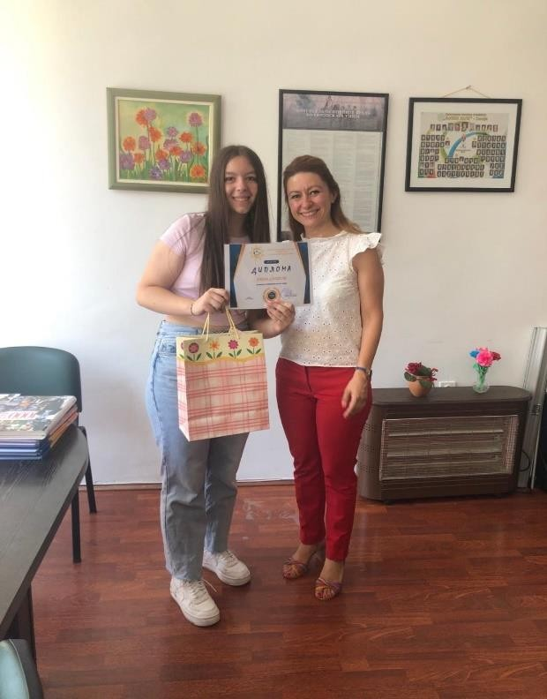
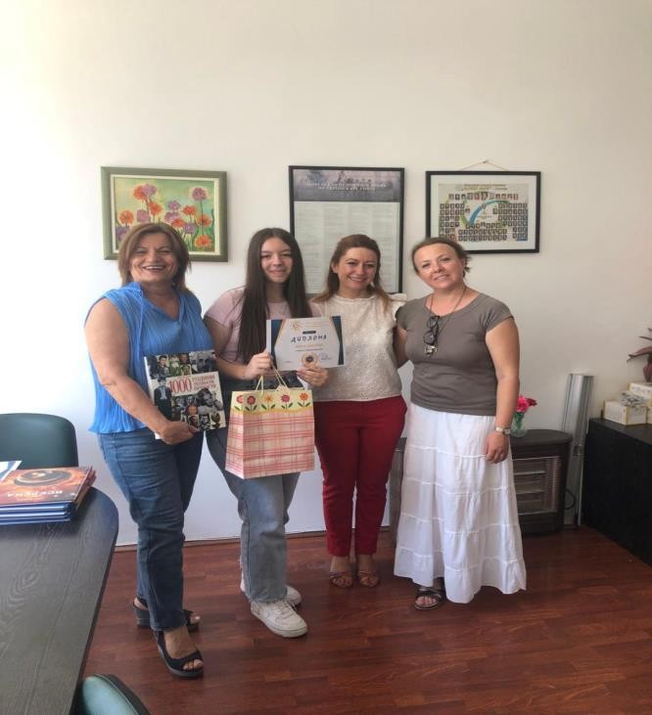

Во текот на оваа учебна година комисијата активно соработуваше со сите комисии при организирање и реализирање на манифестации и активности.

Одговорни наставници: м-р Жанета Д. Донева, м-р Сузана Михајловска, Менка Стојановска, Цветанка Поп Петрова, Мирјана Накова, Марина Спасовска и актив петто одделение.

ГОДИШЕН ИЗВЕШТАЈ ЗА РЕАЛИЗИРАНИ АКТИВНОСТИ ОД СТРУЧЕН АКТИВ –ОПШТЕСТВЕНО ПОДРАЧЈЕ ЗА УЧЕБНАТА

2021-2022 год.

Предвидените активности, согласно програмата на Стручниот актив, во учебната 2021/2022 година, беа насочени кон подобрување на квалитетот во наставниот процес. Главната цел е подобрување на воспитно-образовниот процес преку мотивирање на учениците за рамноправна вклученост во наставата и воннаставните активности по пол, етничка припадност, ПОП (посебни образовни потреби), афирмирање на училиштето преку промовирање на знаењата и вештините на наставниците и учениците со примена на ИКТ, развојот на еколошката свест кај учениците и изработката на проектни активности. Следењето на новитетите во образованието, посебно во периодот на пандемија, ја наметнуваат потребата од континуирани обуки на наставниците, взаемна соработка и размена на знаења и искуства за успешна реализација на наставата. Голем дел од нив беа,, Едуино“ обуки - вебинари, во организација на БРО, со цел за поквалитетна настава и професионален развој на наставниците.
Во текот на учебната 2021/2022 година, покрај активностите предвидени со програмата на Стручниот актив –Општествено подрачје, учествуваше и во реализирање на дополнителни активности. Активностите беа во соработка со другите активи, за реализација на некои од проектните и воннаставните активности за одбележување на позначајни датуми, како на пример:

·Одбележување на 8 ми Септември – „Денот на независноста на Република Северна Македонија“

·Одбележување на 11 Октомври – „Денот на народното востание на македонскиот народ“

·Одбележување на 23 Октомври – „Денот на македонската револуционерна борба“ 8 Декември – Св. Климент Охридски
- 8 Март – Меѓународниот ден на жената

- 1 Мај - Меѓународниот ден на трудот

- 4 Мај – Денот посветен на смртта на Гоце Делчев

- 24 Мај – Денот на сесловенските просветители СВ. Кирил и Методиј

Одбележување на Патрониот празник на училиштето – подготовка и реализација на историскиот час посветен на нашиот патрон Љубен Лапе, реализиран од членови на историската секција во рамките на свечената јубилејна 35 годишна приредба.

·Наставничката Андријана Савеска во рамките на изборниот предмет „Нашата татковина“ заедно со учениците од VIII-2 одд. Изработија проекти по повод 13-ти Ноември – „Денот на ослободувањето на Скопје“ кои беа изложени во училишниот хол.
Активност за запознавање на учениците со начинот на одржување на избори со предметниот наставник Андријана Савеска;
Учество во подготовките и реализацијата на Квизот на знаењата по повод Патрониот празник на училиштето, со изготвување на испитни прашања по предметите Етика VIIодд. и Граѓанско образование VIII и IX одд., како и подготовка на избраните ученици.

Организација на учениците за учество во КВИЗОТЕКА 2021/22, во Детскиот културен центар – Карпош.
·Учество во подготовките и реализацијата на Новогодишниот и Божиќниот концерт на хорот и оркестарот во нашето училиште, на 28.12.2021 год.
·Организација и реализација на Отворен ден по Граѓанско образование, на 27.12.2021 год., (извештајот во посебен документ) Напомена:( Дел од овие активности се предвидени со програмата)
Од предвидените активности, според програмата на Стручниот актив, во текот на учебната 2021/2022 година, беа реализирани следниве:

АКТИВНОСТ | ВРЕМЕ НА РЕАЛИЗАЦИЈА | РЕАЛИЗАТОРИ  /УЧЕСНИЦИ | МЕСТО НА РЕАЛИЗАЦИЈА | ЕФЕКТИ
- Избор на претседател на активот  (Конститутивен состанок) | август | Членови на актив | Училиште | Избран претседател Невенка Стоева
-Консултативен состанок за приоритетите на училиштето и активот заради изготвување на програма за работата на активот | август | Наставници-членови на активот | училиште | Постигнат договор за изготвување на програма за работата на Стручниот актив
Разгледување, предлози, договор и усвојување на програмата според насоки од БРО, за работа на актив-општествено подрачје за учебната 2021/2022 | Септември | Членови на активот | Училиште | Усвоена програма
Реализација на отворен час по географија со имплементација на ЕКО содржина во наставниот предмет географија  -Наставна содржина: ,, Реки и речни сливови во Европа“ | (Октомври)  --8.10.2021 | Предметен наставник Анета Пауноска; Ученици од VIII-5 одд.  Членови на активот | Училиште | Стекнување на знаења и нивно  надградување по темата, поттикнување на ЕКО свест и истражувачки активности кај учениците, размена на искуства и знаења
Проектни активности за реализација на историски час, посветен на патронот Љубен Лапе,(35 години јубилеј, учество во училишна приредба) | Октомври | - Наставници по историја:Марија Новеска и Андријана Ѓорѓиевска;  -Членови на историска секција-ученици; | Училиште, | Размена на знаења и искуства за изработка на проектни  активности

Историски час по повод Патрониот празник на Училиштето во соработка со историската секција -  ,,Ликот и делото на Љубен Лапе“ - реферат, (литературни и ликовни творби посветени на патронот ) | Октомври | Марија Новеска и Андријана Савеска Ученици | Училиште | Стекнување и  проширување на знаењата за животот и делото на историчарот Љубен Лапе- Поттикнување на истражувачки активности, развој на презентерски способности взаемна соработка
Реализација на проектни активности од историска секцијапо повод-,,13 Ноември-Ден на ослободување на Скопје“ Изработки од ученици | 12.11.2021 | Андријана Савеска , Марија Новеска во соработка со наставник по ликовно образование  Ученици од VIII-1 и VIII- 2 | Училишен хол | Поттикнување на истражувачки активности, развој на презентерски способности взаемна соработка .  Надополнување на знаењата на учениците за главниот град Скопје и за историјата
Нагледен час по Етика,, Патриотизмот ги брани земјата и народот“ | 7.12.2021 | Даниела Гаштаровска; ученици од VII одд. членови на актив | училиште | Поттикнување на патриотското чувство

Нагледен час по  предметот Граѓанско образование,,Детски права“ | 16.12.2021 год. | Даниела Гаштаровска Ученициод VIII одд. | училиште | Споделување и размена на искуства Запознавање со правата на детето,  продлабочување на знаењата за детските права
Анализа на  реализираните активности од активот во првото полугодие Извештај од работата на активот | Јануари 2022 | Наставници од активот, Директор, ППС | On line | Подобрување на планираниот наставен процес по обем и содржина Полугодишен текстуален извештај за работата на активот
-Стручно предавање - Тема: ,,Примената на ИКТ во наставата по географија“ | јануари | Невенка Стоева Членови на актив | Училиште | Споделеување на  искуството за  можностите и  ефектите од примената на ИКТ на наставникот во наставниот процес
Нагледен час по географија базиран на истражувачки активности за заштита на животната средина со примена на ЕКО и ИКТ | февруари | Невенка Стоева- наставник по географија ученици и членови на активот | училиште | Реализирање отворен час за развивање на еколошка свест кај учениците

Нагледен час по етика со примена на ИКТ: Компјутерска етика | Март | Даниела Гаштаровска- предметен наставник ученици  Членови на активот | Училиште | Реализирање отворен час за проширување на знаењата и изградба на свеста кај учениците за предностите и недостатоците од користење на компјутерската технологија
Договор и подготовка на наставници и избрани ученици за учество на натпревари | Март | Членови на активот | Училиште | Навремено пријавување и подготовка на ученици за учество на натпревари
Нагледен час: Формирање на МРО и Гоце Делчев-- Презентација од учениците подготвена по зададено истражување) | Април | Наставникпоисторија: Марија Новеска – Членови на историска секција - ученици; | Училиште, | Продлабочување на знаењата на учениците за МРО и ликот и делото на Гоце Делчев, Развивање интерес и љубов кон минатото на сопствениот народ

Нагледен час: ,,Денови на античката драма“ | Април | Снежана Конеска  -предметен наставник Ученици и членови на активот | Училиште | Реализиран отворен час за запознавање на периодот, почетоците и потребата од појава на античката драма
Нагледен час по етика во религиите  Чувај го дарот на животот и животот на другите | Април-мај | Катарина Митковска Ученици и членови на актив | Училиште | Запознавање на  учениците со  вредностите на човекот и подигнување на свесноста за грижата за својот живот и животот на другите

Нагледен час со примена на ЕКО и ИКТ – Климатски типови – 6 одд. со презентација од учениците подготвена по зададено истражување | мај | Анета Пауноска ученици | Училиште | - Поттикнување и развој на еколошка свест кај учениците - Реализирање нагледен час за проширување на знаењата и развивање на еколошка свест кај учениците
Нагледен час по граѓанско образование  ,,Меѓународни организации“ | мај | Даниела Гаштаровска; ученици од IX одд. членови на актив | училиште | Работата, активностите и  надлежностите на меѓународните организации
Размена на искуства за текот и реализацијата на планираните активности во склоп на применливите наставни планирања, на крајот од наставната година | јуни | Наставници, ППС, одговорен наставник на актив | училиште | Согледана потреба од примена на  заклучоците за  планирањата за следната учебна година
Анализа на  реализираните активности од активот во второто полугодие Извештај од работата на активот | Јуни | Наставници од активот, | училиште | Подобрување на планираниот наставен процес по обем и содржинаГодишен текстуален извештај за работата на активот

Напомена: Во текот на учебната 2021/2022 по предметот географија беа реализирани натпревари во организација на ЗПГМ-Здружение на професори по географија, како и Народна техника на град Скопје и Северна Република Македонија, на кои учествуваа ученици од VI одделение од ООУ,, Љубен Лапе“ Скопје. Учениците покажаа високи резултати на општински и регионални натпревари. Четворица ученици се стекнаа со право на учество на државни натпревари. Ученикот Филип Петковски од VI-3 одд. освои прво место на државен натпревар, по областа астрономија.(Податоци во годишен извештај на училиштето). Ментор –Невенка Стоева, наставник по географија. Исто така, беа одржани повеќе обуки, работилници и вебинари, од кои повеќето беа on line.По предметот историја беа одржани следниве обуки, за кои наставниците се стекнаа и со соодветни сертификати:
Обуки и сертификати:
Едуино вебинар – Мултидисциплинарна интеграција низ пример од предметот историја и општество – 09.12.2021 г. Едуино вебинар – Вовед во формативно оценување – 10.05.2022 г.
Едуино вебинар – Вовед во формативно оценување – 10.05.2022 г

Едуино вебинар–Вовед во педагошки пристапи кон инклузивно, дигитално и комбинирано учење за сите ученици–17.05.2022г. Едуино вебинар – Вовед во наставни компетенции со технолошка поддршка на наставата – 25.05.2022
Претседател на актив: Невенка Стоева Членови: Марија Новеска, Андријана Савеска, Даниела Гаштаровска, Снежана Конеска, Анета Пауноска, Катарина Митковска

ГОДИШЕН ИЗВЕШТАЈ ЗА РАБОТАТА НА АКТИВОТ ЛИКОВНО, МУЗИЧКО И ФИЗИЧКО И ЗДРАВСТВЕНО ОБРАЗОВАНИЕ ЗА УЧЕБНАТА 2021/2022 година

Планираните активности за првото полугодие од учебната 2021/2022година се реализирани во целост според планирањата од Годишната програма дел со физичко присуство, дел со Online присуство .

Реализирани активности:
- Сценографија и изложбен дел во холот за приемот на првачиња - Септември.
- Активности по повод првиот училишен ден - Октомври.
- Активности по повод патронатот:
  - Уредување на изложба во холот;
  - Спортски активности, музичко сценски активности, драмски (соработка со други активи), ликовно сценогравски и костимографски активности за приредбата, квиз со примена на прашања од музика, спорт, уметност;
  - Соработка со родители во подготовката за патронатот и сите придружни активности;
  - Свечена приредба по повод Патрониот празник - 35 години од постоењето на О.О.У „Љубен Лапе“ Скопје (21.10.2021 год.)- учество на хорот, оркестарот, вокални и инструментални солисти (Дафина Соколовска IX-3 - вокал, Михаела Сотировска VII-1 - вокал, Борјан Спироски VIII-4 - гитара, Даријан Блажевски VII- 4 -алт флејта, Александар Ицковски IX-2- виолончело, Ана Векоска VI-4 - виолончело), драмската секција, ликовнста секција и активот од одделенска настава (Ирена Панова, Марина Митковска II-4, Марија Ивановска, Светлана Здравеска II- 5)
  - конкурс на литературни и ликовни творби (соработка со други активи).
- Десиминација за активности од проектот ЕРАЗМУС.
- Учество на On-line Едуино Вибинар,од страна на настaвниците по ФЗО, музичко, ликовно образование.
- Дискусија за описното оценување на постигањата на учениците во шесто деветолетка во 1 и 2 тримесечје.
- Учество на солисти по повод денот на европските јазици, во соработка со македонски, англиски, германски и француски јазик.
- Избор на таленти за ликовна секција и додатни тековни активности.
- Ликовен конкурс за Противпожарен Сојуз; Селекција на творби за конкус од „Другарче“.
- Отворен час: Вежби за правилен физички развој на цело тело и нивна примена, со учениците од VIII и IX одд.
- Отворен час - Македонските традиционални песни, примена и застапеност на истите во наставната програма по музичко образование во Основното деветгодишно образование.
- Размена на искуства за текот и реализација на планираните активности во склоп на применливите наставни планирања во прво полугодие од наставната програма.
- Музички фолклор – класификација на народните инструменти и изведба на народни ора (интеграција музичко-физичко и здравствено образование)со учениците од VII и IX одд.
- Избор на ликовни творби за учество на ликовен конкурс за одбележување на 13 Ноември.
- Организирање на изложба во училишниот хол по повод „Недела на грижа за своето здравје“, во соработка соучениците

од ликовната секција и настaвникот по граѓанско образование Даниела Гаштаровска.
- Ликовни проекти со учениците од VIII 3 одд.
- Новогодишно – Божиќен концерт (28.12.2021 год. во 11:00 часот):
-учество на хорот, оркестарот, вокални и инструментални солисти (Дафина Соколовска IX-3 -вокал) изведба на новогодишни и божиќни песни,
- учество и соработка со активите од одделенска настава (второ и четврто одделение) изведба на божиќни новогодишни песни (Ирена Панова, Марина Митковска II-4, Марија Ивановска, Светлана Здравеска II-5 и Снежана Војнескa IV-3)
- Дискусија за оценувањето на постигањата на учениците од шесто до деветто одделение за крајот на првото
полугодие.
- Натпревари,соработки, проекти и останатите актвности кои се реализираа во текот на учебната година по предметот
физичко и здравствено образование:
- По повод одбележувањето на Европската недела на спортот во организација на ОСУСА, Општина Аеродром
на ден 21.9.2021 год. дел од учениците од VIII,IX одд. ја покажаа својата физичка активност во возење велосипед и одбојкарски способности, со наставниците Даниела Маневска и Бранко Митиќ.
- Спортски активности во соработка со Националната Федерација Спорт за сите,покровител Агенција за млади
и спорт, подржувач Факултет за физичко образование и спорт, во организација на наставниците Даниела
Маневска,
Бранко Митиќ и Александра Баевска:
- “Денови на спортот“: штафетни игри со учениците од VII3 одд.(27.09 до 3.10.2021год.);
- “Движи се во природа“: полигон со ученивите од VI одд. (17.11.2021год.);
- “Денови на спортот“ -Спортски активнсти - штафетни игри со учениците од VII3 одд. (27.09 до 3.10.2021год.);
- “Дали играта има граници“-Полигон,корективна гимнастика со учениците од VII и IXодд.(12.2021год.);
- “Движи се во природа“-Пешачење, атлетика, гимнастички вежби со учениците од VIII1 одд.(17.11.2021год.);
- “Активности во природа“-Возење велосипед со ученици од VI и VII одд.(16-22.05.2022год.);
- “Недела на движење“ – активности во училишен двор:вежби за корективна гимнастика, влечење јаже, скокање јаже, бадминтон, фудбал,одбојкасо ученици од VII и VIII одд. (24-29.05.2022год.)
  - Спортски натпревари со учениците од VI до IX одд., со наставниците Даниела Маневска и Бранко Митиќ:
- Општински натпревар во месец октомври: футсал машки (IV место) и одбојка женски (II место);
- Општински натпревар во месец ноемврии декември: футсал женски (I место), машки ракомет (II место), женска ракомет(I место);
- Зонски натпревар во месец декември и освоено прво место во футсал женски, прво место во футсал женски и второместо машки ракомет;

- Регионални натпревари во месец март: освоено прво место во футсал женски, прво место во футсал женски
- Државни натпревари во месец мај: прво место во футсал женски и второ место женски ракомет;
- Учество во Општинска спортска лига во одбојка, женски и освоено првоместо.
- Општински натпревар во одбојка женски за VI и VII одд., освоено второ место.
  - Учество на противпожарен крос со учениците од VI до IX одд. со наставникот Влатко Близнаковски.
  - Државно првенство во скијање- прво место за Катја Алексовска од II одд. и четврто место за Давид АлексовскиII одд. со наставникот Владимир Петков.
  - Соработка со ФУСМ и со наставникот Александра Баевска се снимени часови на тема:,,Колку е важно да се
занимаваш со спорт", со ученици од III одделение (8.03 и 11.03.2022г.)
  - Проект Еразмус со наставникот Александра Баевска:
    - КА229 Животот е обоен со нови информации - Спортски игри пренесени преку изразување на емоции, атлетски букви, движење без зборови (25.3.2022г.);
    - Спортски игри со учениците од 3 одд. (26.04.2022год.).
- Натпревари,соработки, проекти и останатите активности кои се реализираа во текот на учебната година попредметот ликовно образование со наставник Сузана Михајловска:
- Селекција на творби за меѓународниотликовен конкурс „ Мал Битолски Мон мартр“;
- Изработка и селекција на творби за ликовниот конкурс на „Пако Мак“ -„ Трешарт“;
- Интерен ликовен конкурс по повод Денот на жената 8ми март ;
- Тековно подготовка за учество на ликовен конкурс од ООУ,, ГоцеДелчев,, по повод 150 години од раѓањето на ГоцеДелчев;
- Доделување на наградиво,, ДареЏамбаз,, - Црвен Крст во организација на Противпожарен Сојуз на град Скопје Награден МиланИвановски VII-4 одд. III место.

- Натпревари, соработки, проекти и останатите актвности кои се реализираа во текот на учебната година по 0предметот музичко образование со наставник Жанета Д. Донева:
- Учество на инструментални солисти по повод Денот на жената: Александар Ицковски IX-2- волончело, Даријан Блажевски VII-4 алт флејта, Павел Ковалевски VI-4 -гитара и Даниел Петановски – гитара. На иницијатива на Ученичкиот парламент, во нашето училиште започна Неделата посветена на жената по повод празникот 8ми Март, но и да укажеме на тоа дека секој еден ден треба да ја почитуваме, да и се радуваме и да ја љубиме;
- Учество во манифестацијата на “Даре Џамбаз“ - Црвен Крст во организација на Противпожарен Сојуз на град Скопје - земаа Ања Костадиновска како водител и 3 ученици во музичкиот дел на настанот;
- Отварањето на оваа Недела посветена на жената, исполнета со разни активности го направивме денес во присуство на одговорните наставници, в.д. директорката м-р Сања Стојанова и претставници на учениците од сите паралелки од VI до IX одделение.
- Денес под мотото "Се радуваме, празнуваме, љубов на жената и подаруваме и со нетрпение "8ми Март, Денот на жената го очекуваме" литературната секција со поддршка на музичката секција ги сподели своите творби преку литературно читање.

- Учество на училишниот хор и оркестар по повод Топло добре дојде за нашите пријатели со кои споделуваме прекрасни моменти при секоја нова средба на Еразмус проектот од програмата КА229 - "Life is colored with new information" (21.03.2022 г.)

- На одделенските часови се обележа денот Св. Кирил и Методиј.
- Реализирани наставни ЕКО, МИО и ИКТ часови за наставната 2021-2022година.
23. Разговор за примена на Личен професионален развој,Педагошки картон, Портфолио.

Стручен актив по музичко, ликовно и физичко и здравствено образование
Претседател: Даниела Маневска, Заменик м-р Жанета Д.Донева, Записничар Бранко Митиќ Членови: м-р Сузана Михајловска,Александра Баевска, Владимир Петков, Влатко Близнаковски

Годишенизвештај за реализираните содржини на стручниот актив по македонски јазик на крајот од учебната 2021/2022
година

Членовите на стручниот актив во текот на оваа учебна година одржуваа редовни состаноци на кои се дискутираше за планираните активности, но и за дополнителните непланирани активности и тековни работи. Во текот на оваа учебна година комуникацијата помеѓу наставниците од стручниот актив по македонски јазик се одвиваше делумно физички со почитување на сите протоколи за заштита на здравјето, но делумно и on line заради вонредната состојба во нашата татковина предизвикана од коронавирусот.
Според планираните програмски содржини ( но и непланираните дополнителни содржини ) се одржаа следниве активности:

- Размена на искуства за планирање на применлива програма за задолжителна, изборна, дополнителна, додатна наставна програма и воннаставните активности, како и употреба на различни методи во реализација на наставните содржини - сите членови од активот - август 2021 год.
- Изготвување на план и програма за работа на стручниот актив - сите членови од активот - август 2021 год.

- Планирање и известување за активности за книжниот фонд на библиотеката и нејзината искористеност - Менка Стојановска - септември 2021 год.
- Дебата - Интересот на учениците кон задолжителната лектира - сите членови од активот - септември 2021 год.

- Социјални песни (,,Работник” од К. Неделковски, други уметнички и народни социјални песни) – отворен час - Менка Стојановска и Јулијана Димовска
- Читање и анализа на извадокот од поемата „Сердарот„ од Григор Прличев Цветанка Поп Петрова – отворен час

- Поделба на литературата по родови – Елизабета Геровска – отворен час

-Поим за расказ преку текстот „Кога цутеа бадемите“ од Б.Миркуловска;– отворен час Менка Стојановска- октомври 2021
год

- Дебата - Заштита од се помасовната употреба на англицизмите во македонскиот јазик како и разговор за отворените часови - сите членови од активот - октомври 2021 год.
- Симбол преку песната „Везилка“ од Блаже Конески- отворен час – ноември - Цветанка Поп Петрова

- Анализа на романси – проектна активност- отворен час – ноември - Менка Стојановска

- Анализа на балади – проектна активност- отворен час – ноември - Јулијана Димовска
-- Во рамките на активот се разменуваа искуства за текот и реализацијата на планираните активности во склоп на применливите наставни планирања, како и искуства од анализа на текстови со еколошка содржина, примена на ИКТ интегрирани и интерактивни содржиниво првото полугодие од наставната година
- Искуства од анализа на текстови со еколошка содржина, примена на ИКТ интегрирани и интерактивни содржини – февруари – Јулијана Димовска
- Елементи на прозен текст- отворен час - февруари – Менка Стојановска
- Презентации на патописи – отворен час, наставник Цветанка Поп Петрова - март 2022 год.
- Епитет: „Шупелка“ од К.Миладинов и „Жнала Мара жолто просо“ н.песна - отворен час, наставник Милка Тримчевска- март2022год.

-- Стручно предавање - Интересот на учениците кон народното творештво во литературата и медиумите- отворен час, наставник Милка Тримчевска – март 2022год.
- Поим за роман преку извадокот „Разделба“ од Горјан Петрески- отворен час - Цветанка Поп Петрова - март
-Композиција на драмски текст преку извадокот од драмата ,,Бегалка” од Васил Иљоски - отворен час, наставник Цветанка Поп Петрова - април 2022 год.
- Стручно предавање - Интернационализми употребувани во секојдневниот македонски говор во печатени и електронски медиуми, предавач Цветанка Поп Петрова – април 2022год.
- Стручно предавање - Интересот на учениците за читање книги по слободен избор кои не се предвидени за лектира, наставник Менка Стојановска- мај 2022год.
- Маски во филмот– отворен час, наставник Цветанка Поп Петрова - мај 2022 год.
- Поим за комедија преку драмата „Чорбаџи Теодос“- В.Иљоски - отворен час, наставник Цветанка Поп Петрова – мај 2022год.
- Драматизација (сценска изведба) на текстот „Маките со саатот“од В.Иљоски – отворен час – Милка Тримчевска – мај 2022год.
На ниво на активот беа организирани и други активности по повод одредени празници и пригоди, како организирање на Патрониот празник на училиштето со организирање на литературен конкурс на тема „Учиме, другаруваме и во ова време невреме се радуваме“ кое беше од ревијален карактер и во кој земаа учество повеќе ученици. Учество во приредбата која се организираше за Патрониот празник зема и драмската секција.
Во рамките на активот , а во соработка со учениците се одржа и активност за одбележување на 13 Ноември , денот на ослободувањето на Скопје, со творење и читање на песни на тема „Скопје, граду мој мил“ . Воедно со творење на лични творби се одбележа и празникот Св. Климент Охридски
Во сите овие активности учествуваа наставниците по македонски јазик и секциите: литературна, драмска, новинарска и библиотекарска со кои тие раководат.
Во рамките на активот се реализираа активности по повод следните датуми:
-24 Јануари –Ден на образованието
-21 Февруари – Ден на мајчиниот јазик
-5 Март – Светски ден на заштеда на енергија

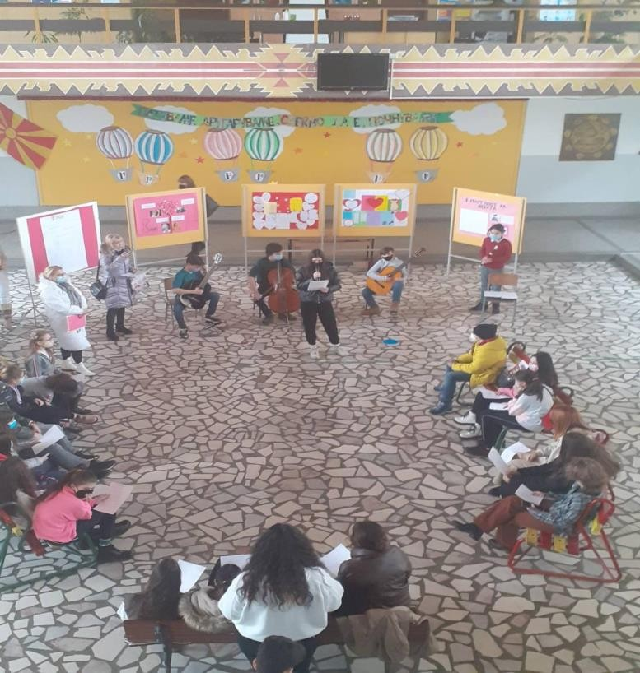
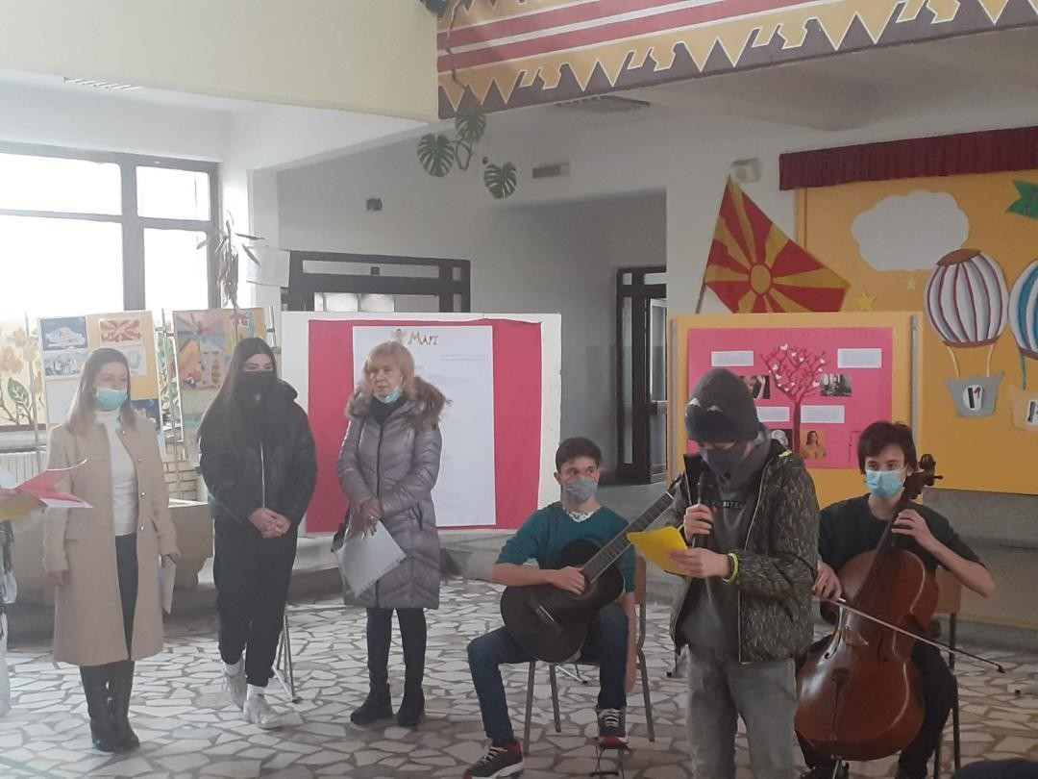
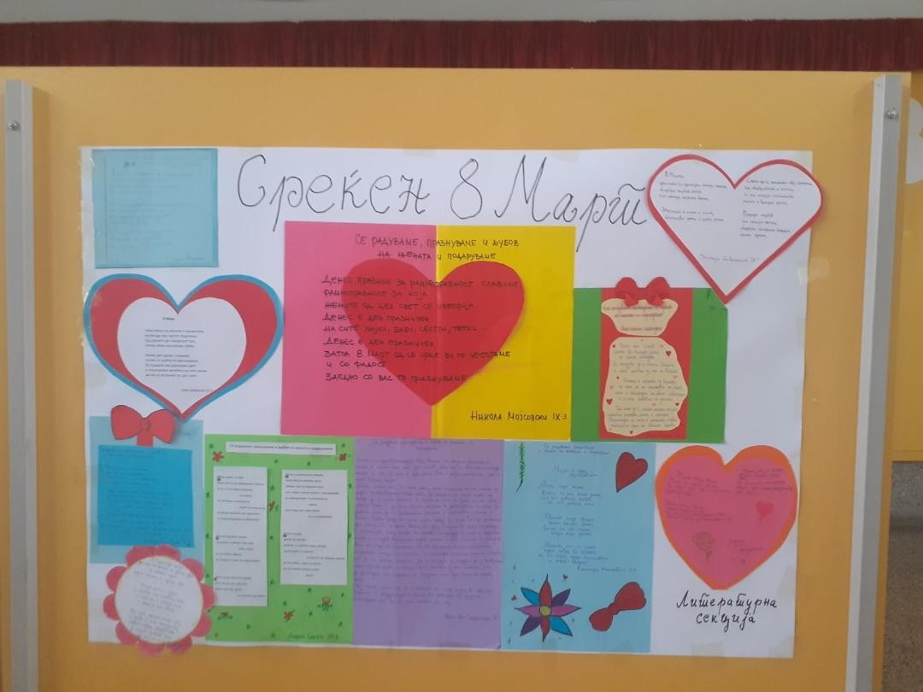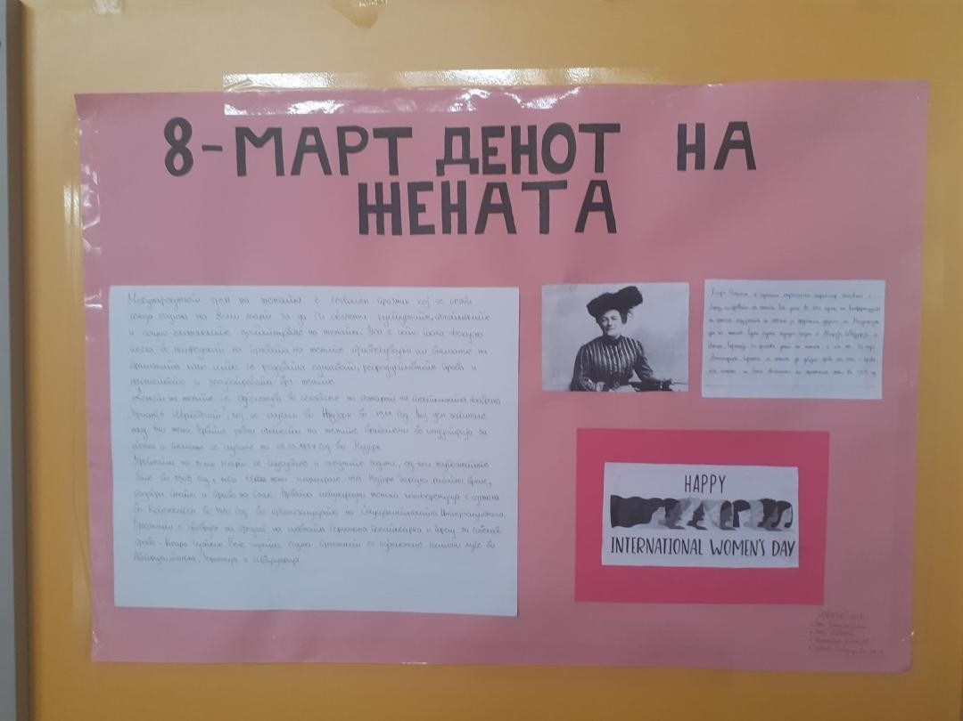

-8 Март – Денот на жената со творење на лични творби за жената, а во соработка со наставничката по музичко образование за најдобро напишаната песна беше напишана и музика и истата беше изведена на денот на празникот.
-21 Март – Ден на екологија
-22 март- Светски ден на заштита на водите
-24 Мај – Ден на сесловенските просветители

Во рамките на активот се изврши размена на искуствата за текот и реализацијата на планираните активности во склоп на применливите наставни планирања, на крајот од наставната година – сите членови од активот - јуни 2022 год.

Претседател на активот: Менка Стојановска
Членови: 1. Елизабета Геровска/ Милка Тримчевска
- Цветанака Поп Петрова
- Јулијана Димовска

ГОДИШЕН ИЗВЕШТАЈ ЗА РАБОТАТА НА АКТИВОТ НА СТРАНСКИ ЈАЗИЦИ 2021/2022 година

Нашиот актив и сите членови во него функционираат одлично и секојдневно сме во комуникација, разменуваме совети, искуства коишто позитивно влијаат на нашата настава. Активни сме и одржуваме состаноци.
Првиот состанок беше свикан на 27.08.2021 година на кој што активот дискутираше за предизвиците кои што не очекуваат во новата учебна година. Исто така, изготвивме и план за професионален развој кој што активно се имплементира во текот на целото прво полугодие.
Овој период бевме и сме доста концентрирани на наставата и имплементирање на новите образовни концепции во I и IV одделение. Исто така, во второто полугодие земавме активно учество во ЕЛТАМ – натпревар по англиски јазик. Успешно земавме дел во следните активности:
- 16.09.2021 - Вебинар - Back to School - How to Assess Project Work (сите наставници)
- 26.09.2021 – Одбележување на Денот на Европските јазици

- 20.10.2021 – Вебинар - Превртена училница – концепт, стратегии и потребни ресурси за спроведување ЕДУИНО (сите наставници)
- 21.10.2021 – Активности за одбележување на патрониот празник на нашето училиште
- 27.10.2021 – Вебинар - Оценување за време на хибридна настава – креирање рубрики како дел од формативното оценување ЕДУИНО (сите наставници)
- 31.10.2021 – Активности со учениците за одбележување на празникот Halloween (наставниците по англиски јазик)
- 04.11.2021 – Вебинар - Kако да се воведат целите за одржлив развој во наставата - практични примери и активностиЕДУИНО (сите наставници)
- 10.11.2021 – Вебинар - Интердисциплинарен пристап во наставата за климатските промени ЕДУИНО (сите наставници)
- 20.11.2021 – Одбележување на Светскиот ден на детето
10. 24.11.2021 – Активности со учениците за одбележување на празникот Thanksgiving (наставниците по англиски јазик)
11. 29.11.2021 – Вебинар - Креативно учење преку игра за предучилишно и основно образованиеЕДУИНО (сите наставници)
12. 09.12.2021 – Вебинар - Мултидисциплинарна интеграција низ пример од предметотисторијa и општествоЕДУИНО (сите наставници)
- За потребите на проектот за антикорупција, сите членови на стручниот актив одржаа час со истата проблематика соодветно на возраста на учениците.
- Активности за одбележување на новогодишните и божиќните празници
15. 30.03.2022 – Вебинар – Small Steps to NGSS Success – McGraw Hill (Филип Ристески)
16. 19.05.2022 – Обука за заштита на децата од дигитално насилство и педофилија (Љубица Јовановска)
Од февруари, па до мај бевме доста концентрирани на Елтам натпреварите. Сите наставници по англиски јазик, заедно ги подготвуваме тестовите за училишните натпревари преку кои избравме по 2 ученици од V, VI, VII, VIII и IX одделение.
Во наставата по англиски јазик реализирани се интегрирани МИО и ЕКО содржини, креативни работилници како и отворени часови.
- 14 февруари - одбележување на Valentine’s Day преку изработка на презентации, како се славел во минатото и сега.
- 8 март - Креативни работилници, изработка на честитки, проследување на видеа кога почнал и поради што го славиме денот
- 22 март - Светскиот ден на водите - изработка на постери, пораки и кратки видеа за значењето на водата
- 7 април - одбележување на Светскиот Ден на здравјето - презентации и дискусии за развивање на свеста за кај учениците за значењето на човековото здравје
- 22 април - Planet Earth Day - одбележување на Денот на планетата Земја - Изработка на цртежи и online книги
- Мај - Happy Easter -одбележување на Велигден и други празници преку компаративна анализа и power-point презентации “How’s Easter celebrated in Britain and USA”

Од вон наставни активности можеме да ја издвоиме работата на:
- Обуки за Еразмус

30.08.2021 – 05.09.2021 Верона, Италија – посета на курсот “Прифаќање на различностите и превенција на меѓуврсничко насилство”

13.09.2021 – 19.09.2021 Валенсија, Шпанија – посета на курсот “ Дигитални медиуми – Училница на иднината” Дисеминацијана
- Etwinning проекти:
-“Животот е обоен со нови информации"
-“Писма од другарчиња од Европа”
  - “Европски ден на јазиците”
  - “Немаш право да ми вршишбулинг”
- Еразмуспроекти КА229 – Стратешки партнерства за училишна размена вокоиактивноучествуваме се: КА229 – Животот е обоен со нови информации
  - Мобилност во Македонија од 21.03.2022 – 25.03.2022
- Мобилност во Италија од 30.05.2022 – 04.06.2022 КА229 – Немаш право да ми вршиш булинг
    - Мобилност во Илжа, Полска од 27.09.2021 – 01.10.2021
    - Мобилност со ученици во Илжа, Полска од 04.04.2022 – 08.04.2022
    - Мобилност во Македонија од 26.04.2022 – 30.04.2022
    - Мобилност со ученици во Романија од 09.05.2022 – 13.05.2022 КА229 – сиСТЕМ на води
  - Еразмус проект КА101 – Мобилност на наставници со наслов – ,,Социјалните медиуми во училница и превенција на меѓуврсничко насилство” кој вклучуваше обука на наставници преку курс провајдерот Europass Teacher Academy во Верона, Италија и Валенсија, Шпанија на кој учествуваше наставничката Јасминка Костадиновска, а сите останати членови на активот присуствуваа на дисеминација на проектните активности.
  - Исто така во нашето училиште се одржаа Денови на Еразмус на 14 и 15 октомври 2021 година, со активности на наставниците и учениците.

Членови на Активот на странски јазици се:
АнглискијазикБранкица Јованова, Јасминка Костадиновска,Љубица Јовановска, Елида Мелова,Славица Богдановиќ ,Филип Ристески, Изабела Јошеска
ГерманскијазикДијана Кратовалиева Обрадовиќ , Жозефина Томашевска, Кети
ФранцускијазикРосицаСтојановска – францускијазик

ГОДИШЕН ИЗВЕШТАЈ ОД РАБОТАТА НА СТРУЧНИОТ АКТИВ ПО МАТЕМАТИКА И ПРИРОДНИ НАУКИ

Активот по математика и природни науки во текот на учебната 2021/22 година беше во постојана соработка, дискусија, осврти, анализи и корелација меѓу наставниците од овој актив.

Активот одржува состанок последниот четврток во месецот, а програмата се реализира по месеци.

Цели на активот:
Подобрување на квалитетот на наставата;
Успешно совладување на секојдневните проблеми со кои се среќаваат одделенските наставници;
Проширување и продлабочување на стекнатите знаења од следените обуки и нивна понатамошна десиминација; Споделување на добри наставни практики;
Успешно совладување на секојдневните проблеми со кои се среќаваат предметните наставници Размена на искуства и транспарентност во работата, подобрување на соработката меѓу наставниците.
Задачи: Размена на искуства на наставниците, примена на новитети во наставата, и развој на меѓусебното помагање и разбирање на наставниците. Примена на техники и методи и новитети во наставата.

Реализирана програмска активност | Време на  реализација | Реализатор | Исходи и ефекти
Избор на претседател на стручниот актив | Август 2021 | Сите наставници членови на стручниот актив | Извршен избор на Претседател на стручниот актив за негова подобра функционалност
Изготвување на план и програма за работа на  стручниот актив |  |  | Успешно изработена програма за работа на стручниот актив за учебната 2021/2022

Средување и систематизирање на годишните планови и програми по одделните  предмети | Септември 2021 | Сите наставници членови на стручниот актив | Успешна изработка на годишни планови и скратени програми по оделните предмети
Изработка на програмите за додатна и дополнителна настава,слободни ученички  и вонаставни активности | Септември 2021 | Сите наставници членови на стручниот актив | Успешна подготвеност за почетокот на новата учебна 2021/2022 година и изработка и презентирање на програма за додатна и дополнителна настава,слободни ученички активности и предвидени вонаставни активности по  предмети
Подготовка за учење од далечина, преку следење на обуки, вебинари за успешно изведување на онлајн наставата на Microsoft Teams | Септември- декември 2021 | Сите наставници членови на стручниот актив | Подобрување и усовршување на изведувањето на наставата од далечина Учество на обука за националната платформа lms.schools.mk  Учество на обука за апликацијата Microsoft Teams која ќе се употребува за изведување на наставата  Учество на тековни обуки, вебинари и семинари
Подготовка за престојните натпревари | Октомври 2021  – јуни 2022 | Сите наставници членови на стручниот актив | Реализација на додатна настава според план и програма изготвени од секој наставник поединечно  Учество на сите општински, регионални, државни натпревари и олимпијади организирани од акредитираните здруженија во државата.
Анализа на постигнатиот успех  на меѓународната олимпијада во Дубаи 2021 год. | Декември 2021 | Сите наставници  членови на стручниот актив | Дискусија за постигнатите резултати на учениците на меѓународната олимпијада во Дубаи 2021 год
Анализа на реализација на онлајн наставата | Февруари 2022 | Сите наставници  членови на стручниот актив | Споделување на искуства од реализираните часови во прво полугодие и заклучок за нивно подобрување
Оценување при онлајн наставата | Март- април 2022 | Сите наставници членови на стручниот актив | Споделување на искуства од примена на различни алатки за спроведување на формативно и сумативно оценување (квизови, задачи,тестови...) и размена на идеи
Анализа на постигнатите резултати од натпреварите | Мај – јуни 2022 | Сите наставници членови на стручниот актив | Дискусија за постигнатите резултати на учениците оваа учебна година
Изготвил- Соња Данева, Александра Пешевска Митановска, Добрила Јовановска Ѓоргон, Бошко Дамјановски, Дејан
Дамјаноски, Владо Таневски, Сања Станисавовска, Љупка Лесовска

ИЗВЕШТАЈ ОД СТРУЧЕН АКТИВ НА ОДДЕЛЕНСКА НАСТАВА 2021/2022г.

Стручниот актив на одделенска настава одржуваше состаноци со одделенските наставници, како онлајн преку платформата Microsoft Times така и со физичко присуство и успешно ја реализираше предвидената програма. На состаноците се водеше дискусија за наставните и воннаставните активности на учениците, за нивно мотивирање во истите, развој на еколошката свест на учениците преку изработка на проектни активности, прием на учениците во „Детската организација“. Воедно се разговараше и планираше работата на наставниот кадар во однос на водењето на педагошката евиденција и документација во електронскиот дневник, договор за одржување на отворени часови, дежурства, приемот на учениците и почитувањето на протоколите од „Комисијата за заразни болести“.

Целите на активностите, времето на реализирање и реализаторите, беа претходно предвидени во програмата на Стручниот актив која беше изработена во месец август.

Успешно се реализираа повеќе проекти:

    - Одбележување на Денот на независноста на Р.Македонија

    - Одбележување и разговор со учениците за значењето на „Детската организација“

-Запознавање на новата концепција за образование во I и IV одд. од страна на менторот м-р Викторија Пауновска

-Одбележување на 11 Октомври

    - Одбележуввање на патрониот празник на училиштето

-Одбележување на „Св.Климент Охридски“

-Одбележување на 13 Ноември-Ден на ослободување на Скопје

    - Разгледување на успехот на учениците во првото тримесечие од учебната 2021/2022 год. и анализа на постигањата

-Изработка на честитки за Предновогодишна хуманитарна забава пред Капитол мол

    - Одбележување на Светскиот ден на енергетска ефикасност - 5 Март

    - Одбележување на денот на жената –„Се радуваме, празнуваме и љубов на жената и подаруваме " - ревијален литературен конкурс - 8 Март

Учениците заедно со неколку одделенски наставнички го посетија Пензионерскиот Дом во нашата Општина и поделија изработки кои ги направија токму за нив.

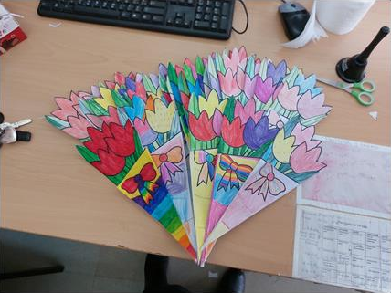
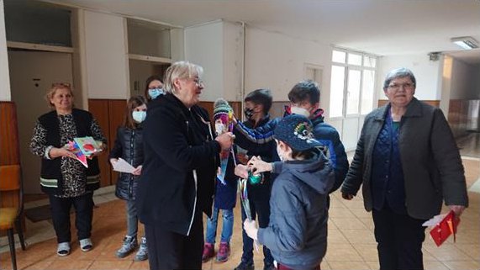

    - Светски ден на среќата - 20 Март
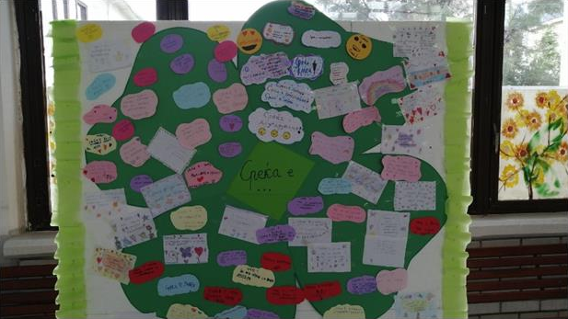
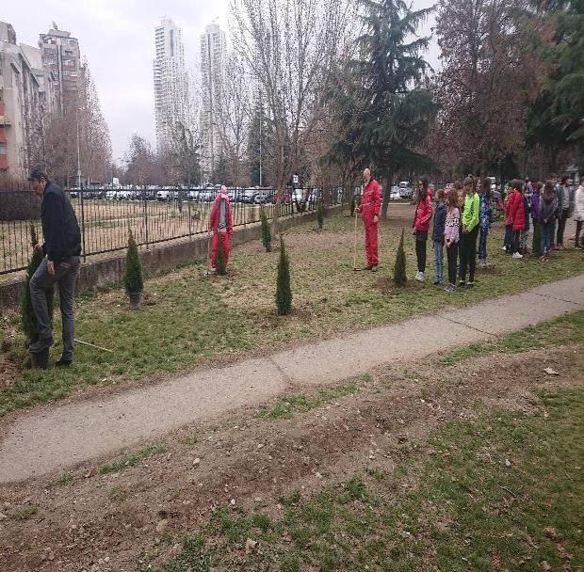
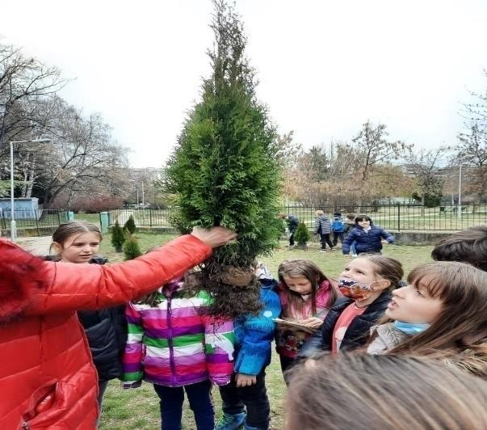

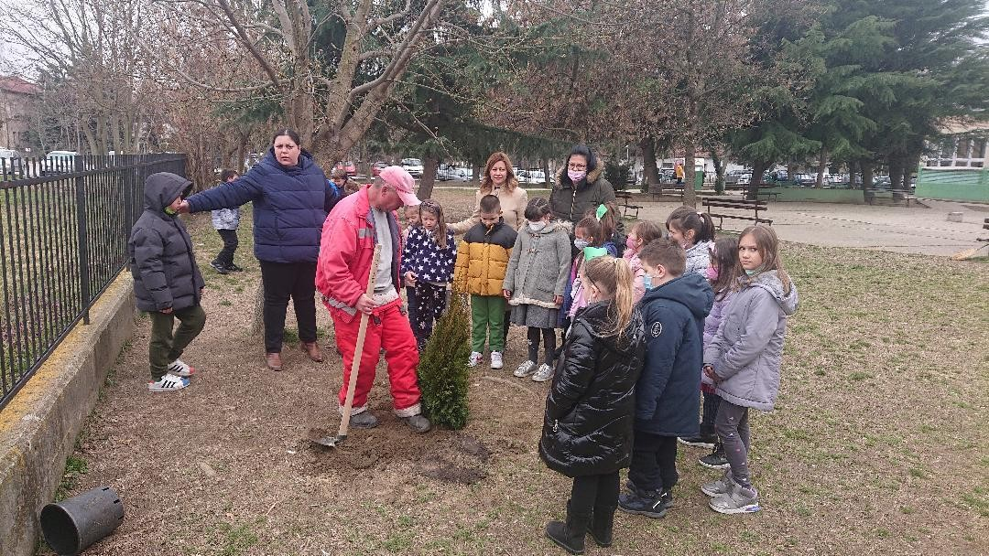
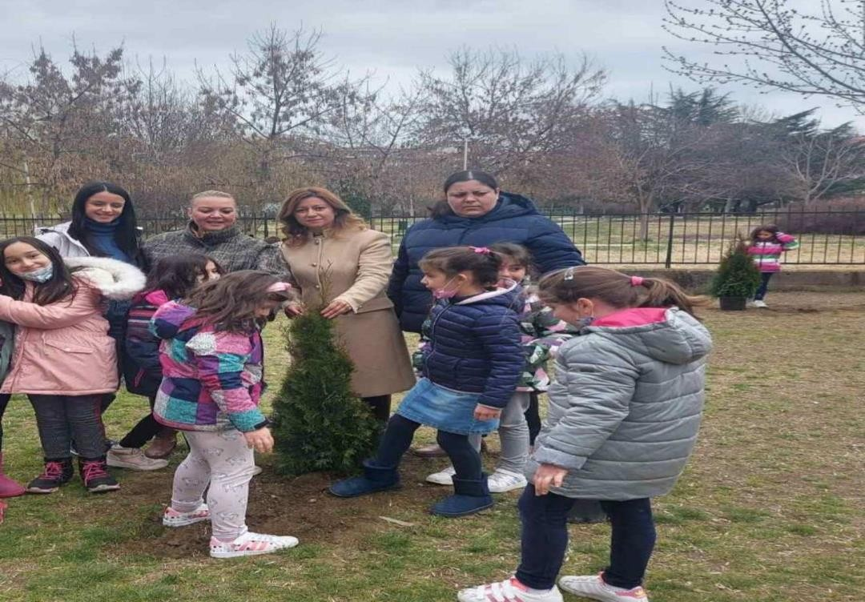

    - одбележување на Ден на пролетта - 21 Март

    - Светски ден на поезијата - 21 Март

-Активности по повод денот на шегата (априлијада) – 1 Април
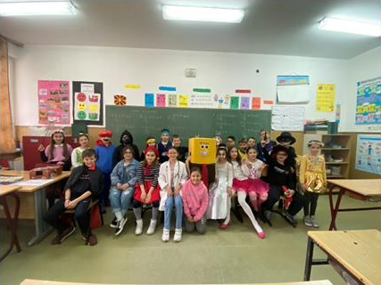
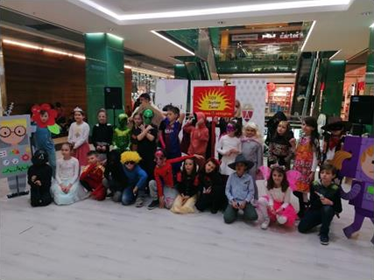

Одбележување на 24 Мај - Ден на Словенските просветители

Во одбележувањето на овие активности активно учествуваа сите активи од прво до петто одделение. Сите активи, овие денови, ги одбележаа со разни активности. Учениците изработуваа разни ликовни и твореа литературни творби, следеа и изготвуваа разни презентации. Учествуваа во уредување на училниците и училишните паноа.

Претседател на Стучен Актив:

Елена Чорлевска

ГОДИШЕН ИЗВЕШТАЈ ОД РЕАЛИЗИРАНИ ИКТ ЧАСОВИ
Наставните содржини со примена на ИКТ се реализираат согласно индивидуалните планирања на наставниците од одделенска и предметна настава.Од оваа учебна година нашето училиште за реализација на „Новата Концепција во основно образование“ наставните содржини ги реализираше и на SMART таблите во четврто одделение, додека во сите први одделенија наставата беше збогатена со нови проектори. Учебната 2021/2022 година, започна со вообичаена годишна програма, но бидејќи имаше генерален штрајк, наставниците дополнително ги модифицираа наставните содржини, со препораките од БРО и МОН.
За непречена реализација на наставата со ИКТ, училиштето и оваа учебна година согласно епидемиолошката слика во нашата општина, учествуваше и реализираше повеќе е-форми на оценување при тоа користејќи ги најсовремените алатки и апликации.

Оваа учебна година се реализираа online обуки за непречено реализирање и изведување на наставата преку апликацијата Microsoft Teams

Во учебната 2021/2022 година се реализираа повеќе е-конкурси, каде учениците зедоа активно учество во реализација и покажаа високи резултати.Наставата на далечина во ООУ „Љубен Лапе“, Аеродорм се реализираше преку шест лап топ комјутери и персонални сметачи во секоја училница.

Одговорни наставници: Сања Станисавовска, Дејан Дамјаноски, Маја Ковачева

ГОДИШЕН ИЗВЕШТАЈ ЗА РАБОТАТА НА УЧИЛИШНИОТ ТИМ ЗА ИНКЛУЗИЈА

 | Ред. Бр. | Планирана активност | Време на реализација | Реализатор |  | Ресурси | Одговорно лице
1. |  | Детектирање на нови ученици со ПОП со кои ќе работи тимот за инклузија | Октомври | Одделенските наставници во соработка со ПП служба |  | Родители, наставници кои предаваат на тие ученици | Специјален рехабилитатор,  Педагог | едукатор | и
Извештај |  |  | Во прво одделение има запишано една ученичка со ПОП. Со тоа вкупната бројка на ученици со ПОП е: двајца ученика во второ одделение, еден ученик во трето одделение, една ученичка во седмо одделение, еден ученик во осмо одделение, еден ученик во девето одделение. Тимот за инклузија работи и со учениците кои имаат потешкотии во учењето.
2. |  | Разгледување на изготвени ИОП-и | Ноември | Инклузивен тим одделенски совети | и | Родители, наставници кои предаваат на тие ученици | Специјален рехабилитатор,  Педагог | едукатор | и
Извештај |  |  | Во ова полугодие бројот на изработени ИОП-и е поголем и наставниците веќе се чувствуваат посигурни во нивното изработување. Родителите на учениците со ПОП исто така беа поангажирани и им беше пружена поголема подршка во насоките за активностите кои им се задаваа за вежби дома.

3. | Средби за  следење на имплементација на ИОП-ите |  | Континуирано (еднаш месечно) |  | Инклузивен тим, наставници | Инструменти за следење, дневник, ИОП-и, наставници, ученици, родители | Специјален рехабилитатор,  Педагог | едукатор | и
Извештај |  |  | Наставниците континуирано се сретнуваа со тимот и родителите (кои се исто така дел од тимот) каде ги споделуваа искуствата (позитивни и негативни) од реализацијата на ИОП- ите и се бараа стратегии и начини за подобрување на ИОП-ите.
4. | Планирање и  реализ. на  активности со ученици со ПОП |  | Тековно годината | во | Наставници кои предаваат на ученици со ПОП | / | Тимот за инклузија
Извештај |  |  | Во текот на полугодието особено се работеше на прифаќањето на ученичката со ПОП во прво одделение, од страна на нивните соученици, но и од страна на родителите на нивните соученици.
5. | Ревизија ИОП | на | На прво полугодие |  | Специјален едукатор и рехабилитатор | / | Специјален рехабилитатор | едукатор | и
Извештај |  |  | По завршување на првото полугодие направена е ревизија на ИОП на учениците со ПОП.

6. | Од Проектот  „Биди ИН, биди ИНклузивен, биди ИНклудиран“  Се изгради инклузивно игралиште | Месец декември | Фондацијата  ,,Чекор по чекор,, | / | Тимот за инклузија
Извештај | Во текот на месец декември беше пуштено ИНКЛУЗИВНОТО ИГРАЛИШТЕ ВО ДВОРОТ НА ООУ „ЉУБЕН ЛАПЕ" од страна на градоначалникот на Општина Аеродром, г-дин Тимчо Муцунски.  ⛹️♀️⛹️ Учениците во основното училиште „Љубен Лапе“ во општина Аеродром ќе можат да спортуваат, да играат и да другаруваат на новото инклузивно и пристапно игралиште сместено во дворот.  Со пуштањето во употреба ја унапредуваме инклузивноста во училиштето и пристапноста на образовните програми до сите ученици, но и на општината. Многу е важно децата со посебни потреби да имаат еднакви можности за образование, спортување, учење и другарување со сите други ученици.  Проектот „Биди ИН, биди ИНклузивен, биди ИНклудиран“ има за цел да им помогне на училиштата, во кои учат ученици со попреченост, да ја подобрат својата инклузивност и пристапност.  Овој проект во ООУ,,Љубен Лапе,, Општина Аеродром се реализира благодарение на Фондацијата за образовни и културни иницијативи „Чекор по чекор“ заедно со здруженијата „Инклузива“ и „Хендимак“ во соработка со Министерството за образование и наука

7 | Работилница со уценици со ПОП кои ќе работи тимот за  инклузија | Април | Одделенските наставници во соработка со ПП служба | Родители, наставници кои предаваат на тие ученици | Специјален едукатор и рехабилитатор,  Педагог
Извештај |  | Во периодот од 29.3.2022 година до 2.4.2022 година во ООУ„Љубен Лапе“ се реализираа повеќе активности со цел одбележување на неделата за подигнување на свесноста за аутизмот.Учениците од II-6 заедно со наставничката Елизабета Славкоска,стручните соработници и образовниот асистент Ирена Милевска,земаа активно учество и реализираа работилница на овааа тема.

Тим за инклузија: Директор:м-р Сања Стојанова, Ивана Цветановска, Снежана Мирчевска, Александра Пешевска Митановска, Елизабета Славковска, Марија Алексиќ и Тања Гичева.

ГОДИШЕН ИЗВЕШТАЈ ЗА ДОДАТНА НАСТАВА ЗА УЧЕБНА 2021/2022 год.

Додатната настава се организираше за учениците кои постигнуваа значителни резултати по одделни наставни предмети, за поттикнување на надарените и талентирани ученици, развивање на надареноста според нивните способности и интерес, нивно креативно ангажирање, правилно насочување, учество на натпревари,спортски манифестации како и продлабочување на знаењата на ученикот на подрачјето на конкретниот наставен предмет.

Преглед на реализирани часови од додатна настава во текот учебна 2021/2022 год.

Наставник | Предмет | Одделение | Реализирани часови - додатнанастава
Предметна настава
Љупка Симоска | хемија | VIII  IX | 18  18
Добрила Јовановска Ѓоргон | физика | VIII IX | 25  25
Соња Данева | математика | VI IX | 18  36
Александра Пешевска Митановска | математика | VII VIII | 10
Љубица Јовановска | Англиски јазик | VI VII | 5
Марија Новевска | историја | VIII IX | 6  6
Сања Станисавовска | биологија | VIII IX | 10  8
Јасминка Костадиновска | англиски јазик | VI-3  IX – 2,3,4 | 6  10

Андријана Савеска | историја | VII  VIII IX | 6  6  6
Жанета Д. Донева | Музичко образование | VII 4 Даријан Блажевски VIII-5 Даниела Петаноски IX-2 Александар Ицкоски IX-3, Дафина Соколовска VI-4  Ана Велкоска | 30  20  20  16  20
Светланка Арсеновска | Техничко образование | V VI  IX | 36
Анета Пауноска | Географија | VIII – 5 | 6
Бошко Дамјаноски | математика | VIII-3 VIII-4  VIII-5 | 6
Невенка Стоева | географија | VI-2 VI-3 VI-4  VI-5 | 16
Одделенска настава
Јасна Ристиќ Елена Чорлевска | Македонски јазик Математика Општество Природни науки Ликовно обраование | II-1 | 33
Валентина Вангеловска Катерина Тасевска | Македонски јазик Математика Општество  Природни науки | II-2 | 33
Сања Стојанова/ Ивана Јовевска  Елена Минговска/ Александра Стевановски | Македонски 10  Математика 17  Природни науки 2  Општество 4 | II-3 | 33

Марина Митковска  Ирена Ангелкоска Панова | Македонски јазик Математика Природни науки Општество  Музичко образование Ликовно обраование | II-4 | 9  11  6  3  2  1
Светлана Здравевска Марија Ивановска | Македонски јазик Математика Општество  Природни науки Ликовно обраование | II-5 | 11  7  2  12  2
Елизабета Славковска | Македонски јазик Математика Природни науки Музичко обр.  Ликовно обр. | II-6 | 11  11  4  1  6
Фимка Сидовска Јасмина Стефанова | Македонски јазик Математика Општество  Природни науки | III- 1 | 12  12  6  2
Биљана Тасева Тина Ѓорѓиевска | Македонски јазик Математика Општество  Природни науки | III- 2 | 10  13  7  3
Светлана Јовчевска Јулијана Вељовска | Македонски јазик Математика Општество  Природни науки | III- 3 | 11  11  6  4
Јулијана Николиќ | Македонски јазик Математика Природни науки општество | III- 4 | 3  1  1  2
Емилија Цветановска | Македонски јазик  Математика | III- 4 | 5  2
Славица Стојчевска | Македонскијазик Математика Општество  Природни науки | III- 5 | 9  9  6  4

Маја Ковачева Силвана Тошевска Снежана Војнеска Сузана Климпер Евдокија Георгиев | Сите предмети | IV 1  IV 2  IV 3  IV 4  IV 5 | Во зависност од потребите според наставните содржини
Емилија Пап | Сите наставни предмети | V-1 | 29
Светлана Николовска | Математика Македонскијазик  Ликовно Општество | V-2 | 13  10  1  9
Маја Младеновска | Македонскијазик Математика  Општество | V-3 | 29
Славица Богдановиќ | Англиски јазик | III-2, III-3, III-4, III-5 | 6
Филип Ристески | Англиски јазик | V-1, V-2, V-3, V-4 | 6

Изработиле : Тања Атанасова, Марија Новевска и Добрила Јовановска Ѓорѓон.

ГОДИШЕН ИЗВЕШТАЈ ЗА ДОПОЛНИТЕЛНА НАСТАВА ЗА УЧЕБНА 2021/2022 год.

Дополнителна настава се одржуваше со ученици кои имаа потешкотии при совладување на наставниот материјал во редовната настава, кои покажуваа континуирано слаби резултати во учењето, со цел да се обезбеди нивна целосна поддршка во редовната настава и нивно мотивирање за постигнување на подобри резултати и оспособување за самостојна работа

Преглед на реализирани часови од дополнителна настава во текот на учебната година

Наставник | Предмет | Одделение | Реализирани часови – дополнителна  настава
Предметна настава
Љупка Симоска | хемија | VIII  IX | 18  18
Добрила Јовановска Ѓоргон | физика | VIII  IX | 8  1
Соња Данева | математика | VI  IX | 9  10
Александра Пешевска Митановска | математика | VII  VIII
Љубица Јовановска | англискијазик | VI  VII | 4  5
Марија Новевска | историја | VIII VI | 6  8
Сања Станисавовска | биологија | VIII IX | 8  6
Јасминка Костадиновска | англиски јазик | VI-3  IX – 2,3,4 | 6  10
Андријана Савеска | историја | VII VIII  IX | 4  4  4
Светланка Арсеновска | Техничко образование | V  VI | по 2 часа неделно
Анета Пауноска | Географија | VI | 6

Бошко Дамјаноски | математика | VIII-3 | 4
Невенка Стоева | географија | VI VII  IX | 3  2  2
Одделенска настава
Јасна Ристиќ Елена Чорлевска | Македонски јазик Математика | II-1 | 20  12
Валентина Вангеловска Катерина Тасевска | Македонски јазик Математика | II-2 | 32
Сања Стојанова/ Ивана Јовевска  Елена Минговска/ Александра Стевановски | Македонски 16  Математика 12  Природни науки 4 | II-3 | 32
Марина Митковска  Ирена Ангелкоска Панова | Македонски јазик Математика  Природни науки | II-3 | 19  10  3
Светлана Здравевска Марија Ивановска | Македонски јазик Математика | II-5 | 20  12
Елизабета Славковска | Македонски јазик Математика  Природни науки | II-6 | 15  15  2
Фимка Сидовска Јасмина Стефанова | Македонски јазик Математика Општество  Природни науки | III- 1 | 16  12  2  1
Биљана Тасева Тина Ѓорѓиевска | Македонски јазик  Математика Природни науки | III- 2 | 17  13  2
Светлана Јовчевска Јулијана Вељовска | Македонски јазик Математика Општество  Природни науки | III- 3 | 17  12  2  1
Јулијана Николиќ | Македонски јазик Математика | III- 4 | 6  5
Емилија Цветановска | Македонски јазик  Математика | III- 4 | 6  5

 | Природни науки
Славица Стојчевска | Македонскијазик Математика Општество  Природни науки | III- 5 | 16  12  1  1
Маја Ковачева Силвана Тошевска Снежана Војнеска Сузана Климпер  Евдокија Георгиев | Сите предмети | IV 1  IV 2  IV 3  IV 4  IV 5 | Во зависност од потребите според наставните содржини
Емилија Пап | Сите наставни предмети | V-1 | 29
Светлана Николовска | Математика Македонскијазик  Општество | V-2 | 10  17  3
Маја Младеновска | Македонскијазик Математика Општество  Ликовно образование | V-3 | 30
Славица Богдановиќ | Англиски јазик | III-2, III-3, III-4, III-5 | 2
Филип Ристески | Англиски јазик | V-1, V-2, V-3, V-4 | 6
Тања Атанасова | Македонски јазик математика | I-6 | 11  9

Изработиле : Тања Атанасова, Марија Новевска и Соња Данева

УЧЕСТВО НА НАТПРЕВАРИ ВО УЧЕБНАТА 2021/2022 ГОДИНА

Наставник (ментор на натпреварувач) | Наставен предмет и одделение | Вид на натпреварот | Ученик (натпреварувач) | Освоена награда
Сузана Климпер  Евдокија Георгиев | Математика | Општински натпревар по математика 2022 | Никола Стојановски Илија Ташевик IV4 Илијана Илиевски IV5 | Прво место Прво место Прво место
Сузана Климпер Евдокија Георгиев | Математика | Регионален натпревар по математика 2022 | Никола Стојановски Илијана Илиевски IV5 | Второ место Второ место
Сузана Климпер | Природни науки IV одд. | Општински натпревар по природни науки 2022 | Никола Стојановски | Прво место
Сузана Климпер | Природни науки | Регионален натпревар по природни науки 2022 | Никола Стојановски | Трето место
Маја Ковачева | математика | Општински натпревар | Марко Јовановски Андреа Милиновиќ Јована Соколовски Леа Томи Божиноска Михаил Дамчевски Катја Ристовска  Петра Дончевска | Прво место Прво место Прво место Прво место Прво место Второ место  Второ место

Маја Ковачева | математика | Регионален натпревар | Андреа Милиновиќ Јована Соколовски  Михаил Дамчевски | Прво место Пофалница  Пофалница
Снежана Војнески | математика | Општински натпревар | Петар Котески | Прво место
Снежана Војнески | математика | Општински натпревар | Стефан Пешов  Никола Јосифовски,Михаил Василевски  , | Второ место
Снежана Војнески | математика | Општински натпревар | Виктор Трајковски | Трето место
Снежана Војнески | математика | Регионален натпревар | Виктор Трајковски | Прво место
Снежана Војнески | математика | Регионален натпревар | Петар Котески | Трето место
Снежана Војнески | математика | Регионален натпревар | Стефан Пешов | пофалница
Невенка Стоева | Географија | Општински натпревар | Михаил Гацовски VI-3 | второ место- Диплома
Невенка Стоева | Географија | Општински натпревар | Максим Стоименовски VI-3 | трето место  - Диплома
Невенка Стоева | Географија | Општински натпревар | Марија Крстановска VI-4 | учество  -пофалница
Невенка Стоева | Географија | Регионален натпревар | Михаил Гацовски VI-3 | учество пофалница

Невенка Стоева | Географија | Регионален натпревар | Максим Стоименовски VI-3 | учество пофалница
Невенка Стоева | Географија; област- Применета географија  Област Астрономија Област  Екологија | Регионален натпревар  НТС | Елена Велева VI-4  Филип Петковски VI-3 Јована Ингиќ VI-4 | Учество- пофалница  Прво место Диплома  Прво место Диплома
Невенка Стоева | Географија  Област Астрономија  Област Екологија | Државен натпревар | Филип Петковски VI-3 Јована Ингиќ VI-4 | Прво место Диплома Златен медал  Учество- пофалница
Добрила Јовановска Ѓоргон | физика | општински натпревар | Симона Наковска VIII-5 Јован Јакимовски VIII-5 Лука Николовски VIII-5 Андреа Лескаровска VIII-5 Ања Поповска VIII-4 Борјан Спироски VIII-4 Клара Колева VIII-1 Анастасија Начева VIII-1  Теона Ана Георгиевска IX-4 Лука Паргов IX-2  Ивана Бислимовска IX-3 | пласман на регионален натпревар
Добрила Јовановска Ѓоргон | физика | регионален натпревар | Симона Наковска VIII-5 Јован Јакимовски VIII-5 Андреа Лескаровска VIII-5 Ања Поповска VIII-4 Клара Колева VIII-1  Теона Ана Георгиевска IX-4 Јована Димитрова IX-2 | I награда I награда  пофалница пофалница пофалница I награда пофалница

Добрила Јовановска Ѓоргон | физика | државен натпревар | Симона Наковска VIII-5 Јован Јакимовски VIII-5 Ања Поповска VIII-4  Теона Ана Георгиевска IX-4 Јована Димитрова IX-2 | I награда I награда  пофалница  I награда II награда
Добрила Јовановска Ѓоргон | физика | 9тата Меѓународна олимпијада по експериментална физика– ЕПО9 | Теона Ана Георгиевска IX-4 | S Категорија ( основно  образование) ја освои првата награда.
Добрила Јовановска Ѓоргон | физика | Селекциони натпревари (на 5.07.2021. и  4.09.2021.) за  учество на Меѓународната јуниорска олимпијада по природни науки | Теона Ана Георгиевска IX-4 | пласман на Меѓународната јуниорска олимпијада по природни науки во Абу Даби, ОАЕ
Добрила Јовановска Ѓоргон | физика | Меѓународната јуниорска олимпијада по природни науки во Абу Даби, ОАЕ | Теона Ана Георгиевска IX-4 | бронзен медал
Александра Пешевска Митановска | математика | општински натпревар по математика | Јована Павиќевиќ, VII-2 одд. | прва награда
Александра Пешевска Митановска | математика | општински натпревар по математика | Михаела Георгиевска, VII-4 одд. | прва награда

Александра Пешевска Митановска | математика | општински натпревар по математика | Марко Здравковски, VII-3 одд. | учество
Александра Пешевска Митановска | математика | општински натпревар по математика | Петар Антиќ, VIII-1 одд. | втора награда
Александра Пешевска Митановска | математика | регионален натпревар по математика | Јована Павиќевиќ, VII-2 одд. | трета награда
Александра Пешевска Митановска | математика | регионален натпревар по математика | Марко Здравковски, VII-3 одд. | трета награда
Александра Пешевска Митановска | математика | регионален натпревар по математика | Михаела Георгиевска, VII-4 одд. | учество
Александра Пешевска Митановска | математика | регионален натпревар по математика | Петар Антиќ, VIII-1 одд. | трета награда
Александра Пешевска Митановска | математика | државен натпревар по математика | Марко Здравковски, VII-3 одд. | втора награда
Александра Пешевска Митановска | математика | државен натпревар по математика | Јована Павиќевиќ, VII-2 одд. | трета награда
Александра Пешевска Митановска | математика | државен натпревар по математика | Петар Антиќ, VIII-1 одд. | трета награда

Соња Данева | математика | општински натпревар по математика | Михаел Хочевар, 6-1  Јована Димитрова, 9-2  Ања Ивановска, 9-3  Давид Илијев, 9-1  Дамјан Стојчески, 9-1  Дафина Соколова, 9-3 | Втора награда  Прва награда втора  награда  трета награда пофалница  пофалница
Соња Данева | математика | регионален натпревар по математика | Михаел Хочевар, 6-1  Ема Кипријановска, 6-1  Јована Димитрова, 9-2  Давид Илијев, 9-1  Анѓа Давчева, 9-1  Ведран Миновски, 9-1  Дафина Соколова, 9-3 | Пофалница Пофалница  Втора награда  Прва награда Пофалница Пофалница Пофалница
Соња Данева | математика | државен натпревар по математика | Јована Димитрова, 9-2  Давид Илијев, 9-1  ( учество на ЈММО) | Пофалница  Трета награда

Сања Станисавовска | биологија | општински натпревар | Теона Ана Ѓоргиовска IX-4 одд Анѓа Давчева IX-1  Ана Божиновска IX-1 Ведран Миновски IX-1 Дафина Соколовска IX-3  Исидора Велковска VIII-1 одд Ева Ристовска VIII-1  Борјан Спироски VIII-4 Настасија Меле VIII-4 Јован Јакимовски VIII-5 одд Симона Наковска VIII-5 одд Андреа Лескаровска VIII-5 Лука Николовски VIII-5 | 1 место  1 место  - место  - место  1 место  1 место  1 место  3 место  2 место  2 место  2 место  - место  - место
Сања Станисавовска | биологија | регионален натпревар | Теона Ана Ѓоргиовска IX-4 одд Анѓа Давчева IX-1  Ана Божиновска IX-1 Ведран Миновски IX-1 Дафина Соколовска IX-3  Исидора Велковска VIII-1 одд Ева Ристовска VIII-1  Борјан Спироски VIII-4 Настасија Меле VIII-4 Јован Јакимовски VIII-5 одд Симона Наковска VIII-5 одд Андреа Лескаровска VIII-5 Лука Николовски | 1 место  1 место  1 место  3 место  2 место  1 место  1 место  3 место  3 место  - место  - место  3 место  2 место
Сања Станисавовска | биологија | државен натпревар | Теона Ана Ѓоргиовска IX-4 одд Анѓа Давчева IX-1  Ана Божиновска IX-1 Дафина Соколовска IX-3  Исидора Велковска VIII-1 одд Ева Ристовска VIII-1  Јован Јакимовски VIII-5 одд Симона Наковска VIII-5 одд Андреа Лескаровска VIII-5 | - место  - место  - место  - место  - место  - место  2 место пофалница пофалница

Сања Станисавовска | биологија | Први селекционен натпревар за учество на Меѓународната Јуниорска Олимпијада по природни науки 2022. | Теона Ана Ѓоргиовска IX-4 одд Исидора Велковска VIII-1 одд Јован Јакимовски VIII-5 одд Симона Наковска VIII-5 одд | 01.07.2022 година.
Сања Станисавовска | природни науки | општински натпревар | Зоран Ѓоргиовски VI-1 Никифор Кисковски VI-4 | 1 место  1 место
Сања Станисавовска | природни науки | регионален натпревар | Зоран Ѓоргиовски VI-1 Никифор Кисковски VI-4 | 1 место  1 место
Сања Станисавовска | природни науки | државен натпревар | Зоран Ѓоргиовски VI-1 Никифор Кисковски VI-4 | - место  - место
Сања Станисавовска | агротехника | регионален натпревар | Аника Поповска VI-1 | 2 место
Бранкица Јованова | Англиски јазик | Општински натпревар Елтам | Ема Стојанова VII-3 Ева Ристовска VIII-1 Симеон Лакински VIII-5 | 1 место  1 место  1 место
Бранкица Јованова | Англиски јазик | Регионален натпревар Елтам | Ема Стојанова VII-3 Ева Ристовска VIII-1 Симеон Лакински VIII-5 | 1 место  1 место  1 место
Љубица Јовановска | Англиски јазик | училишни и општински натпревари ЕЛТАМ | Ангела Лазаревска VI-4 Елена Настоска VII-2 | прво место прво место
Љубица Јовановска | Англиски јазик | регионален натп. ЕЛТАМ | Ангела Лазаревска VI-4 Елена Настоска VII-2 | второ место прво место
Љубица Јовановска | Англиски јазик | државен натп.ЕЛТАМ | Ангела Лазаревска VI-4 Елена Настоска VII-2 | пофалници

Јасминка Костадиновска | Англиски јазик | училишни и општински натпревари ЕЛТАМ | Зоран Георгиевски VI-1 Дора Бошковска IX-3 Теона Ана Георгиевска 9-4 | второ место второ место второ место
Јасминка Костадиновска | Англиски јазик | регионален натп. ЕЛТАМ | Зоран Георгиевски 6-1  Дора Бошковска 9-3  Теона Ана Георгиевска IX-4 | прво место второ место второ место
Јасминка Костадиновска | Англиски јазик | државен натп.ЕЛТАМ | Зоран Георгиевски VI-1 | четврто место
Филип Ристески | Англиски јазик | училишен и општински натпревар ЕЛТАМ | Сара Марку V-1  Лина Атанасовска V-2 | 2 место пофалница
Филип Ристески | Англиски јазик | регионален натп. ЕЛТАМ | Сара Марку V-1 | 3 место
Филип Ристески | Англиски јазик | државен натп. ЕЛТАМ | Сара Марку V-1 | пофалница
Дејан Дамјановски | Информатика | Државен натпревар | Јована Димитрова IX-2 | пофалница

Владимир Таневски | Биологија 7 одд. | Општински натпревар по биологија 2022 година | Јана Господинова Матеа Јовановиќ Бисера Јорданоска Ема Стојанова Милан Ивановски Јелена Ѓорѓевиќ | Прво место Прво место Прво место Трето место Трето место Трето место
Владимир Таневски | Биологија 7 одд. | Регионален натпревар по биологија 2022 година | Јана Господинова Матеа Јовановиќ Бисера Јорданоска Ема Стојанова Милан Ивановски Јелена Ѓорѓевиќ | Прво место Прво место Втора место Трето место Трето место Трето место

Владимир Таневски | Биологија 7 одд. | Државен натпревар по биологија 2022 година | Матеа Јовановиќ Јана Господинова | Трето место Пофалница
Владимир Таневски | Природни науки 5 одд  6 одд | Општински натпревар по природни науки 2022 година | Марко Ѓонески  Петар Шајноски Јордан Талески Михаела Митевска Сара Богоески Филип Велковски  Константин Богдановиќ  Јована Инѓиќ Никола Никчевиќ Нина Јовческа Филип Петковски | Трето место Прво место Прво место Второ место Второ место Прво место Второ место  Трето место Второ место Второ место Трето место
Владимир Таневски | Природни науки 5 одд  6 одд | Регионален натпревар по природни науки 2022 година | Јордан Талески Марко Ѓонески Петар Шајноски Михаела Митевска Сара Богоески Филип Велковски  Константин Богдановиќ  Јована Инѓиќ Никола Никчевиќ Нина Јовческа Филип Петковски | Прво место Прво место Второ место Второ место Трето место Трето место Второ место Учество Трето место Трето место Трето место

Владимир Таневски | Природни науки 5 одд | Државен натпревар по природни науки | Јордан Талески Константин Богдановиќ Филип Велковски Михаела Митевска | Второ место Пофалница Пофалница Пофалница
Светлана Николовска | Математика V-2 | Општински натпревар | Софија Петковска | Прво место
Сузана Михајловска | Ликовно образование 7 одд. | Општински натпревар во организација на Против пожарен Сојуз на град Скопје | Милан Ивановски | Прво место
Сузана Михајловска | Ликовно образование 7 одд. | Регионален натпревар во организација на Против пожарен Сојуз на град Скопје | Милан Ивановски | Трето место
Даниела Маневска  Бранко Митиќ | Физичко и здравствено образование | Општински натпревар  во:  -футсал мсшки  -ракомет машки  -одбојка женски футсал женски ракомет женски  -одбојка женски  Општинска лига во одбојка (две екипи), | 6 до 9 одд.  6 до 9 одд.  8 и 9 одд.  7,8,9 одд.  7,8,9 одд.  6 и 7 одд.  женски 7,8,9одд | Четврто  место  Второ  место  Второ  место  Прво место Прво место  Второ  место  Прво и четврто место

Даниела Маневска  Бранко Митиќ | Физичко и здравствено образование | Зонски натпревари во:  -футсал женски  -ракомет женски  -ракомет машки |  | Прво место Прво место  Второ  место
Даниела Маневска  Бранко Митиќ | Физичко и здравствено образование | Региинален наторевар:  -футсал женски  -ракомет женски Државен нстпревар:  -футсал женски  -ракомет женски |  | Прво место Прво место Прво место  Второ  место
Марина Спасовска | Математика V одд. | Општински натпревар по математика 2022 | Константин Богдановиќ Јордан Талески Михаил Пешиќ | Прво место  Прво место Трето  место
Марина Спасовска | Математика | Регионален натпревар по математика 2022 | Јордан Талески Константин Богдановиќ | Трето  место

Катерина Ивановска | Германски  јазик | Општински/Регионален натпревар | Јана Господинова Јакимовски Јован Стојановиќ Неда Андеев Војдан | Сите ученици обезбедија пласман на државен натпревар
Катерина Ивановска | Германски  јазик | Државен натпревар | Јана Господинова Јакимовски Јован Стојановиќ Неда Андреев Војдан | Учество на државен натпревар
Светланка Арсеновска | Техничко образование | Општински натпревар | Каја Атанасовска 6-2  Калин Петрушевски 6-1 | Пофалница  Пофалница

Одговорни наставници: Сања Станисавовска, Марина Спасовска, Добрила Јовановска, Жанета Донева и Сузана Михајловска

ГОДИШЕН ИЗВЕШТАЈ ЗА ВОН НАСТАВНИ АКТИВНОСТИ – УЧИЛИШЕН СПОРТ ЗА УЧЕНИЦИ ОД VI ДО IX ОДД.ЗА УЧЕБНАТА 2021 / 2022год.

ИЗВЕШТАЈ ЗА РАБОТАТА НА

УЧИЛИШНИОТ СПОРТСКИ КЛУБ ЉУБЕН ЛАПЕ СКОПЈЕ, АЕРОДРОМ

за учебната 2021-2022 година

Во учебната 2021-2022год., во рамките на училишниот спортски клуб се одржаа 132 тренинзи со учениците

од II до IX одд., во одбојка, како и во ракомет, футсал машки и женски. Учениците заедно со своите наставниците по физичко и здравствено образование Даниела Маневска и Бранко Митиќ заземаа активно учество во спортски активности, каде покажаа и одлични резултати.

Ред. бр. | Вид на натпревар | Носители на активноста/  реализатор | Освоено место | Време на  реализација  (месец) | Одговорно лице за следење на активноста
1. | Општински натпревар во футсал машки | Ученициод VI - IX одд. | IV место | октомври | Даниела Маневска, Бранко Митиќ
2. | Општински натпревар во одбојка девојчиња | Ученициод VIII и IX одд. | II место | октомври | Даниела Маневска, Бранко Митиќ

3. | Општински натпревар во футсалдевојчиња | Ученициод VII - IX одд. | I место | ноември | Даниела Маневска, Бранко Митиќ
4. | Општински натпревар во ракомет машки | Ученициод VI - IX одд. | II место | ноември | Даниела Маневска, Бранко Митиќ
5. | Општински натпревар во ракомет девојчиња | Ученициод VII - IX одд. | I место | декември | Даниела Маневска, Бранко Митиќ

6. | Зонски натпревар во футсал девојчиња | Ученициод VI -IX одд. | I место | декември | Даниела Маневска, Бранко Митиќ
7. | Зонски натпревари во ракомет машки | Ученициод VI -IX одд. | II место | декември | Даниела Маневска, Бранко Митиќ
 | Зонски натпревари во ракомет девојчиња | Ученициод VI -IX одд. | Iместо | декември | Даниела Маневска, Бранко Митиќ
8. | Учество на првенство во шах на ниво  на град Скопје | СимеонЛакински VIII одд. | VII место | декември | Даниела Маневска, Бранко Митиќ

9. | Регионален натпревар во ракомет девојчиња | Ученициод VI - IX одд. | Iместо | март | Даниела Маневска, Бранко Митиќ
10. | Регионален натпревар во футсал девојчиња | Ученициод VI- IX одд. | Iместо | март | Даниела Маневска, Бранко Митиќ
11. | Државно првенство во футсал девојчиња | Ученициод VI- IX одд. | Iместо | мај | Даниела Маневска, Бранко Митиќ
12. | Пожарникарски крос- “Пожарко“ 2022 | Ученициод VI- IX одд. | XIместо | мај | Даниела Маневска, Бранко Митиќ и Влатко Близнаковски
13. | Општинска лига Луси во одбојка девојчиња | Ученициод VII-IX одд. | Iместо | мај | Даниела Маневска, Бранко Митиќ
14. | Општински натпревар во одбојка девојчиња | Ученициод VI и VII одд. | II место | мај | Даниела Маневска, Бранко Митиќ
15. | Државно првенство во ракомет девојчиња | Ученициод VI- IX одд. | II место | јуни | Даниела Маневска, Бранко Митиќ

16. | Во организација на ОСУСА и Општина Аеродром Европска недела на спортот во Македонија: Возете  велосипед и играјте одбојка - бидете активни! | Ученициод VI- IX одд. | / | сеотември | Даниела Маневска,  Бранко Митиќ и Владимир Петков
17. | Националната Федерација Спорт за сите, а под  покровителство на Агенција за млади и спорт  - активнсти по повод Денови на спортот:  штафетни игри | Ученициод III, VII3 одд. | / | Септември и октомври | Даниела Маневска,  Бранко Митиќ и Александра Баевска
18. | Во организација на Националната Федерација Спорт за сите- активности по повод проектот „Движи се во природа“ | Ученициод III и VIII одд. | / | ноември | Даниела Маневска,  Бранко Митиќ и Александра Баевска

19. | Во организација на Националната Федерација Спорт и Агенција за млади и спорт, подржувач Факултет за физичко образование и спорт- активности „Дали играта има граници“ | Ученициод  III, VI и VIII одд. | / | декември | Даниела Маневска,  Бранко Митиќ и Александра Баевска
20. | Државно првенство во скијање | Ученициод II одд. | I и IV место | февруари | Владимир Петков
21. | Националната Федерација Спорт за сите - активности  Природата и здравјето:  „Активности во природа“ | Ученициод  III, VII и IX одд. | / | мај | Даниела Маневска,  Бранко Митиќ и Александра Баевска
22. | Националната Федерација Спорт-активности со учениците „Недела на движење“ | Ученициод  III, VI и VIII одд. | / | мај | Даниела Маневска,  Бранко Митиќ и Александра Баевска

По повод одбележувањето на Европската недела на спортот,организирано од страна на Сојузот на Училишен Спорт Аеродром и Општина Аеродром, се организираше велосипедско возење и одбојка на песок, каде учестуваа ученици од сите основни училишта од Општина Аеродром.Учениците од ООУ„Љубен Лапе“ Аеродром, предводени од наставниците по физичко

и здравствено образование, ја покажаа својата физичка активност во возење велосипед и одбојкарски способности каде одиграа одличени пријателски натпревари во одбојка на плажа (мешано машки и женски) освојувајќи прво место.

Одбојка на плажа и прво место за: Ања Ивановска IX-3одд., Елена Младеновска IX-3одд., Андреа Лескаровска VIII-5 одд., Марко Попов IX-2 одд. и Андреј Дамчевски IX-2 одд.
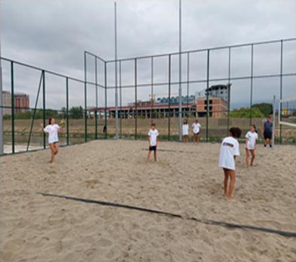
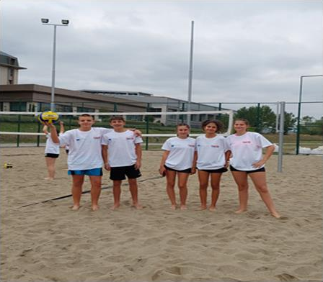
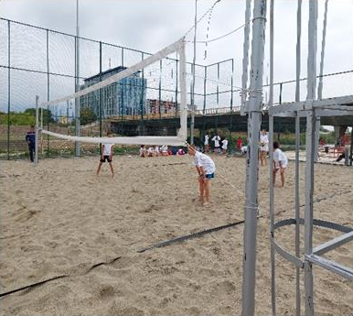

Во велосипедскиот караван учество земаа: од VIII4 - Никола Палчевски, Даријан Костадиновски и Петар Миновски,од IX2- Михаил Богдановски, Иво Тимовски, Миха Зиков,Лука Паргов, Ивона Крстевска, Јана Нушкова,Ангелина Ристовска, Јована Димитрова и Лара Колевска.
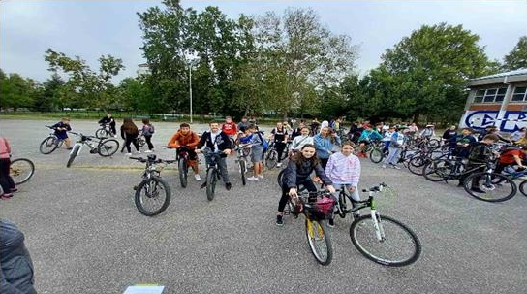
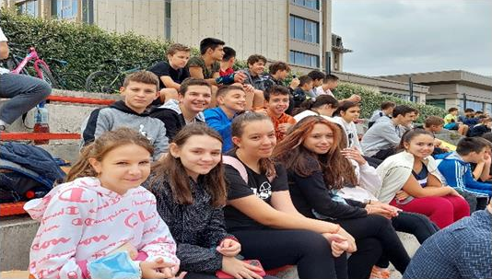

Во соработка со Национална Федерација Спорт за сите, а под покровителство на Агенција за млади и спорт се организир а анеколку спортски активности, како што се: „Денови на спортот“; „Недела на движење“; „Движи се во природа“; Природата и здравјето - „Активности во природа“,каде учениците ги покажаа своите способности применети преку различни манифестации, како со игри со топка (фудбал,одбојка),штафетни игри- полигон, влечење и скокање на јаже, бадминтон,возење велосипеди и други активности.
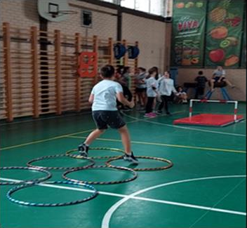
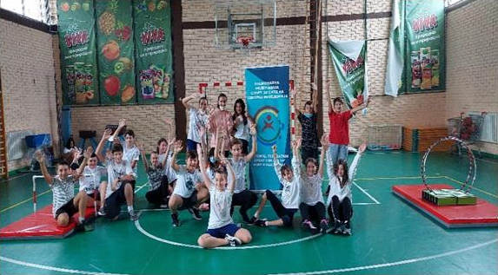
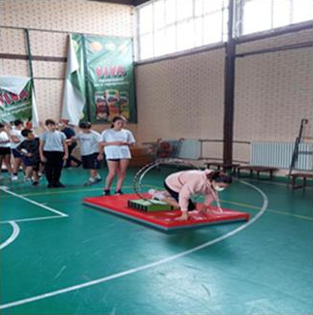

Денови на спортот
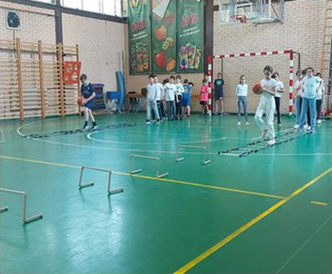
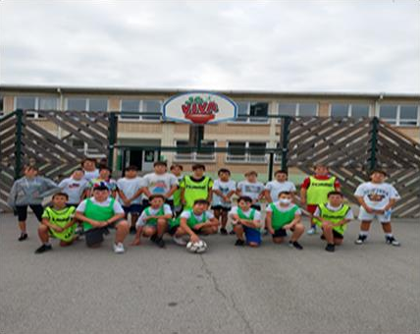
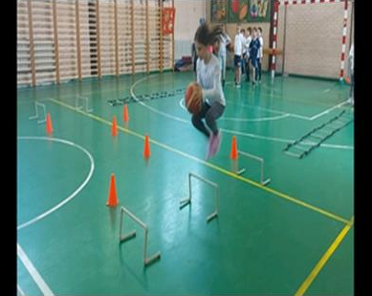

Недела на движење

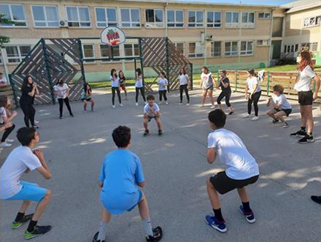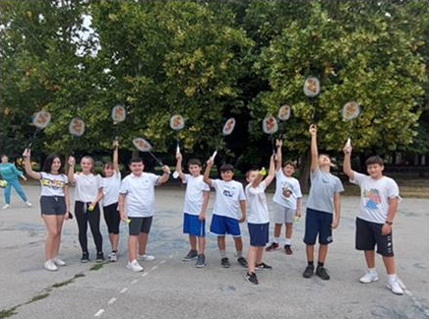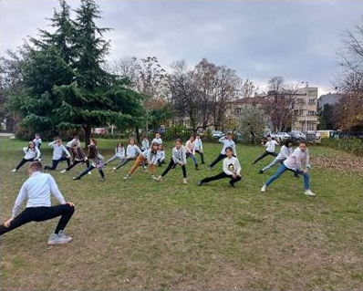

Движи се во природа
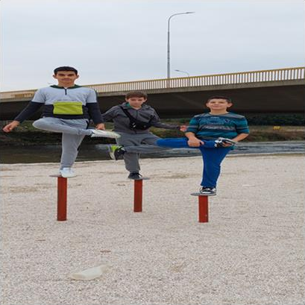
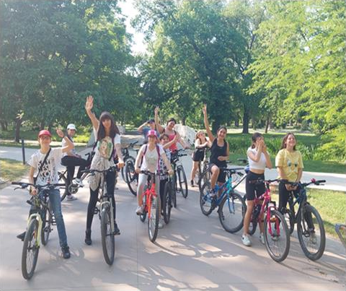
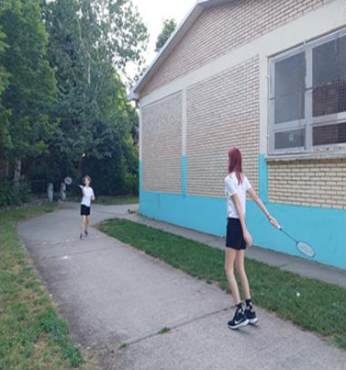

Општитнска одбојкарска лига – Pink VolleyОпшитнска одбојкарска лига –Ball Masters IV место VI-VIIодд. II место

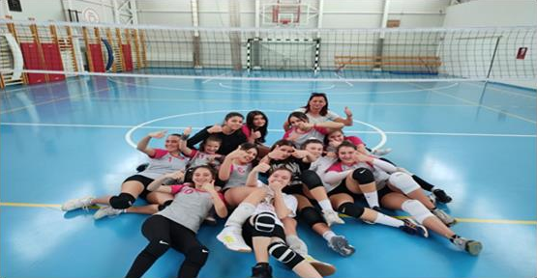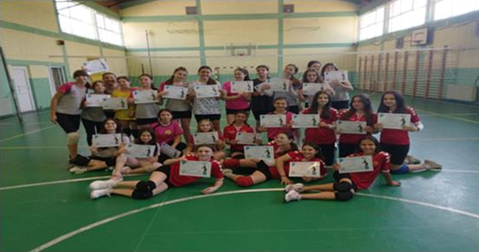

Општитнска одбојкарска лига – Lape Volley I место
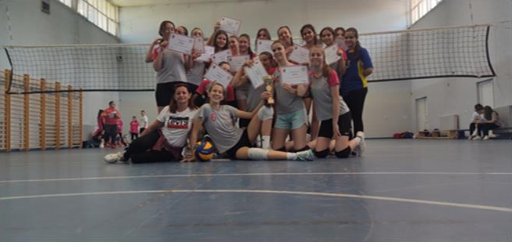

Државно првенство во футсал - I место

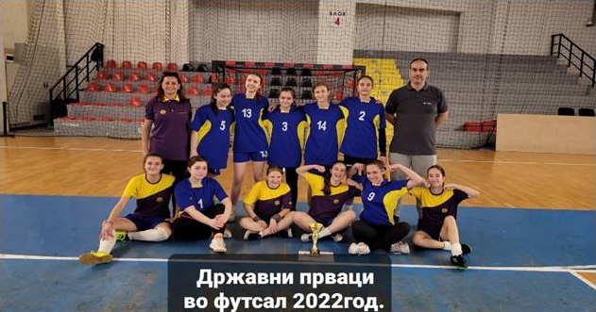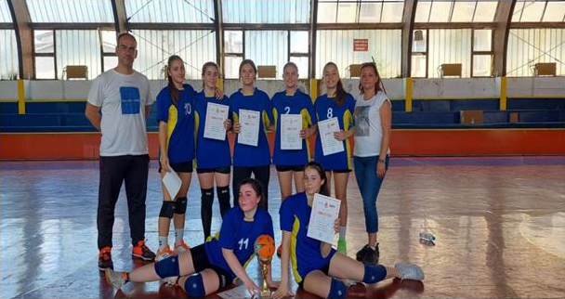

Државно првенство во футсал II место
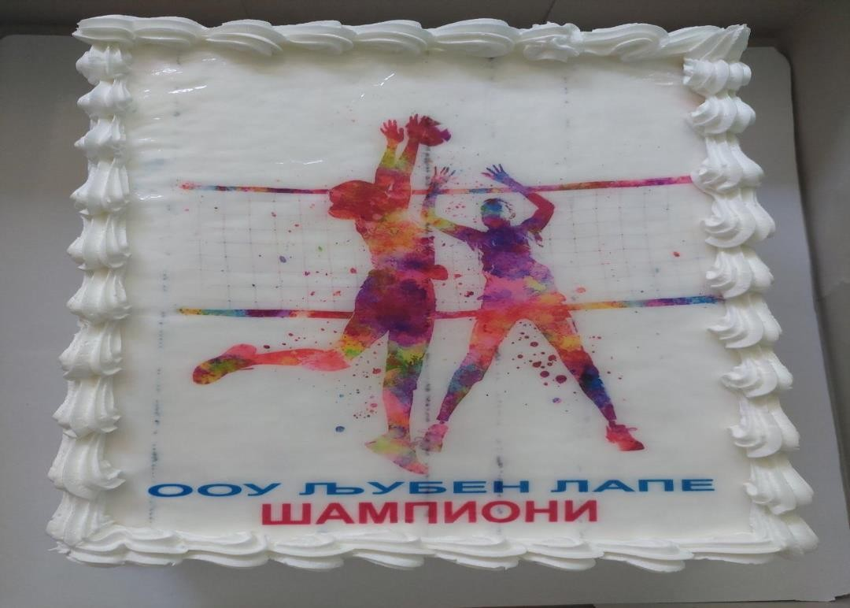
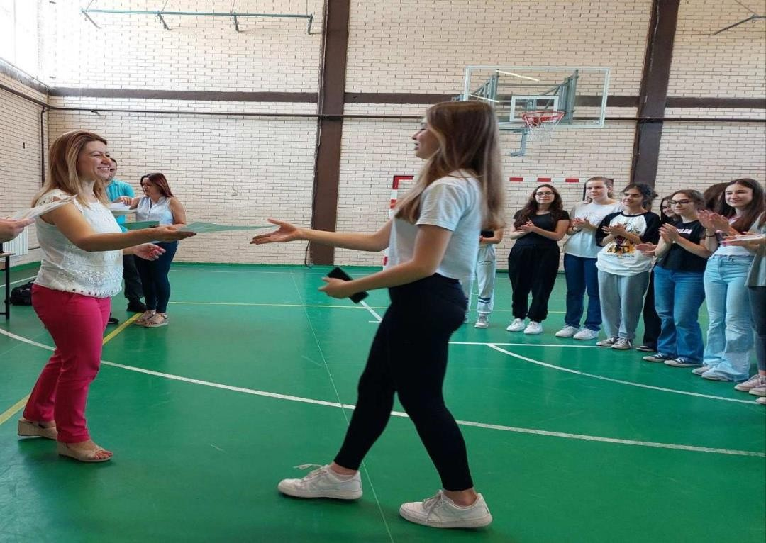

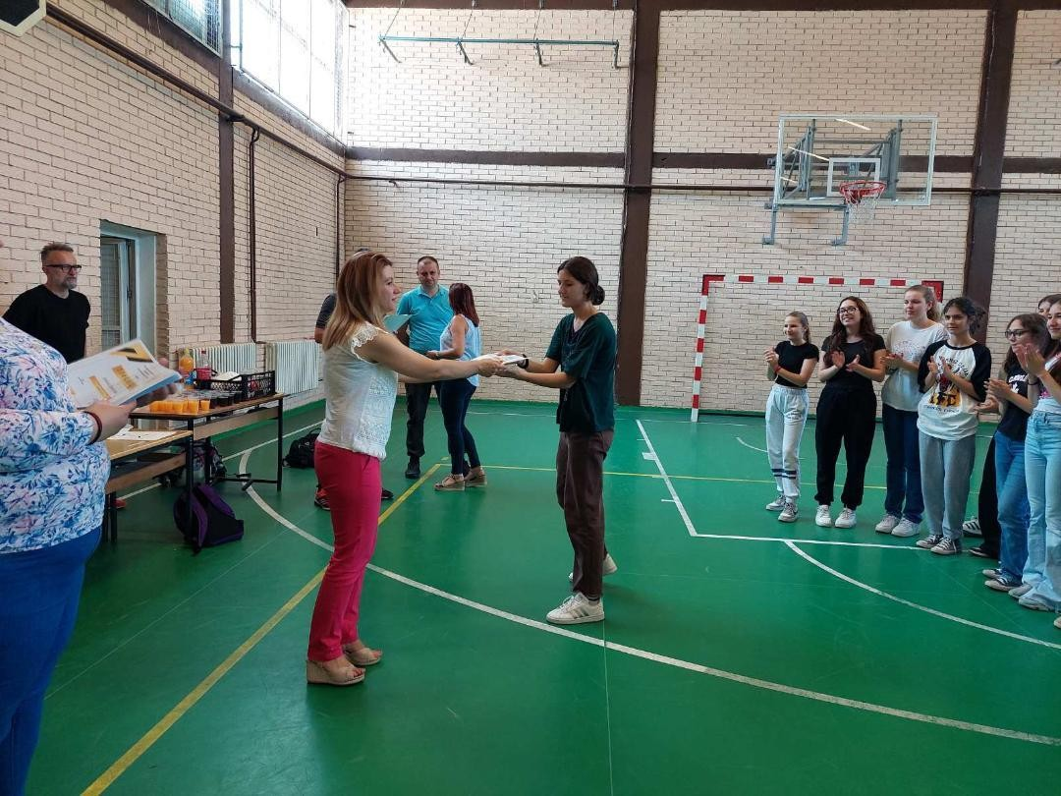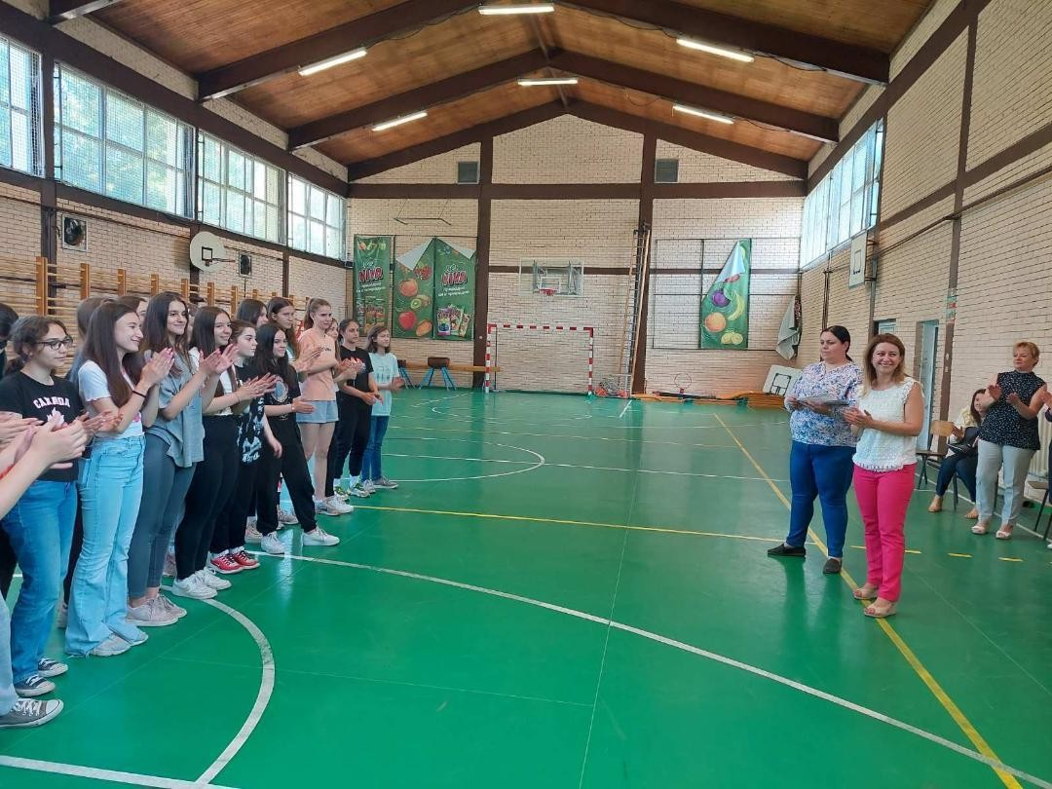

На 7.6.2022 година - (вторник) во спортската сала на училиштето со почеток во 12 часот директорката организираше мала прослава со скромна закуска и свечена торта во чест на шампионите сè со цел афирмирање на училиштето и училишниот спорт.Училиштето обезбеди и превоз на учениците сè со цел да присуствуваат на натпреварот во Струга.
Директорката м-р Сања Стојанова свечено им додели пофалници на училишните шампиони - спортисти во футсал, ракомет и одбојка.
Претседател : Бранко Митиќ

Даниела Маневска

ГОДИШЕН ИЗВЕШТАЈ ЗА ИМПЛЕМЕНТАЦИЈА НА МЕЃУЕТНИЧКА ИНТЕГРАЦИЈА ВО ОСНОВНОТО ОБРАЗОВАНИЕ
(МИО)

  - Активности за зајакнување на меѓуетничката кохезија

Во партнерство со проектот МИМО и ОБСЕ, Советот за меѓуетничка интеграција во образованието при Министеството за образование и наука (СМИО МОН), како и Народниот правобранител на РСМ организираше културна манифестација во online, каде што беше покането и нашето училиште се соединствена цел зголемување на меѓуетничката кохезија кај учениците од предметна настава.На оваа манифестација нашето училиште беше едно од вкупно двете училишта поканети да присуствува на манифестацијата на територија на Општина Аеродром, за подиректно запознавање на правата на детето.

  - Наставни активности во училиштата

Извештај за реализирани МИО активности во одделенска настава во учебната 2021/2022 година

Наставен предмет | Наставна содржина | Време на реализација
I одделение
македонски јазик | Поздравување, претставување и обраќање | септември
општество | Кој/која сум јас | септември
природни науки | Надворешни карактеристики на луѓето | септември
општество | Моите другари и другарки | ноември
музичко образование | Музички игри | декември
музичко образование | Видови музика | март
општество | Мојот град/село и мојата држава | мај

II одделение
општество | Имам свое мислење и го почитувам туѓото - | септември
општество | Што ми се допаѓа кај себе /слични сме а различни – ИКТ | септември
македонски јазик | Читање на текст “Поделба” | октомври
ОЖВ | Заедно решаваме проблеми III 4.1 | ноември
ОЖВ | Секое дете има право на приватност III – 1.3 работилница | ноември
македонски јазик | Интерпретација на текст “Роденден” | ноември
македонски јазик | Интерпретација на текст “ Другарство” | декември
општество | Празници во семејството | декември
општество | Колку знам за Македонија | март
ликовно | Моето место | март
музичко | Слушање народна музика | март
општество | Културно наследство | март
музичко | Играње народно оро | април
општество | Колку знам за мојата татковина и традиција | април
III одделение
општество | “Почитување “ “Моите права “ | септември
ОЖВ | “Моите другари” | октомври
ОЖВ | “Бинго” | октомври
општество | „Мојот роден крај“  ,,Традиција“ | март

ОЖВ | „Јас и дугите-општествени односи“  „И различните можат да се дружат“ | мај
IV одделение
Моето опкружување | Родови норми на однесување (емпатија, родови стереотипи и предрасуди,  родово базирано насилство). | октомври
Средината во која живеам | Население (структура на население, пол, возраст, етничка припадност, образование, графикон) | октомври
V1, V3 одделение
животни вештини | Работилница I-2.1 Различни семејства - иста љубов | октомври
музичко образование | Народни песни и народни инструменти | декември
V2, V4 одделение
македонски јазик општество | Сигнали и симболи како средство за општење-поим  Македонија и незините соседи - Проектна активност Цртање на картата на  Балканскиот Полуостров | септември
македонски јаз. | Обработка на песна„Патувај“ | октомври
одделенски час - Животни вештини Општество | Цвеќе на пријателството Населението на РМ | ноември
одделенски час  - Животни вештини | ОЖВ Работилница „Поврзувалка“ | декември

Изработиле: М-р. Сања Стојанова директор, Тања Атанасова, Сања Станисавовска, Бранкица Јованова, Ивана
Цветановска.

РЕАЛИЗИРАНИ ПРОЕКТИ ВО УЧЕБНАТА 2021/2022 година

Реден број: | Име на проектот: | Цел на проектот: | Исход од реализација на проектот: |  | Вклучени наставници  / стручни соработници: | Времетраење на проектот (од ... до  ...)
 |  |  | Успешно да го покажат
 |  |  | и прикажат пред
 | Музичко, поетско, | Издигнување на | соучениците, |  | Менка Стојановска
 | драмска вечер  (новогодишен и | културното и  уметничко ниво на | родителите и  наставниците она што |  | м-р Жанета Д. Донева  Александра. П. | декември и мај
1. | завршен настан) | учениците | го научиле и  приготвиле во текот на |  | Митановска
 |  |  | учебната година
 | Потребни средства за реализација на проектот: |  |  | Од каде се обезбедени средствата:
 | Камера, фотоапарат, озвучување, CD, микрофони, |  |  | од училиштето
 | синтисајзер, пултови и др.

Реден број: | Име на проектот: | Цел на проектот: | Исход од реализација на проектот: |  | Вклучени наставници  / стручни соработници: | Времетраење на проектот (од  ... до ...)
 |  | Да се воспостави кај | Учениците умеат превентивно да делуваат и активно да се борат против корупцијата, почитувајќи ги човековите права и слободи и еднаквоста на сите пред законите на државата.
 |  | учениците вредносен
 |  | систем кој ќе ја измени |  |  | Директор, психолог,
 | Антикорупциска | сегашната култура на |  |  | дефектолог,
 | едукација на | прифаќање на |  |  | наставник по
2. | учениците | корупцијата и ќе  промовира придобивки |  |  | граѓанско  образование, | септември - мај
 |  | од доброто владеење и |  |  | македонски јазик и
 |  | однесување и создавање |  |  | ликовно образование
 |  | на високи морални
 |  | квалитети на личноста.
 | Потребни средства за реализација на проектот: |  |  | Од каде се обезбедени средствата:
 | компјутер и интернет, бели листови,листови во боја, листови
 | од блок за цртање, хамер, фломастери, боички, лепило за |  |  | од училиштето
 | хартија, селотејп широк и тесен

Реден број: | Име на проектот: | Цел на проектот: | Исход од реализација на проектот: |  | Вклучени наставници  / стручни соработници: | Времетраење на проектот (од ... до ...)
 |  |  | Да се запознаат со
 |  |  | различните
 |  | Достигнување на | мултикултурни
 | Меѓуетничка интеграција во образованието | висока одржлива меѓуетничка интеграција во  нашето училиште со | вредности на збратименото училиште и почитување  и прифаќање на |  | Сања Станисавовска Тања Атанасова Бранкица Јованова  Ивана Стојанчова | април/мај
4. |  | негување на  мултикултурните | различностите се со  цел градење на едно |  | Цветановска  Светланка Ареновска
 |  | вредности. | мултиетничко
 |  |  | општество за сите
 |  |  | ентитети.
 | Потребни средства за реализација на проектот: |  |  | Од каде се обезбедени средствата:
 | Камера-фотоапарат, комјутер и интернет, хартија (бели
 | листови и во боја), блок за цртање, дрвени и маслинести |  |  | од училиштето
 | бои, креда, топки, мрежа, тениски рекет со топчиња

Реден број: | Име на проектот: | Цел на проектот: | Исход од реализација на проектот: |  | Вклучени наставници  / стручни соработници: | Времетраење на проектот  (од ... до ...)
5. | Училиште на 21 век  -Критичко размислување и решавање на проблеми, кодирање со Micro:bit уредот. | Преку критичко размислување да се дојде до создавање на нови иновативни идеи кои ќе овозможат решавање на проблемски ситуации (рутунски и нерутински проблеми). Со помош на Micro:bit уредот да се стекнат со нови дигитални и програмерски вештина на  забавен и интерактивен начин. | Учениците да ги развијат лидерските вештини за ефективно управување и критичко размислување со новите дигитални интерактивни ресурси кои ги нуди Micro:bit уредот |  | Дејан Дамјановски Сања Станисавовска Јасминка Костадиновска Добрила Ј.Ѓоргон Соња Данева  Менка Стојановска Цветанка Поп Петрова | септември/јуни
 | Потребни средства за реализација на проектот: |  |  | Од каде се обезбедени средствата:
 | Micro: bit. батерии, спроводници, лед сијаличка, камера-фотоапарат,  комјутери и интернет, хартија (бели листови и во боја), |  |  | од училиштето

Реден број: | Име на проектот: | Цел на проектот: | Исход од реализација на проектот: |  | Вклучени наставници  / стручни соработници: | Времетраење на проектот (од ... до ...)
6 | Интеграција на еколошката едукација во македонското образование | Учениците да се стекнат со применливи знаења, развивање свест и одговорност за постапките кон животната средина, за унапредување на животната средина и заштита на биодиверзитетот и човековото здравје. | Учениците знаат да се однесуваат на начин со кој покажуваат грижа, заштита и унапредување на непосредната животна околина и кон природата воопшто, преземајќи ги правата и обврските на својата генерација за светот да има иднина. |  | Даниела Гаштаровска Билјана Тасева Светлана Јовчевска Владимир Таневски Директор  Психолог | септември/јуни
7 | Активности за поттикнување на демократската клима во училишта | Учење за демократските принципи и развивање свесност за младински активизам | Учениците знаат за демократските вредности и принципи, за својата улога и значење во општеството |  | Даниела Гаштаровска Директор  Педагог Психолог | сптември/јуни
 | Потребни средства за реализација на проектот: |  |  | Од каде се обезбедени средствата:
 | компјутер и интернет, проектор, бели листови, листови во боја, листови од блок за цртање, хамер, фломастери, боички, лепило за хартија, селотејп широк и тесен и друг потрошен материјал |  |  | од училиштето

Реден број: | Име на проектот: | Цел на проектот: | Исход од  реализација на проектот: |  | Вклучени наставници / стручни соработници: | Времетраење на проектот (од ... до ...)
 | Еразмус плус KA 101 | Обука на тим на наставници за вклучување на социјалните медиуми во полза на учењето како и справување со меѓуврсничко насилство и  сајбербулинг | Наставниците и учениците да ги користат социјалните медиуми во полза на учењето како и техники за справување со булинг и  сајбербулинг |  | Тим на наставници за работа на Еразмус проекти | 12 месеци од  ноември 2020 до  ноември 2021
 | - |Социјалните
 | медиуми во училница
 | и спречување на
 | меѓуврсничко
7 | насилство
 | Потребни средства за реализација на проектот: |  |  | Од каде се обезбедени средствата:
 |  |  |  | Национална агенција за мобилност

Реден број: | Име на проектот: | Цели на проектот: | Исход од реализација на  проектот: |  | Вклучени наставници / стручни соработници: | Времетраење на проектот (од ...  до ...)
 | Етвининг -проект | - да се идентификуваат добрите и лошите страни на социјалните мрежи  - да знаат кој се придобивките од користење на социјалните мрежи, но и како можат да наштетат | - Правилно и безбедно користење на социјалните мрежи
 | Добри и лоши
 | страни на
 | социјалните медиуми |  |  |  | Елизабета Славковска | второ полугодие
10
 | Потребни средства за реализација на проектот: |  |  | Од каде се обезбедени средствата:
 | смарт телефони, персонален компјутер, интернет,
 | печатач, хартија, |  |  | училиштето

Реден број: | Име на проектот: | Цели на проектот: | Исход од реализација на  проектот: |  | Вклучени наставници  / стручни соработници: | Времетраење на проектот (од ... до ...)
 |  | - да се | - Правилно и
 |  | идентификуваат | безбедно користење
 |  | добрите и лошите | на социјалните
 |  | страни на | мрежи
 | Етвининг -проект | социјалните мрежи | Користење на
 | Етвининг проект - | - да знаат кој се | социјални медиуми
 | Употреба на  Социјални медиуми во училиницата | придобивките од  користење на социјалните мрежи, | во корист на учењето  преку размена на искуства и користење |  | Јасминка Костадиновска | прво полугодие
11 |  | но и како можат да  наштетат- размена | на етвининг  платформа за
 |  | на меѓународно | соработка помеѓу
 |  | искуство и користење | наставници и
 |  | на етвининг | ученици од други
 |  | платформата | европски земји
 | Потребни средства за реализација на проектот: |  |  | Од каде се обезбедени средствата:
 | смарт телефони, персонален компјутер, интернет, |  |  | училиштето
 | печатач, хартија,

Реден број: | Име на проектот: | Цели на проектот: | Исход од реализација на проектот: |  | Вклучени наставници  / стручни соработници: | Времетраење на проектот (од ... до ...)
 |  | - да се | - Правилно и безбедно користење на социјалните мрежи  Користење на социјални медиуми за размена на искуства и помеѓу наставници и ученици од други европски земји
 |  | идентификуваат
 |  | добрите и лошите
 |  | страни на
 |  | социјалните мрежи
 | Етвининг проект - | - да знаат кои се
 | Употреба на | придобивките од
 | Социјални медиуми  во училиницата | користење на  социјалните мрежи, |  |  | Светлана Николоска | прво полугодие
11 |  | но и како можат да  наштетат
 |  | - размена на
 |  | меѓународно
 |  | искуство и користење
 |  | на етвининг
 |  | платформата
 | Потребни средства за реализација на проектот: |  |  | Од каде се обезбедени средствата:
 | смарт телефони, персонален компјутер, интернет, |  |  | училиштето
 | печатач, хартија,

Реден број: | Име на проектот: | Цел на проектот: | Исход од реализација на проектот: |  | Вклучени наставници  / стручни соработници: | Времетраење на проектот (од ... до  ...)
12 | Еразмус проект КА229 – Стратешки партнерства за училишна размена – Животот е обоен со нови информации-  „The Life is colored with New Information“ | Развивање на социо- емоционални вештини на учење кај ученици од 6 –  12 години | -Со драматизација учениците ќе учат за животот, ќе развиваат чувство за емпатија, ќе го намалат меѓуврсничкото насилство  -Ќе развиваат нови методи за подобрување на основните вештини за живот, меѓукултурна интеракција и учење на јазик |  | Јасминка Костадиновска Тања Атанасова Светлана Здравеска Јулијана Вељовска Филип Ристески | 24 месеци,  планирани се 5 мобилности.  Се реализираа две мобилности  - Мобилност во Македонија од  21.03.2022 –  25.03.2022  - Мобилност во Италија од  30.05.2022 –  04.06.2022
 | Потребни средства за реализација на проектот: |  |  | Од каде се обезбедени средствата:
 |  |  |  | Национална агенција за мобилност

Извештај за Државно тестирање 2022

Државното тестирање се спроведе со цел да се обезбедат информации околу тоа колку учениците го совладале материјалот предвиден со наставните програми. Кои се деловите каде што учениците го совладале материјалот предвиден со наставни програми, кои се деловите каде што учениците имаат повеќе потешкотии и други информации поврзани со инструментите на тестирањето.
Основна цел на државното тестирање е со користење стандардизирани процедури и инструменти да се даде објективни и веродостојни податоци за остварувањето на стандардите на постигањата на учениците за наставни подрачја и наставни предмети од особена важност во текот на основното образование.Ваквите податоци ќе обезбедат докази за развој и унапредување на образовните политики во РСМ во насока на достигнување на современите светски образовни стандарди.

Податоците добиени од државното тестирање ќе се користат како:
-Индикатори за знаењата и способностите на учениците од одделенската и предметна настава, по одредени наставни предмети и наставни подрачја на државно ниво;
-Емпириска база за подобрување на квалитетот на образованието, имајки предвид дека постигањата на учениците се најзначајниот индикатор за квалитетот на образованието;
-Увид на позадинските фактори (во рамките на училиштето, на семејството и на локалната заедница) кои влијаат врз постигањата на учениците;
-Индикатори за потребите на наставниците од одделенска и предметна настава за професионален за професионален развој и подобрување на ефективноста.

Во нашето училиште на 1 и 2 јуни 2022 година, по насоки од ДИЦ се реализираше државното тестирање по наставните предмети македонски јазик и математика со учениците од третите одделенија. Во тестирањето учествуваа 37 ученици по случаен избор.

Тестирањето помина во најдобар ред, со забелешkа од страна на учениците за обемноста на барањата во тестот.

Главен координатор на тестирањето беше Тина Ѓорѓиевска, заменик координатор Јасмина Стефанова, тестатори Ирена Анѓелковска Панова и Силвана Тошевска и заменици тестатори Ивана Величковска и Елена Чорлевска.

ИЗВЕШТАЈ ЗА РАБОТАТА НА ТИМОТ ЗА ЕРАЗМУС + ПРОЕКТИ

и тоа:
Оваа учебна година 2021 / 2022 нашето училиште ООУ ,, Љубен Лапе реализираше активности во 4 - Еразмус проекти

Еден - Еразмус + КА101- мобилност на наставници и
И три Еразмус + КА 229 – стратешки партнерства за размена на добри практики во училиштата

На почетокот на оваа учебна година 2021/2022 тимот на наставници учесници и координаторот редовно одржуваа состаноци, каде се кооординира работата на сите 4 проекти.
Креирана е група на Еразмус ученици кои учествуваат во два КА229 проекти и работа на Етвининг проектите поврзани со КА 229.

ЖИВОТОТ Е ОБОЕН СО НОВИ ИНФОРМАЦИИ - ,,LIFE IS COLORED WITH NEW INFORMATION“

Во нашето училиште се реализира Еразмус проектот од КА 229 - Животот е обоен со нови информации - „The Life is colored with New Information“ со наставници и ученици од 1 – 5 одделение. Целта на овој проект е развивање на социо- емоционални вештини на учење кај ученици од 6 – 12 години. Координатор земја е Турција, а останати земји кои се вклучени се Романија, Италија и Литванија како и нашата земја. Времетраењето на проектот првично беше 24 месеци,а добивме и согласност за продолжување од 12 месеци и ќе трае до ноември 2023 година, а планирани се 5 мобилности.
За работата на етвининг проектот со Национална ознака за квалитет за работа на проектот се здобија наставничките
    - Јасминка Костадиновска
    - Тања Атанасова
    - Светлана Здравевска
    - Марина Спасовска
Исто така на 28.10.2021 година овие наставнички се здобија со Европска ознака за квалитет за работа на проектот.
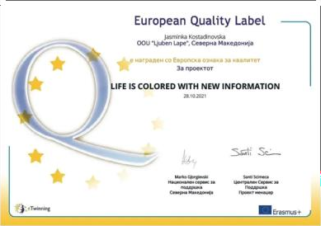

Во второто полугодие се работеше на подготовки за првата планирана мобилност која се одржа во нашето училиште ООУ „Љубен Лапе“ од 21 до 25 март 2022 година

Посетата беше наречена ,,Да креираме марионети/хартиени кукли”
Проектните активности се реализираа во 5 работни денови и се одвиваа според утврдена програма на проектни активности.
Учесници беа:
3 наставници и 4 ученици од училиштето Ortahisar Ugurlu Ilkokulu од Трабзон, Турција 3 наставници и 4 ученици од училиштето NEF ILKOKULU од Истанбул, Турција
3 наставници и 4 ученици од училиштето Klaipedos Maksimo Gorkio progimnazija од Клајпеда, Литванија
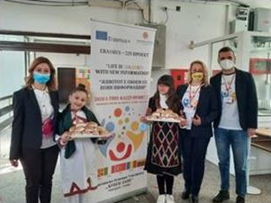
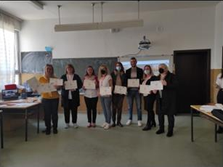
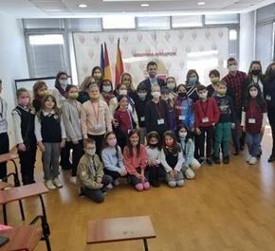
Заради пандемијата со КОВИД19 , наставниците и учениците од DIREZIONE DIDATTICA "III CIRCOLO BALDO BONSIGNORE" од Мазара дел Вало од Сицилија, Италија и наставниците и учениците од SCOALA GIMNAZIALA SFANTUL ANDREI од Браила, Романија учествуваа онлајн.

Се покажавме како добри домаќини, училиштето организираше свечен пречек за што обезбеди видео бим само за гостите кои неможеа да дојдат од Италија. На свечениот пречек се обезбеди скромна закуска и во пријатна атмосфера со обезбедено озвучување се разменија добри практики и размена на скромни подароци.

Училиште- III Circolo Didattico "Baldo Bonsignore" Mazara Del Vallo, Sicily - Italy
Оваа мобилност е втора по ред во рамки на проектот,, Животот е обоен со нови информации - Life is colored with new information број на проектот 2020-1-ТР01-КА229-093087
Мобилноста се одржа од 30 мај до 3 јуни 2022

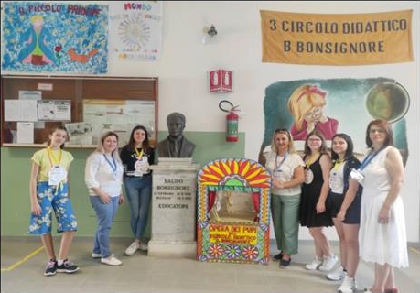
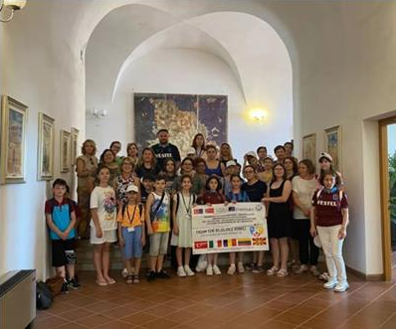
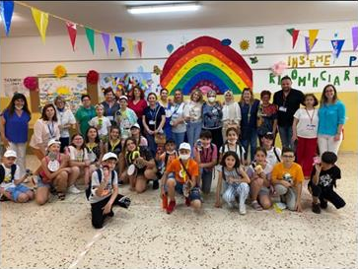

..........................................................................................................
KA229 ЕРАЗМУС ПРОЕКТ - ,,НЕМАШ ПРАВО ДА МИ ВРШИШ БУЛИНГ” ,,YOU HAVE NO RIGHT TO BULLY ME”

Во однос на овој проект „КА 229 – You have No right to Bully me“,- Немаш право да ми вршиш булинг” каде нашето училиште учествува како партнер училиште заедно со средни училишта од Полска – координатор на проектот, Италија, Турција и Романија реализиравме неколку активности.
Наставници кои учествуваат во овој проект се – м-р Сања Стојанова, Марјана Панчевска, Јасминка Костадиновска, Светланка Арсеновска, Бранкица Јованова Филип Ристески, и Дејан Дамјановски. Исто така беше спроведена анкета за пријавување на ученици кои сакаат да учествуваат во овој проект.

Планираната мобилност со ученици во периодот од 21 до 27 ноември 2021 година во Илжа, Полска се одложи поради Ковид Пандемијата и големиот број на заразени ученици и наставници во училиштето во Илжа.

По одржаниот состанок со координаторите беше решено мобилноста да се помести за периодот од 2 до 9 април 2022 година.
Наставниците кои се во тимот на проектот спроведоа и интерактивна презентација со учениците на тема My Digital Footprint Be Cyber Smart – во рамки на месецот ноември, месец на подигање на свеста за безбедно користење интернет на 22 ноември 2021 година.
Во соработка со Првата детска амбасада Меѓаши на 7 декември 2021 година се одржа работилница на тема ,, Насилство на интернет”

Учениците изработија честитки за Божиќ и Нова година и истотака изработени се честитки од страна на учениците и испратени по пошта на адреса на училиштата учесници во проектот.
Во наредниот период очекуваме упатство за активности од Координатор на овој проект Полска.
На последната координаторска средба одржана онлајн беа договорени следните мобилности во 2022 година во второ полугодие
    - Во периодот од 2 до 9 април – студиска посета во Илжа, Полска
    - Во периодот од 26 април до 1 мај – студиска посета во Македонија, односно ќе бидеме домаќини на наставници и ученици од партнер училиштата
    - Во периодот од 8 до 14 мај – студиска посета во Романија

На 8 февруари 2022 година се одбележува Safer Internet Day 2022 под мотото ,,Together for a better internet “ – Заедно за подобар интернет
Во рамки на проектните активности со учениците ќе се одбележи денот со изложба во училишниот хол.

Во второто полугодие беа реализирани активности и редовни состаноци со учениците учесници во проектот
На 22 февруари 2022 година беше обележан Денот за Безбеден Интернет со низа активности на часовите како и во холот во училиштето и Еразмус катчето

Во рамките на Еразмус+ КА229 проектот „Немаш право да ми вршиш булинг“ (You have no right to bully me) беше одржана Првата краткорочна размена на група ученици во периодот од 04-08.04.2022 во Илжа, Полска. На обуката присуствуваат ученици и наставници од партнер-училиштата од Полска, Турција, Италија, Романија и Македонија. Од нашето училиште беа присутни следните ученици: Ања Костадиновска, Ања Ѓоргиоска, Андреа Говорко, Јована Димитрова и Лара Колевска и наставничките Јасминка Костадиновска и Светланка Арсеновска.
Во текот на овој период учениците и наставниците беа пречекани од ученици и наставници од училиштето Mikołaja Kopernika w Iłży.

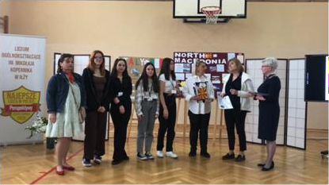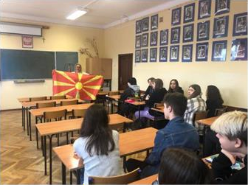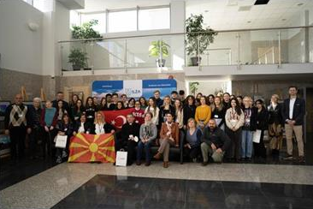

You have no right to bully me C2 – Bullying Hurts

LTTA – Skopje 26- 30 april 2022
,,Учење, настава и обука “ ООУ Љубен Лапе Скопје

Во периодот од 26 април до 30 април 2022година, во Република С.Македонија, беше одржана координаторска средба за ЕРАЗМУС+КА229 проектот со име “You have no right to bully me”. На покана од ООУ„Љубен Лапе“ на средбата присуствуваа учесници од партнер училишта од
    - LICEUM OGOLNOKSZTALCACE IM.MIKOLAJA KOPERNIKA W ILZY, POLAND Полска,
    - Colegiul National ,,Mihai Viteazul", Slobozia, ROMANIA Романија,
    - NAZILLI ANADOLU LISESI" NAZILI, TURKEY, Турција и
    - LICEO CLASSICO STATALE "G.M. DETTORI CAGLIARI, ITALY Италија.
Домаќини беа директорката м-р Сања Стојанова, наставниците Јасминка Костадиновска, Светланка Арсеновска, Бранкица Јованова, Филип Ристески и Дејан Дамјановски а учениците гости беа сместени во фамилиите на ученици домаќини.
Гостите беа пречекани пред влезот на училиштето од директорката на училиштето „Љубен Лапе“ м-рСања Стојанова и наставниците и ученици вклучени во проектот и им беше посакан убав престој и соодветно се организираше целокупната мобилност.
Беа прикажани кратки видеа од претходната посета во Полска во периодот од 3 до 9 април во училиштето LICEUM OGOLNOKSZTALCACE IM.MIKOLAJA KOPERNIKA W ILZY, POLAND Полска како и презентации а училиштата и земјите. Учениците се запознаа и учествуваа во спортски игри во меѓународни тимови .
Во попладневните часови беа на организирана прошетка низ нашиот град и посета на културно историски знаменитости во Скопје.

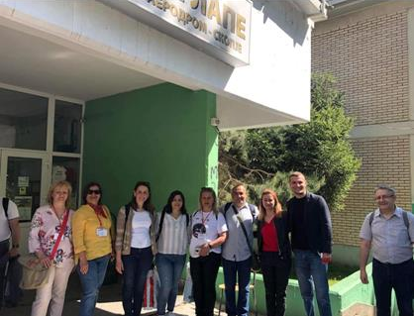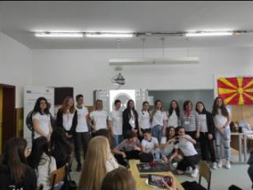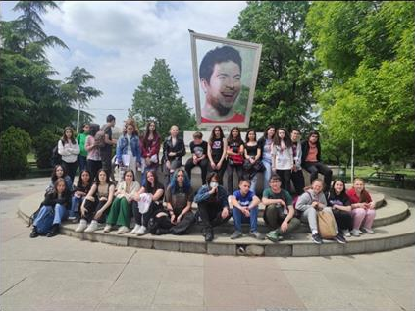
……………………………………………………………………………………. МОБИЛНОСТ ВО РОМАНИЈА
од 8.05 - 13.05 2022 год.
За проектот
Erasmus project ,,YOU HAVE NO RIGHT TO BULLY ME’’ KA229
Учесници во Учење, тренинг и настава во Слобозија, Романија
координаторот на проектот Јасминка Костадиновска и наставницката Светланка Арсеновска и учениците Лука Паргов,Ангела Петковска,Адријана Мирческа,Анѓа Давчева и Тереза Тачевска
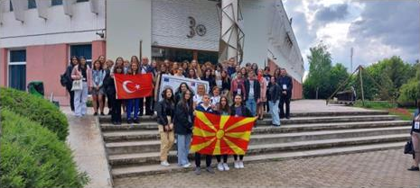
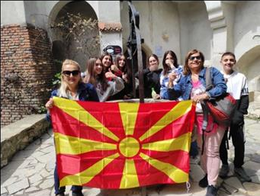
Во Букурешт пристигнавме на 9.05.2022год .во 8 часот,каде бевме пречекани од домаќините Романија и партнерите од Турција,Полска и Италија.

Во рамки на проектот се одржа и онлајн работилница преку платформата ЗУМ со психологот од училиштето од Каљари , Италија на 1 јуни 2022 година каде учество земаа нашите ученици и наставничките Јасминка Костадиновска, Бранкица Јованова и Светланка Арсеновска.

Работилница со родителите се одржа на 25.мај 2022 година на која се разговараше за соработка помеѓу учениците, родителите и наставниците за начини на спречување на меѓуврсничко насилство и интернет насилство како и можни начини на препознавање . Во работилницата учество земаа околу 20 родители чии деца се вклучени во проектот.

КА229 ЕРАЗМУС ПРОЕКТ – SySTEM of water - СиСТЕМ на води

Третиот проект од КА 229 Еразмус + e ,, СиСТЕМ на води “ каде координатор е Велика Британија а покрај нашето училиште други партнер училишта се Италија, Унгарија и Турција.
Во изминатиот период се одржаа онлајн состаноци со координаторите. Беа договорени активности кои ќе се спроведуваат во училиштето, како и на платформата етвининг.
На онлајн состанокот на 21 септември 2021 година беше договорено
-учениците да изработат дигитално лого за проектот
-да се отвори етвининг проект на платформата со ист наслов како и проектот – SySTEM of Water 2020, каде наставничката
Во следниот период, доколку дозволува ситуацијата со пандемијата со КОВИД19, ќе се реализираат мобилности. Во второто полугодие имавме онлајн состанок за договор за понатамошни проектни активности.
Беше одбележан и Светскиот ден на Водите 22 март 2022 со изработки на учениците и изложени во Еразмус катчето во холот на училиштето.
Исто така учениците учествуваа на конкурсот за изработка на кратко видео за водите со наслов,, Да го направиме и невидливото видливо – подземни води”
ИЗВЕШТАЈ
за активностите на Еразмус проектот КА101 – Социјалните медиуми во училница и спречување на меѓуврсничко насилство – ERASMUS KA101 – SOCIAL MEDIA IN THE CLASSROOM AND PREVENTIОN OF BULLYING

Добиениот грант за проектот во време траење од 1 ноември 2020 до 31.октомври 2021
Во периодот од септември 2021 со почетокот на оваа учебна година до крајниот рок од 31 октомври 2021 година беа реализирани сите активности предвидени во проектот.
Мобилност во Верона
Во рамките на Еразмус+ КА101 проектот „Социјалните медиуми во училница и превенција на меѓуврсничко насилство (Social Media in the Classroom and Prevention of Bullying), “ во периодот од 30 август до 3 септември 2021 година беше реализирана мобилност за обука на наставници во Верона, Италија.
Тема на обуката беше ,,Прифаќање на различноста, превенција на малтретирање и насилство. Учесници на обуката беа наставниците – Јасминка Костадиновска, Марина Спасовска, Александра Пешевска Митановска и Марјана Панчевска.
Дисеминација на активности во рамки на Еразмус + КА101 проектот ,, Социјалните медиуми во училница и спречување на меѓуврсничко насилство “

На 15.10. 2021 година се одржа дисеминација на активности од обуките на мобилностите во рамки на Еразмус+КА101 проектот ,,Социјалните медиуми во училница и спречување на меѓуврсничко насилство “ со родители и ученици од нашето

училиште ООУ ,,Љубен Лапе”. Родителите и учениците присуствуваа на работилница со техники за подобрување на разбирање на различности како и превенција на меѓуврсничко насилство.

Уште една работилница се одржа повторно преку платформата Zoom , и овој пат за наставниците и наставничките од училиштата од нашата општина на 20.10. 2021 година .Со нив ги споделивме нашите сознанија од обуките на мобилностите во рамки на Еразмус+КА101 проектот ,,Социјалните медиуми во училница и спречување на меѓуврсничко насилство “ наставници од ООУ ,,Браќа Миладиновци”, ООУ ,,Блаже Конески”, ООУ ,,Димитар Македонски”, ООУ ,,Ѓорѓија Пулески”, ООУ ,,Лазо Ангеловски” и ООУ ,,Александар Македонски” заедно со тимот од нашето училиште ООУ ,Љубен Лапе” .
Исто така и во понеделникот на 18.10. 2021 се одржа претставување на резултатите од проектот во договор со уште неколку училишта кои исто така се учесници во проекти во Еразмус+ КА101 и тоа ООУ ,,Браќа Рамиз– Хамид” од општина Шуто Оризари, СУГС Гимназија ,,Јосип Броз” од општина Центар, Скопје, ООУ,, Кочо Рацин” Скопје, ООУ ,, Толи Зордумис” Куманово, ООУ,, Александар Здравковски” – општина Јегновце и СУГС ,,Браќа Миладиновци “ Општина Кисела Вода.
Завршен настан на Активности во рамки на Еразмус + КА101 проектот ,, Социјалните медиуми во училница и спречување на меѓуврсничко насилство “ Проект бр. 2020-1-МК01-КА101 – 077630

На 27 октомври 2021 година се одржа завршниот настан на кој беа промовирани активностите во рамики на Еразмус
+КА 101 проектот ,, Социјалните медиуми во училница и спречување на меѓуврсничко насилство ” Проект бр. 2020-1-МК01- КА101 – 077630
На настанот присуствуваа наставници од основните училишта од нашата општина, професори од средни училишта, директори, претставници од Националната Агенција за европски образовни програми и мобилности и наставници од нашето училиште.

https://read.bookcreator.com/Uynl9PIuVdUe7yGiXUhaW9IYsNm1/wyWnTGb5SqeUsuSSAuaXLA

Оваа електронска книга „ Дигитални алатки за работа во училница – Прирачник за наставници’ е изработен од наставниците при ООУ Љубен Лапе – Скопје како краен продукт од активностите во Еразмус+ проектот ,,Социјалните медиуми во училница и превенција на меѓуврсничко насилство ”
2021-1-МК01-КА101-077630

На 14.10.2021 година (четврток) во склоп на #ЕразмусДенови во нашето училиште се реализираа следниве Активности:
Изложба во холот на училиштето во делот на ЕРАЗМУС КАТЧЕ на изработки од ученици кои се дел од учесниците во Еразмус + КА 229 Проектите во склоп на Etwinning платформата на истите проекти
и тоа
*Life is colored with new Information – Животот е обоен со нови информации
*You have no right to bully me – Немаш право да ми вршиш булинг
*The SySTEM of Water – СиСТЕМ на води

Дисеминација на Проектот од КА101 – Социјалните медиуми во училница и спречување на меѓуврсничко насилство – online за наставници
Дисеминација на Проектот од КА101 – Социјалните медиуми во училница и спречување на меѓуврсничко насилство – online за ученици и родители

На 15 октомври 2021 година (петок) – Спортски активности со ученици од одделенска настава и ученици од предметна настава
#ErasmusDays #ЕразмусДенови
https://www.erasmusdays.eu/event/erasmus-and-we-social-media-in-classroom-and-preventing-of-bullingi/

На веб страната на училиштето се објавува повик на кој можат да се пријават сите заинтересирани наставници и ученици кои можат да дадат придонес во реализација на предвидените активности од Еразмус проектите.

Извештајот го изготвил
Координатор на Еразмус + Проекти при ООУ Љубен Лапе Наставник – Јасминка Костадиновска

ИЗВЕШТАЈ ОД РЕАЛИЗАЦИЈАТА НА ПРОЕКТОТ “АНТИКОРУПЦИСКА ЕДУКАЦИЈА НА УЧЕНИЦИТЕ”

Во организација на МОН, а во соработка со Кралството Норвешка и Државната комисија за спречување на корупцијата – ДКСК , во нашето училиште, од ноември 2017 година, почна да се спроведува проектот “Антикорупциска едукација на учениците во основното образование”.
Во нашето училиште се реализираат активности според однапред утврден план, со кои кај учениците ќе се воспостави вредносен систем, кој ќе ја измени сегашната култура на прифаќање на корупцијата и ќе ги промовира придобивките од доброто владеење и однесување.
Согласно новата ситуација предизвикана од пандемијата со вирусот Ковид 19, наставниот процес и предвидените проектни активности се прилагодени на условите, имајќи ги во предвид можностите на учениците да земат активно учество.
Бидејќи вклученоста во проектот на сите наставници одVIдоIXодд. е од задолжителен карактер, на своите часови реализираа содржини за интегрирање на антикорупциска едукација според содржинските и временските можности.
- Формирање на училишен тим, кој ќе биде одговорен за реализацијата на активностите од проектот.
- Тимот ја изготви Програмата за антикорупциска едукација на нашите ученици одVI до IX одделение. Во тимот, освен наставникот по граѓанско образование, вклучени се директорот на училиштето, психологот, дефектологот и предметни наставници по македонски јазик и ликовно образование, заради реализација на конкурсот за

литературно и ликовно творење. Во реализацијата на проектот учествуваат и сите други предметни наставници, според своите програмски и временски можности.
- Наставникот по граѓанско образование ги запозна учениците од 8мо и 9 одд. со проектот на редовните часови по граѓанско образование. Освен учениците, и наставниците добија информации и насоки за интегрирање на антикорупциски содржини во наставата, притоа користејќи го Прирачникот во електронска форма од web - страната www.dksk.mkи им сподели претходно изработена дигитална презентација.
- Потоа, на часови по граѓанско образование, во согласност со редовната програма и содржини по предметот, учениците стекнаа базични сознанија за поимот корупција и начините и можностите за заштита, активна борба против корупцијата и превентивно делување кон корупциските активности, преку работилници, користејќи материјали од прирачникот и од учебникот.
- По повод 10ти декември – Меѓународниот ден на човековите права, се реализираше работилница на час по граѓанско образование и на часот на одделенската заедница, на кои се прикажаа компјутерски презентации изработени од учениците, со посебен акцент и издвојување на содржини од областа на човековите права, слободите и еднаквоста на сите пред законите во државата.
- По повод 8ми март се спроведе работилница под наслов: Улогата на жената во граѓанското општество, во соработка со наставничка по македонски јазик, на која уште еднаш се потенцираше потребата од праведно општество во кое жената е рамноправен партнер во создавањето и одржувањето на демократската култура и развивањето на добрите својства на личноста и зачувувањето на личниот интегритет.
- Проектна активност по граѓанско образование: "Имам право на здрава и безбедна средина за учење и престој ", со што се придонесе за развивање на свесноста кај учениците за важноста од еднаквиот пристап кон сите и кон потребните ресурси, без никој да се корумпира и да се почитува правото на секој на здрава и безбедна средина.

Одговорни за реализација на проектот:
Директорот на училиштето, психолог, дефектолог, наставник по граѓанско образование и предметни наставници по македонски јазик и ликовно образование.

Одговорен наставник - Даниела Гаштаровска (наставник по етика и граѓанско образование)

ГОДИШЕН ИЗВЕШТАЈ ЗА ПЛАНОТ ЗА ПРОМОЦИЈА НА ДОБРОСОСТОЈБАТА НА УЧЕНИЦИТЕ, ЗАШТИТА ОД НАСИЛСТВО, ОД ЗЛОУПОТРЕБА И ЗАПУШТАЊЕ, СПРЕЧУВАЊЕ НА ДИСКРИМИНАЦИЈА

Во текот на учебната 21-22 година се случи ревизија на Училишната политика за спречување на насилството во училиштето со што се изготви интерен ПРОТОКОЛ ЗА ПОСТАПКА ЗА ПРИЈАВУВАЊЕ И ЗАШТИТА НА УЧЕНИК ЖРТВА НА КОЈА БИЛО ОД
ФОРМИТЕ НА НАСИЛСТВО, ЗЛОУПОТРЕБА И ЗАНЕМАРУВАЊЕ согласно Упатството за постапка за пријавување и заштита на ученик жртва на која било од формите на насилство, злоупотреба и занемарување, издадено од МОН. Одделенски раководители на паралелката го преставија овој протокол и Упатството на часот на одделенската заедница, на начин приспособен за возраста на учениците, преку дискусија, и интерактивни вежби и размена на мислења.
Стручните соработници согласно Упатството креираа кутија за анонимно пријавување на насилство од страна на ученик, која што беше поставена на достапно место за учениците во училиштето. Учениците станаа послободни во пријавувањето на насилството, како и лично до стручните соработници така и преку анонимно пријавување преку кутијата за пријавување на насилство.

Во текот на целата учебна година учениците беа повикувани на разговори за нивното ментално здравје од страна на психологот и педагогот и се разговараше и се даваа насоки и едукација за емоциите, нивната функација и справување со истите. Учениците беа потикнувани и едуцирани како да ја развијат емпатијата,како и да ги зајакнат врсничките односи преку соодветна комуникација, толеранција и разбирање.

Во текот на месец мај се одржа дебата со ученциите од седмите одделенија во холот на училиштетото на тема ,,Како да препознаете дали ученикот е жртва на врсничко насилство”. Дебата ја водеше Иван Христов-училиштен психолог и гешталт психотерапевт.
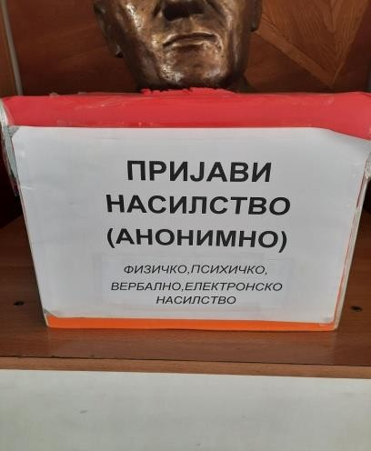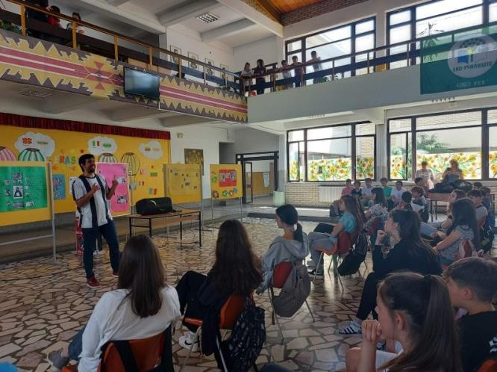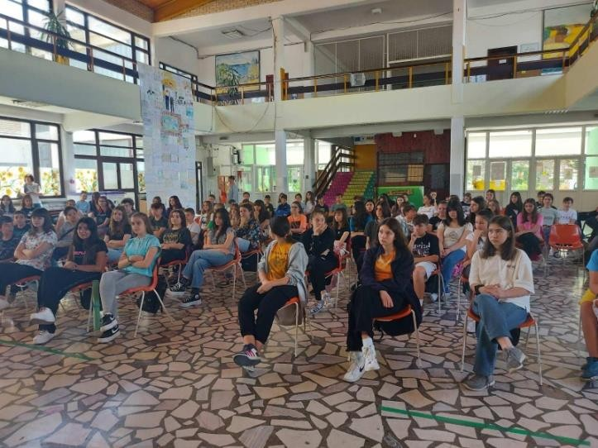

Тим за спречување на насилство, злоупотреба и дискриминација во училиштето:
М-р Сања Стојанова-директор на училиштето, Тара Кораќ -психолог, Снежана Мирчевска-педагог
Јулијана Вељовска наставник по одделенска настава, Даниела Гаштаровска, наставник по етика и граѓанско образование, Александра Пешевска Митановска, наставник по математика.

ГОДИШЕН ИЗВЕШТАЈ ЗА СЛЕДЕЊЕ, АНАЛИЗА,ВРЕДНУВАЊЕ И ПОДРШКА ВО ОЦЕНУВАЊЕТО СО ЦЕЛ ПОДОБРУВАЊЕ НА
ПОСТИГАЊАТА НА УЧЕНИЦИТЕ

„Со оглед на фактот дека состојбата и секако иднината на толку многу луѓе зависи од резултатите од оценувањето, важноста од оценувањето не може да се процени. За да биде успешен напорот вложен во оценувањето ученикот мора да има одговор на базичните прашања. Каде одам? Каде сум сега? Како да стигнам каде што одам? Како ќе знам кога сум стигнал таму? Дали сум на вистинскиот пат? Овие прашања се составен дел на секоја добра програма за оценување“.― KellogƔKellog (1999)
- Оценувањето има за цел да ги подобри постигањата на учениците
- Оценувањето обезбедува целосни информации за постигањата на ученикот
- Оценувањето е составен дел на наставниот процес (на учењето и на поучувањето)
- Оценувањето се базира на користење на повеќе различни методи
- Оценувањето е континуиран процес
- Оценувањето е праведно
- Оценувањето е транспарентно
- Оценувањето е валидно и релијабилно
При определување на оценката се зема во предвид обемот и квалитетот на усвоените знаења, работните навики, оспособеноста за примена на знаењата и развојот на способностите на ученикот. Се следи, проверува и оценува оспособеноста за практична примена на знаењето во нови ситуации, се испитуваат способностите, интересите, ставовите, убедувањата и други црти на личноста на ученикот. Се посветува внимание на целокупниот развој на личноста на ученикот. Оценувањето, има за цел да ги подобри учењето и постигнувањето на учениците. Тоа поаѓа од целите на програмата, земајќи ги во предвид начините на учење и поучување, Учениците однапред се запознаени со тоа што се очекува да научат, базирано на целите на програмата и она што е оценувано. Во наставата централно место има следењето на учењето на ученикот и формативното оценување. Процесот на проценка и бодирање на постигањата на учениците е соодветен на методот на оценување и се спроведува според воспоставени процедури и упатства. Учениците, исто така, се соодветно информирани за начинот на кој се бодираат нивните одговори при оценувањето на постигањата. Информирањата за сознанијата од оценувањето се навремени, јасни, точни и употребливи за заинтересираните субјекти и институции. Оценувањето обезбедува целосни информации за постигањата на учениците, па затоа е континуиран процес и е составен дел од наставниот процес на учењето и поучувањето, а се базира на користење на повеќе различни методи и техники.

Оценувањето на учениците се врши по одредени критериуми и стандарди дадени од Бирото за развој на образованието.
Учениците се оценуваат описно, формативно и сумативно.
Во текот на учебната година наставниците користеа најразлични техники и методи погодни за формативното оценување на постигнувањето на учениците.За вреднување на трудот на учениците се применети сите типови на проверка на знаењата: писмена проверка (преку изработка на писмени работи, тестови, контролни задачи, есејски прашања, изработка на проекти, работни листови и сл.), усмено проверување на знаењата и комбинирано.
На почетокот на секоја учебна година наставниците изготвуваат План за писмено проверување на постигањата на учениците и истиот е евидентиран во електронскиот дневник. При проверката направена во електронскиот дневник за зачестеноста на писмените проверувања кај учениците констатирано е дека нема поклопување на повеќе од две писмени работи, во текот на една седмицата.
Оценувањето на учениците и постигнатиот успех во текот на првото полугодие во учебната 2021/ 2022 год. се реализираше на следниот начин:
- Прво тримесечје описно оценување од прво до шесто одделение
- Прво полугодие описно оценување од прво до шесто одделение
- Прво тримесечје бројчано оценување за учениците од седмо до девето одделение
- Прво полугодие бројчано оценување за учениците од седмо до девето одделение
Оценувањето се евидентира во евидентни листовии во електронскиот дневник, а воедно се организираат и родителски средби на кои секој родител е однапред известен за постигнатиот успех на своето дете.
Оценувањето на учениците и постигнатиот успех во третото тримесечје и на крајот на учебната 2021/ 2022 год. се реализираше на следниот начин:
- Трето тримесечје описно оценување од прво до шесто одделение
- Трето тримесечје бројчано оценување за учениците од седмо до девето одделение
- На крајот на учебната година описно оценување од прво до трето одделение
- На крајот на учебната година бројчано оценување од четврто до девето одделение
На крајот на учебната година постигнувањата на учениците се евидентира во свидетелства.
Одделенските раководители на секоја паралелка редовно подготвуваат статистички извештаи за постигнувањата на учениците. Статистички годишен извештај на училиштето кој содржи: извештај за постигнувањата на учениците по одделение, пол, национална припадност, наставен предмет, научна област итн. го подготвува наставничката Александра Пешевска Митановска.

Одговорени наставници: Марија Новеска и Љупка Симоска

СЛЕДЕЊЕ, ВРЕДНУВАЊЕ И УНАПРЕДУВАЊЕ НА ВОСПИТНО ОБРАЗОВНАТА РАБОТАТА

преку:
Во училиштето се организираше систематско следење,вреднување и унапредување навоспитно-образовната работа

1.Следење на планирањето и подготовката на целокупната воспитно-образовна работа во училиштето. 2.Планирањеи подготовкана наставниците за изведување на настава.
3.Водење на педагошки картон за наставниците.
4 Водење на педагошка евиденција и документација во рамките на сите подрачја што ја сочинуваат дејноста на

училиштето.
5.Планирање,програмирање и реализација на активностите на педагошко-психолошката служба во училиштето. 6.Следење, проверување и вреднување на успехот што го постигнуваат учениците и наставниците во наставата и
воннаставнитеактивности.
7.Перманентно стручно усовршување на директорот,наставниците и стручните соработници.

Подрачје на следење и вреднување | Временска рамка | Реализатори | Методи,инструменти
1.Следење на квалитетот на планирањето на наставата | Во текот на учебната година | Директор, стручна служба | Увиди, обрасци за следење, консултации
2.Следење на квалитетот на реализацијата на наставата | По потреба | Директор, стручна служба, наставници, | Увиди, следење на часови, консултации, извештаи
3. Следење на реализацијата на воннаставните активности | Преку целата учебна година според изготвената програма за воннаставни активности | Директор, стручна служба, наставници | Увиди, разговори, консултации, извештаи
4. Следење, проверување и вреднување на успехот што го постигнуваат учениците и  наставниците во наставата и воннаставните активности. | По потреба | Директор, стручна служба, наставници | Увиди, разговори, консултации, извештаи
5. Перманентно стручно усовршување на директорот, наставниците,стручната служба и библиотекарот. | Континуирано | Директор, стручна служба, наставници, соработници | Посета на обуки, семинари, презентации и предавања од посетени обуки и семинари
Одговорен наставник: Светлана Николоска

ГОДИШЕН ИЗВЕШТАЈ ЗА ЗАШТИТА И СПАСУВАЊЕ ОД ЕЛЕМЕНТАРНИ НЕПОГОДИ

Донесена и усвоена беше програмата за активностите на тимот за планирање и доделени беа задолженија на членовите на тимот во септември.
Бидејќи оваа учебна година бевме во пандемија од Ковид 19 и наставата се реализираше со специјални протоколи за движење на учениците и нивно најмало можно мешање, вежбовните активности и презентации околу препознавање знаци и брза реакција во случај на елементарни непогоди се реализираа во голем дел за време на одделенските часови. Вежбовна активност за евакуација и оспособување на тимот за навремено напуштање на училишната зграда е изведена преку симулација, презентирајќи го планот за евакуација на училиштето.
Вежбовна активност на тимот за прва медицинска помош во предметна настава, оспособување на тимот за снаоѓање во вонредна ситуација и негова брза реакција извршена е во декември 2021 година.
Вежбовна активност на тимот за прва медицинска помош во одделенска настава, оспособување на тимот за снаоѓање во вонредна ситуација и негова брза реакција извршена е во декември 2021 година.
На крајот од годината направена е евалуација на спроведените активности, согледување на позитивните и негативните страни и нивно елиминирање во идни активности.

Членови: Соња Данева, Светлана Јовчевска, Ирина Ашиковска

ГОДИШЕН ИЗВЕШТАЈ ОД КОМИСИЈАТА ЗА ЕСТЕТСКО УРЕДУВАЊЕНА УЧИЛИШТЕТО

Активностите кои беа планирани со програмата за естетеко уредување на училиштето беа во целост реализирани. На 1.9.2021 год. училишниот двор беше уреден по повод приемот на првачиња. За сите позначајни празници и настани паноата во холот континуирано се уредуваа со ученички творби (ликовни и литературни). По повод патрониот празник на крајот од месец октоври беше изработена соодветна сценографија за училишната приредба и во холот на паноата беше поставена тематска изложба. Беа одбележани сите позначајни празници како 8 септември, 23 октомври, 13 ноември, 8 декември. По повод одбележувањето на Нова година беа изработени разновидни украси од различни материјали и холовите беа украсени за престојните празници.
Естетскиот изглед на училиштето е значајна обврска за целокупниот работен колектив бидејќи естетскиот изглед позитивно влијае на учениците создавајќи пријатна атмосфера и стимулативна средина за учење и работа. Естетското обликување на просториите во училиштето и украсување на училниците и ходниците и училишниот двор беше постојана грижа на сите ученици, наставниции останатите вработени. Секој наставник во својот кабинетили училница гоуредуваше просторот според потребите и наставните содржини, додека училишните ходници и главниот хол го одржуваат членовите на ликовната илитературната секција со предметните наставници по ликовно образование и македонски јазик. За таа цел за сите позначајни празници и настани се организиранизираа следните активности:-поставки на изложби на ученички изработки и ликовни творби во холот на училиштето;
- проекти од граѓанско образование, етика на религии, еко проекти и др.

- холтикултурно уредување на училишниот двор со засадување на зимзелени садници.Бидејќи оваа година наставата за опредени одделенија се одвиваше на далечина заради пандемијата на вирусот Ковид-19, комуникацијата и испраќањето на
цртежите се изведуваше преку меил, а трудовите и изработките беа објавувани на страната на училиштето.
Членови: Сузана Михајловска, Светлана Николоска, Ирина Ашиковска

ПРОФЕСИОНАЛЕН РАЗВОЈ НА НАСТАВНИОТ КАДАР

Табела за учество на интерни и екстерни обуки, семинари, предавања, работилници, конференции:
Бр | Наставник | Назив на обуката | Организатор | Време и место | Учесници (број на  присутни)
● | Марија Новеска Андријана Савеска | Едуино вебинар  „Мултидисциплинарна интеграција низ пример од предметот историја и  општество“ | Биро за развој на образованието, УНИЦЕФ | online 9.12.2021 г. | Окулу 500 учесници
 | Марија Новеска Андријана Савеска  Јулијана Димовска | Едуино вебинар  „Вовед во формативно оценување“ | БРО, УНИЦЕФ | online 10.5.2022 г. | Околу 400 учесници
 | Марија Новеска Андријана Савеска Јулијана Димовска | Едуино вебинар „Вовед во педагошки пристапи кон инклузивно, дигитално и комбинирано учење за сите  ученици“ | БРО, УНИЦЕФ | online 17.5.2022 | Окулу 500 учесници
 | Андријана Савеска Јулијана Димовска | „Дизајнерско размислување  (design thinking) како наставен метод за ученици од основно и предучилишно образование“ | БРО | 17.11.2021 | Над 500 учесници
 | Андријана Савеска Јулијана Димовска | Едуино вебинар: „Превртена училница  – концепт, стратегии и потребни ресурси за спроведување“ | БРО | 20.10.2021 | Над 500 учесници

 | Андријана Савеска Јулијана Димовска | Едуино вебинар: „Превенција на  осипување (drop-out prevention) на ученици од образовниот процес“. | БРО | 15.12.2022 | Над 500 учесници
 | Андријана Савеска Јулијана Димовска | Едуино вебинар: „Училишна клима и курикулум – градење на училишна клима и култура + сесија за развој и воведување на слободни  изборни предмети и воннаставни активности“ | БРО | 1.12.2021 | Над 500 учесници
 | Марија Новеска Андријана Савеска  Јулијана Димовска | Едуино вебинар „ Вовед во наставни компетенции со технолошка  поддршка на наставата“ | БРО, УНИЦЕФ | online 25.5.2022 | Окулу 400 учесници
 | Елида Мелова Љубица Јовановска | Обука за новата концепција за основно образование во 1 и 4 одделение | БРО | online, 2021 | Над 500
 | Елида Мелова Бранкица Јованова | Back to School - How to Assess Project Work | British Council | online, 16.9.2021 | Над 500
 | Елида Мелова Бранкица Јованова | Оценување за време на хибридна настава | ЕДУИНО | online, 27.10.2021 | Над 500
 | Елида Мелова Бранкица Јованова Јулијана Димовска | Kако да се воведат целите за одржлив развој во наставата - практични примери и активности | ЕДУИНО | online, 4.11.2021 | Над 500
 | Елида Мелова  Бранкица Јованова | Интердисциплинарен пристап во  наставата за климатските промени | ЕДУИНО | online, 10.112021 | Над 500
 | Елида Мелова Андријана Савеска Бранкица Јованова  Јулијана Димовска | Креативно учење преку игра за предучилишно и основно образование | ЕДУИНО | online, 29.11.2021 | Над 500
 | Елида Мелова Бранкица Јованова Љубица Јовановска Јасминка Костадиновска  Филип Ристески | Hamilton House 2022 Conference: Bringing Teachers Together | Hamilton House | Hilton Hotel, 27.5.2021 | Над 300

 | Бранкица Јованова Јасминка Костадиновска  Светланка Арсеновска | Учество во проектни активности Еразмус +  2020-1-МК01-КА101-077468 | Национална Агенција | 19.10.2021 | Над 25
 | Бранкица Јованова Јасминка Костадиновска Светланка Арсеновска | Дисеминација на проектни активности Еразмус+ проектот – Социјалните медиуми во училница  и спречување на меѓуврсничко насилство – 2020-1-  MK01-KA101-077630 | Национална Агенција | online, 25.10.2021 | Над 70
 | Бранкица Јованова Јасминка Костадиновска | My digital footprint #BeCyber Smart | American corner Bitola | online, 27.10.2021 | Над 500
 | Јулијана Димовска | - Како да се препознае врсничко  насилство  - Online Yad Vashem Seminar for Macedonian Educators  - Online workshop series for professional development- peace  corps North Macedonia,  - „Заштита на децата од дигитално насилство и педофилија“ | (ЗЕОООП)  Yad Vashem  Peace Corps | 9 февруари 2022  6-27.12.2021  fall2021- spring  2022  19.5.2022
 | Јасминка Костадиновска | Учество во проектни активности Еразмус+ проектот – Немаш право да ми вршиш булинг | Национална Агенција | 26-30 април 2022

 | Јулијана Николиќ | - Конференција – Тема: - Контроверзни теми во училница:  „Да се избегне или дискутира?“  - ONLINE обука – Тема: „Училиштe на 21-от век“ – Микро:бит во наставата;  - Едуино вебинар – Тема: „Вовед во формативно оценување“  - „Интерактивни алатки во наставата“  - „Нова Концепција и наставни програми за основно образование за учебната 2022/2023г.“ | ЛЕАД  БРО, ДИЦ и  Британски совет  БРО и СмартАп  Kahoot  БРО | 4.11.2021  хотел  „Мериот“ – Скопје  13-18.01.2022  ONLINE обука  10.05.2022г.  ONLINE обука  14 и 15.06.2022г.  ONLINE обука  21 и 22.06.2022г ООУ „В.Ц. –  Трена“ | Окoлу 60 учесници  Околу 100 учесници  Околу 400 учесници  Околу 500 учесници  Околу 100 учесници

 | Сузана Климпер | - Обука за Нова концепција за и наставни програми за основно  образование заобразование за IV одделение за учебната 2022/2023г.“  - Сертификат за учество во организација и спроведување на  Регионален натпревар по Природни науки 2.4.2022  - Сертификат за учество како менторна на Општински натпревар по  Природни науки спроведен онлајн 11.2.2022  - Сертификат за учество како менторна на Државен натпревар по  Природни науки 28.5.2022  - Учество во проектни активности Еразмус + проектот К221 | МОН/БРО  Национална агенција за Европски образовни програми и мобилност | 2022 | околу 30 учесници
 | Сања Станисавовска | Реализација на обука за  „Прифаќање на различности, спречување на малтретирање (buling ) и насилство  Онлајн обука 14.10.2021г. | Реализатор на обуката Јасминка Костадиновск а, Сања Станисавовск а и Тања Атанасова). | Онлајн обука 14.10.2021г. | околу 50 учесници

 | Сања Станисавовска | Едуино вебинар „Вовед во педагошки пристапи кон инклузивно, дигитално и комбинирано учење за сите ученици“  Едуино вебинар  „Вовед во формативно оценување“  Едуино вебинар „ Вовед во наставни компетенции со технолошка поддршка на наставата“ | БРО, УНИЦЕФ | online 17.5.2022  online 10.5.2022 г.  online 25.5.2022 | Околу 400 учесници
 | Сања Станисавовска | -Учество во работилница за  „Напредни вештини за образование на возрасни. | организирано од НБО  „Грин Лист“. | 8.6.2022 | околу 50 учесници
 | Сања Станисавовска | Учество на работилница на STEM во програмата “STEM like a girl” | STEM/подржано од Влада | 25.03.2022 | околу 40 учесници
 | Невенка Стоева | Учество на едуино вебинар,,Оценување за време на  хибридна настава-креирање рубрики како дел од формативно оценување“ | БРО, УНИЦЕФ | 27.10.2021 | околу 100 учесници
 | Невенка Стоева | Учество на едуино вебина,,Kако да се воведат Целите за одржлив развој во наставата - практични примери и активности“ | БРО, УНИЦЕФ | 04.11.2021 | околу 100 учесници
 | Невенка Стоева | Сертификат за учество во организација и спроведување на Општински, Регионален и државен натпревар по географија | ЗПГМ | 26.03.2022  21.05.2022  04.06.2022 | индивид  уално

 | Невенка Стоева | Интердисциплинарен пристап во наставата за климатските промени | ЕДУИНО | online, 10.11  2021 | над 500
 | Невенка Стоева | Креативно учење преку игра  запредучилишно и основно образование | ЕДУИНО | on line 22.11.2021 | над 500
 | Невенка Стоева | Креирање интерактивни ресурси за хибридна и асинхрона настава за  предучилишно и основно образование | ЕДУИНО | on line 01.11.2021 | над 500
 | Јасминка Костадиновска Тања Атанасова | Обука „ Digital Media: The Classroom of the Future“ | Валенсија – од Europass Teacher Academy , Academy of Creativity, | 13.9 – 18.9.2021 | 5  учесници
 | Јасминка Костадиновска Тања Атанасова Александра  Пешевска Митановска | Обука„ Прифаќање на различностите, спречување на малтретирање( Bullying) и насилство “ | наставници кои следеа обука преку Erazmus  +KA101 | онлајн обука 14.10.2021 | околу 70 учесници
 | Тања Атанасова Виолета Стеваноска | -Новите наставни програми согласно Концепцијата за основно образование – Модул 2  - Реализација на новата концепција за основно образование – Модул 3 | БРО | 9.7 – 10.7.2021  23.8.2021 | околу 40 учесници
 | Јасминка Костадиновска Тања Атанасова Светлана Здравеска | -Мобилност во рамките на проектот Erasmus + KA 229- „ Life is colored with new information“ | ООУ„Љубен Лапе“,Скопје | 21.3.– 25.3.2022 | наставници и ученици

 | Јасминка Костадиновска Тања Атанасова Светлана Здравеска | -Мобилност во рамките на проектот Erasmus + KA 229- „ Life is colored with new information“ | Mazara Del Vallo,Sicily,Italy | 30.5 – 3.6.2022 | наставници и ученици
 | Јасминка Костадиновска Виолета Стеваноска Светлана Здравеска Елизабета Славковска | Учество на интерна обука „Прифаќање на различностите, спречување на малтретирање (bylling) и насилство“ реализирана online, преку Microsoft teams, од Еразмус+, КА101  -Учество на интерна обука „Digital media: Tha classroom on the Future “ реализирана online, преку Microsoft teams, од Еразмус+, КА101-период на реализација | наставници кои следеа обука преку Erazmus  +KA101 | онлајн обука 14.10.2021 | околу 70 учесници

26 | Даниела Гаштаровска | Вебинар „Придобивки и предизвици од реализацијата на онлајн наставата“  – Центар за иновации и дигитална едукација ДИГ-ЕД  Превртена училница – концепт, стратегии и потребни ресурси за спроведување – БРО, Едуино  Дисеминација од Еразмус проектот во Љубен Лапе – координатор и наставници: Ј.Костадиновска, А.Митановска, Т.Атанасова. С Станисавовска (запознавање со нови дигитални алатки во наставата)  Интердисциплинарен пристап во наставата за климатските промени,, Едуино, БРО, Ирина Шорева, ООУ Кочо Рацин – Скопје  Функционална поставеност, начела и основи на дејствување за заштита и спасување, урбанистички и хумани мерки, прва медицинска помош - Дирекција за заштита и спасување (Ѓоко Блажевски – ДЗС),, ООУ Ѓорѓија Пулевски  Превенција на осипување на учениците од образовниот процес,, Едуино, БРО, Ана Попризова, психолог во Орце Николов.  Мултидисциплинарна интеграција низ пример од предметот историјa и општество,, Едуино, БРО, Дарко Леитнер, вон.проф.по историја на Национ.институт за историја | онлајн обуки од БРО | 6.10.2021  20.10.2021  10.11.2021  3.12.2021  15.12.2021  9.12.2021

 | Филип Ристески | Back to School – How to Assess Project Work | Macmillan Education | 16.09.2021
 | Филип Ристески | Превртена училница – концепт, стратегии и потребни ресурси за спроведување | ЕДУИНО | 20.10.2021
 | Филип Ристески | Оценување за време на хибридна настава – креирање рубрики како дел од формативното оценување | ЕДУИНО | 27.10.2021
 | Филип Ристески | Kако да се воведат целите за одржлив развој во наставата - практични примери и активности | ЕДУИНО | 04.11.2021
 | Филип Ристески | Интердисциплинарен пристап во наставата за климатските промени | ЕДУИНО | 10.11.2021
 | Филип Ристески | Креативно учење преку игра за предучилишно и основно образование | ЕДУИНО | 29.11.2021
 | Филип Ристески | Мултидисциплинарна интеграција низ пример од предметот историјa и општество | ЕДУИНО | 09.12.2021
 | Филип Ристески | Small Steps to NGSS Success | McGraw Hill | 30.03.2022

 | Филип Ристески | Bringing Teachers Together – 4 семинари (Seminar 1: Writing for your learners, Seminar 2: Developing speaking in the classroom, Seminar 3: Little Yeti, Yeti and friends, Seminar 4: The 3 C’s in 21st century learning) | Hamilton House Publishers | 27.05.2022

Јулијана Димовска | Унапредување на писменоста иусвојување на странските јазици кај ученицитеод основното образование, преку развивање назнаење, вештини, ставови и вредности во рамкина воннаставните активности | Доминиум културно јадро | Јуни 2021 | /
Ивана Цветановска,Тара Кораќ и Снежана Мирчевска | Заштита на децата од дигитално насилство и педофилија | СППМД | 16.05.2022 | /
Тара Кораќ и Снежана Мирчевска | Спечување и борба против трговија  со деца | МОН БРО | Декември 2021 | /
Александра Пешевска Митановска, Маја Ковачева, Љубица Јовановска | Спречување и борба против трговија  со деца | Совет на Европа, БРО | декември 2021 обука на далечина | 25

Александра Пешевска Митановска | „Инклузија и пристапи во поучувањето на ученици со посебни образовни потреби/попреченост“  „Примена на иновативни интерактивни пристапи во наствата“  „Учење преку истражување, работа на проект и решавање проблеми“  „Стратегии за менаџмент во училница - принципи и примери на добра практика за создавање позитивна работна атмосфера во училница и во онлајн-виртуелна училница“  „Професионална соработка на наставниците (стручни активи, заедници за учење, менторство и сл.)“ | ЦЕС Академија, БРО, МОН | мај 2022  Обуки на далечина | 50
Емилија Пап | обука за новата програма за прво  одд. | БРО И МОН | 21,22.06  2022

Табела за одржани обуки и предавања (во улога на обучувач):
бр | Наставник -  обучувач | Назив на обуката | Организатор | Време и место | Учесници (број  на присутни)
1. | Јасминка Костадиновска Александра Пешевска  Митановска | Дисеминација на проектни активности  ,,Социјалните медиуми во училница и спречување на меѓуврсничко насилство “ | ООУ  Љубен Лапе | 25.10.2021  ЗУМ  платформа | 58
2. | Викторија Пауновска | Запознавање со Националните стандарди за постигања на учениците на крајот од основното образование и планирање, организирање и реализирање на слободните изборни предмети во IV одделение според Новата концепција за основно  образование | ООУ  Љубен Лапе | 26.05.2022 год. | 6

Табела за добиени сертификати, награди, признанија, благодарници,...
1. | Даниела Гаштаровска | Сертификат Користење на ИКТ во наставата, Мултидисплинарна интеграција низ пример од  предметот Историја и општество | БРО | 9.2021
2. | Јулијана Николиќ | „Училиштe на 21-от век“ – Микро:бит во наставата;  „Вовед во формативно оценување“  „Интерактивни алатки во наставата“ | МОН и  Британски совет БРО и СмартАп  Kahoot | 18.04.2022г  10.05.2022г  14 и 15.06.2022г.

3. | Јасминка Костадиновска | Сертификат за обука „Прифаќање на различностите, спречување на малтретирање (bylling) и насилство“ Сертификат за обука „Digital media: Tha classroom on the Future “  Сертификат за учество во ,,Учење, настава и тренинг “ во проектни активности во Еразмус проектот ,, Немаш право да ми вршиш булинг “ Илжа, Полска Сертификат за учество во ,,Учење, настава и тренинг “ во проектни активности во Еразмус проектот ,, Немаш право да ми вршиш булинг “ Илжа, Полска Сертификат за учество во ,,Учење, настава и тренинг “ во проектни активности во Еразмус проектот ,, Немаш право да ми вршиш булинг “ Скопје, С.Македонија Сертификат за учество во ,,Учење, настава и тренинг “ во проектни активности во Еразмус проектот ,, Немаш право да ми вршиш булинг “Слобозија, Романија Сертификат за учество во ,,Учење, настава и тренинг “ во проектни активности во Еразмус проектот ,, Животот е обоен со нови информации “ Скопје, С.Македонија Сертификат за учество во ,,Учење, настава и тренинг “ во проектни активности во Еразмус проектот ,, Животот  е обоен со нови информации “ Мазара дел Вало, Италија  Сертификат “Bringing Teachers Together”  Награди за II место на Општински и награда за I место Регионален натпревар по Англиски јазик (ученик Зоран Георгиевски)  Награди за II место на Општински и II место на Регионален натпревар по Англиски јазик (ученичките  Теона Ана Георгиевска и Дора Бошковска 9 0дд) | Верона, Италија Europass Teacher Academy  Валенсија, Шпанија Europass Teacher Academy  Hamilton House  ЕЛТАМ | 5 септември 2021  13 септември  2021  3 .10.2021  9. 4.2022  29 април 2022  13 мај 2022  25 март 2022  3 јуни 2022  27.05.2022  март,мај 2022

4. | Љубица Јовановска | Сертификат “Bringing Teachers Together”  Сертификат за учество на обука ,,Заштита на децата од дигитално насилство и педофилија’’  Награди за I место на Општински и награда за II место Регионален натпревар по Англиски јазик (ученичка Ангела Лазаревска)  Награди за I место на Општински и I место на  Регионален натпревар по Англиски јазик (ученичка Елена Настоска) | Hamilton House  CIVICA Mobilitas  ЕЛТАМ | 27.05.2022  19.05.2022  март,мај 2022
5. | Невенка Стоева | Учество на едуино вебинар,,Оценување за време на хибридна настава-креирање рубрики како дел од формативно оценување“  Учество на едуино вебина,,Kако да се воведат Целите за одржлив развој во наставата - практични примери и активности“  Креирање интерактивни ресурси за хибридна и асинхрона настава за предучилишно и основно образованиеа  Креативно учење преку игра запредучилишно и основно образование  Интердисциплинарен пристап во наставата за климатските промени  Учество во организација и спроведување на Општински, Регионален и државен натпревар по географија Дипломи за 2 и 3 место на на општински натпревар по географија;  Пофалници за Регионален натпревар по географија Диплома за освоено 1 место на регионален и државен натпревар и пофалници за учество | БРО, УНИЦЕФ  ЗПГМ  Народна техника | 27.10.2021  04.11.2021  01.11.2021  10.112021  22.11.2021  26.03.2022  21.05.2022  04.06.2022

 | Светланка Арсеновскса | Сертификат за обука „Прифаќање на различностите, спречување на малтретирање (bylling) и насилство“ Сертификат за обука „Digital media: Tha classroom on the Future “  Сертификат за учество во ,,Учење, настава и тренинг “ во проектни активности во Еразмус проектот ,, Немаш право да ми вршиш булинг “ Илжа, Полска Сертификат за учество во ,,Учење, настава и тренинг “ во проектни активности во Еразмус проектот ,, Немаш право да ми вршиш булинг “ Илжа, Полска Сертификат за учество во ,,Учење, настава и тренинг “ во проектни активности во Еразмус проектот ,, Немаш право да ми вршиш булинг “ Скопје, С.Македонија Сертификат за учество во ,,Учење, настава и тренинг “ во проектни активности во Еразмус проектот ,, Немаш  право да ми вршиш булинг “Слобозија, | Полска Романија | 26.03.2022  21.05.2022
6. | Марија Новеска | Едуино вебинар „Мултидисциплинарна интеграција низ пример од предметот историја и општество“  Едуино вебинар „ Вовед во формативно оценување“ Едуино вебинар „Вовед во педагошки пристапи кон инклузивно, дигитално и комбинирано учење за сите ученици“  Едуино вебинар „Вовед во наставни компетенции со  технолошка поддршка на наставата“ | БРО, УНИЦЕФ | 9.12.2021г.  10.5.2022 г.  17.5.2022г.  25.5.2022 г.
7. | Ивана Цветановска,Тара Кораќ и Снежана Мирчевска | Заштита на децата од дигитално насилство и педофилија | СППМД | 16.05.2022
8. | Тара Кораќ и Снежана Мирчевска | Спечување и борба против трговија со деца | МОН БРО | Декември 2021
9. | Александра  Пешевска Митановска | Сертификат за учество на обука на далечина  „Спречување и борба против трговија со деца“ | Совет на Европа, БРО | Декември 2021  Обука на далечина
10. | Александра Пешевска  Митановска | Сертификат за учество на обука „Embacing Diversity, Preventing bullying and Violence# | ЕРАЗМУС | 30.8. - 4.9. 2021г.  Верона, Италија

Табела со одржани отворени часови:
бр. | Наставник | Предмет / одд. | Наставна содржина | Време на  реализација
1. | Марија Новеска | историја | Историски час посветен на патронот на училиштето Љубен Лапе | октомври 2021
2. | Марија Новеска Андријана Ѓорѓиевска | историја | 13 Ноември - Денот на ослободувањето на Скопје | ноември 2021 г.
3. | Јулијана Димовска | македонски јазик | Одбележување на 5ти мај – Ден на македонскиот јазик | 5.5.2021
4. | Даниела Гаштаровска | етика  граѓанско образование | Патриотизмот ги брани земјата и народот Детските права  Меѓународните организации | 12.2021  11.2021  5.2022
Табела со посетени часови од страна на: директор, стручен соработник, ментор, советник од Биро за развој на образованието и инспектор од Државен просветен инспекторат:
.  Бр. | Наставник | Наставен предмет и одд. | Наставна содржина | Време на посета | Стручен соработник / Ментор /  Советник / инспектор
93. | 6-2  Менка Стојанова  Мирјана Накова | Македонски јазик | Запознавање со работата на библиотеката | 25.01.2022 | директор
94. | Јулијана Димовска | Македонски јазик | Одбележување на 5ти мај – Ден на македонскиот јазик | 5.5.2022 | директор
95. | Даниела Маневска | Физичко и здравствено  образование VIII2 | Совладување навежби со јаже | 26.11.2022го  д. | Ивана Стојанчова
96. | Даниела  Гаштаровска | Граѓанско  образование 8-5 | Повторување за религија,  уметност, медиуми | 3.2022 | Снежана Мирчевска  Ивана Стојанчова

Табела за менторство:
бр | Ментор | Училиште | Наставен предмет | Менториран | Училиште
1. | Елида Мелова | ООУ „Љубен Лапе“ | наставник по англиски јазик | Изабела Јошеска | ООУ „Љубен Лапе“
2. | Викторија Пауновска | ООУ „Љубен Лапе“ | Наставник во одделенска настава | Александра Ристевски | ООУ „Љубен Лапе“
3. | Викторија Пауновска | ООУ „Љубен Лапе“ | Наставник во одделенска настава | Маја Божиновска | ООУ „Љубен Лапе“
4. | Јасна Ристик | ООУ „Љубен Лапе“ | Наставник во одделенска настава | Елена Чорлевска | ООУ „Љубен Лапе“

Извештај од реализирана интерна обука во ООУ „Љубен Лапе“ на тема

„Запознавање со националните стандарди за постигања на учениците на крајот од основното образование и планирање, организирање и реализирање на слободните изборни предмети во IV и V одделение според новата концепција за основно образование“

Обуката беше организирана и реализирана од страна на Наставник ментор Викторија Пауноска, на ден 26.5.2022 година. На обуката одделенските наставници кои ќе предаваат во IV одделение во учебната 2022/2023 година, предметните наставници кои ќе реализираат изборни предмети во IV и V одделение и педагошко психолошката служба првенствено се запознаа со националните стандарди за постигања на учениците на крајот од основното образование и се запознаа со начинот напланирање, организирање и реализирање на слободните изборни предмети во IV и V одделение. Исто така беа дадени насоки за изработување на наставните програми за слободните изборни предмети во IV – Vодделение според новата концепција за

основно образование, при тоа се разгледаа и веќе изработени програми од страна на БРО како добри примери на програми и можност истите да се превземат и реализираат.

Обучувач

Наставник менторм-р Викторија Пауноска

ГОДИШЕН ИЗВЕШТАЈ ЗА СОРАБОТКА НА ОСНОВНОТО УЧИЛИШТЕ СО РОДИТЕЛИТЕ/СТАРАТЕЛИТЕ

ЦЕЛИ И АКТИВНОСТИ
Основни задачи на училиштето што оваа учебна година ќе бидат поставени, ќе се однесува на остварувањето на разновидни општествени, културни и образовни активности за подобрување и унапредување на соработката со семејството. Предвидено е таа да се реализира преку следните програмски подрачја:

  - Вклученост на родителите/старателите во животот и работата на училиштето

Училиштето им дава можност на родителите да се вклучат во воспитно- образовниот процес на нивните деца и животот и работата на училиштето преку организирање на редовни и индивидуални родителски средби, отворен ден за прием на родители, вклучување во Советот на Родители на ниво на паралелки, одделенија и на ниво на училиште и Училишниот одбор.
Во текот на учебната 2021/2022 година се одржаа редовни родителски средби онлајн и континуирани индивидуални средби преку различни електронски средства.
На родителски средби, родителите се запознаваат со успехот и поведението на учениците во изминатиот период, со проблемите со кои се соочува секој ученик посебно и се даваат насоки и сугестии за понатамошно подобрување на успехот.
  - Вклученост на родителите /старателите во процесот на учење и воннаставните активности

Родителите постојано и континуирано непосредно се вклучуваат во училиштето во секој сегмент, па и во учењето. Преку родителските средби, индивидуални средби, состаноците со Советот на родители и Училишниот одбор редовно се информираат за наставниот процес од страна на директорот, наставниците, стручната служба и од нивните деца. Во програмите за соработка со родителите од одделенските раководители и во програмите од стручната служба предвидена е соработка и поддршка од родителите за олеснување на работата со ученици со потешкотии во развој и за напредување на учениците–таленти. Предвидена е и соработка и помош од родителите во прибирање на дидактички материјали, помагала и други наставни средства и материјали. Вклучени се и при професионалната ориентација на учениците.

Реализирани активности:
- Остварена донација– новогодишни пакетчињаза социјално-ранливи категории
- Организирана и реализирана хуманитарна акција со парични средства за социјално-ранливи категории
- Реализирана соработка со родители – вклученост во разни Комисии (исхрана, осигурување...)

21.3. Едукација на родителите /старателите

Едукација на родителите се реализира преку работилници за Советот на родители, едукативни предавања реализирани на општите родителски средби, разговори и советувања. Во училиштето се реализира Програма за советување родители со која родителите се советуваат и едуцираат како да им помогнат на своите деца во надминување на проблемите и подобрување на училишниот успех. Стручната служба секојдневно обавува советодавно – консултативни разговори со родителите, а преку советодавната работа со родителите наменски и со целна група врши едукација на родителите од учениците кои имаат слаб успех, кои имаат голем број изостаноци и кои покажуваат асоцијално однесување. Училиштето редовно ги известува и едуцира родителите преку соопштенија, брошури и флаери.

Училиштето формира тим за подготовка и реализација на брошура за родителикоја содржи информации за дел од позначајните содржини на Годишната програма за работа на училиштето, мисијата, визијата и приоритетите на училиштето за претстојната учебна година, за организацијата на наставата, за материјално-техничката опременост на училиштето, учеството во проекти, натпревари и манифестации, етичкиот кодекс на однесување и оценување на учениците, правата и обврските на учениците и родителите и други потребни информации.

Реализирани активности во првото полугодие:
- Изработена е Брошура за родители за позначајни содржини на Годишната програма за работа на училиштето во учебната 2021/2022 год.
- Реализација на Програмата за советување на родители
- Соопштенија за континуирани активности во училиштето на веб страна на училиштето

Изработил : Елизабета Славковска, Светлана Здравевска

ГОДИШЕН ИЗВЕШТАЈ НА КОМУНИКАЦИЈА СО ЈАВНОСТА И ПРОМОЦИЈА НА ОСНОВНОТО УЧИЛИШТЕ

Во гостување во утринската емисија на Алфа ТВ ,, Добро утро секое утро” 1.11.2021година, координаторот на Еразмус проекти во нашето училиште наставничката Јасминка Костадиновска ги промовираше проектните активности од Еразмус+ Проектот КА101- ,,Социјалните медиуми во училница и спречување на меѓуврсничко насилство“.

ИЗВЕШТАЈ ОД РЕАЛИЗИРАНИ ЕКО АКТИВНОСТИ ВО УЧЕБНАТА 2021/2022 година

За успешна имплементација на Еколошката програма и за уште поуспешна интеграција на еколошките едукативни содржини, како и зајакнување на еколошката свест кај сите образовни чинители, истата е дел од Годишната програма за работа на училиштето.
Имено, на почетокот на учебната 2021 - 2022 година, се формира Еко-одборот, а потоа неговите членовиспроведоа Анализа на состојбата на животната средина во училиштето.
Според добиените сознанија од утврдената состојба, се испланираа низа еколошки активности кои ќе водат кон подобрување истата. Овие планирани еколошки активности содржат точки на акција според еко-стандардите, со временски рокови и начин на нивна реализација, одговорните лица и планираните потребни средства.

Забелешка:
Училиштето доби донација на 20 зимзелени дрва( смарагд туја) кои во еко акција беа засадени во училишниот двор.

Се напоменува дека образовниот процес и сите дополнителни образовни активности, вклучително и остварувањето на планираните еколошки активности, и оваа учебна година се одвива во услови на светска епидемија од вирусот Ковид 19 и согласно безбедносни протоколи за настава со физичко присуство.

Од ЕКО-СТАНДАРД 1. Заштеда на енергија - заради намалување на потрошувачката на електрична енергија, редовно се врши чистење на прозорците со еколошки средства, се врши замена на сијалиците со штедливи според можностите,се врши рационално планирање и користење на изворите за греење преку временско ограничување на греењето во објектот.

Од ЕКО-СТАНДАРД 2. Заштеда на вода - заради намалување на потрошувачката на вода, по потреба се врши поправка или замена на нефункционални или оштетени славини, казанчиња, цевкиитн.

Од ЕКО-СТАНДАРД 3. Одржување на зградата и здрава внатрешна средина - се спроведе акција за ослободувањеод непотребните предмети во училишната зграда (скршени клупи, саксии, вазни, табли, исушени цвеќиња ). за
дасе обезбеди и одржи здрава и чиста внатрешна средина за учење и работење. Исто така, пред почетокот на учебната година, внатрешноста на училишната зграда беше темелно дезинфицирана од санитарни екипи на ИЈЗ, за да се обезбедат неопходните хигиенски услови за безбеден престој во училиштето. Потоа, секојдневно , во континуитет интензивно се чистат училишните ходници, канцеларии, училници, тоалети и фискултурната сала со специјални средства за дезинфекција на површини.
Од ЕКО-СТАНДАРД 4. Уреден и еколошки двор - училиштето редовноспроведува чистење на училишниот двор, остранување на непотребните и нефункционални предмети и растенија од дворот (исушени цвеќиња и дрвја, скршени клупи, скршени корпи), редовно се кастри зеленилото и коси тревата, се интервенира на оградата заради нејзино одржување.

Од ЕКО-СТАНДАРД 5. Отпад – со цел едукација на учениците, вработените и родителите за намалување на отпадот преку внимателна и правилна селекција, во училиштето се поставени контејнери, канти, корпи за собирање на пластика, електронски отпад, хартија и останат отпад. Поставени се и упатства за селекција на отпад.

Од ЕКО-СТАНДАРД 6. Транспорт – се одржуваат едукативни наставни часови за важноста од користење алтернативни превозни средства заради намалување на аерозагадувањето.

Еколошки акции и кампањи

Дел од најзначајните еколошки датуми според Еко-календарот се одбележаа со разни активности - литературно и ликовно творење со користење на дигиталната технологија – состави, песни, цртежи, компјутерскипрезентации. Откако беа изготвени презентациите, се споделија на сите наставници во училиштето и ги претставија пред своите ученици – “Од учениците – за учениците“:
16 септември –Светскиот ден за заштита на озонската обвивка 4 октомври – Светски ден на заштитата на животните
15 Октомври - Ден без автомобили
29 декември – Светски ден на биолошката разновидност
По повод Патрониот празник на училиштето, на 20.10.2021, се реализираше еколошка акција подмотото "Почистучилишендвор".
Во декември 2021 год.,под менторство на наставничката по физика, Добрила Ј.Ѓоргон, учениците од деветтите одделенија реализираа проект„Енергијазаеденостров”, при што изработија макети и компјутерски презентации и понудија свои идејни решенија за користење на алтернативни – природни извори на енергија, кои не ја уништуваат и загадуваат природата.
На часовите на одделенската заедница, одржани се предавања за превенција и заштита од зараза и запознавање на учениците со Протоколот за однесување во училиште во време на пандемија со Ковид 19, со цел овозможување на безбеден престој по нивното здравје.
Во вторите одделенија, се реализираше презентација за штедење на енергија и правилно управување со електрични апарати, по предметите општество и природни науки.
Поповодновогодишнитепразници, оваагодина кај сите ученици од 1во до 9то одделение, се реализираа активности за изработување на новогодишни честитки, цртежи иукраси од рециклирана хартија, стакло, дрво и пластика и со нив се учествуваше на продажна изложба во организација на Општината Аеродром.
Од еколошкиот календар се одбележаа 5-ти март – Светскиот ден на заштеда на енергијата, 21-ви март – Светскиот ден на екологијата, 22-ри март – Светскиот ден на заштитата на водите со изработка и истакнување на дизајнирани упатства за заштеда на енергија, заштеда на вода и заштита од загадување на водите, литературно и ликовно творење-состави, песни, цртежи, компјутерски презентации, чистење на училишниот двор и зграда и садење на садници во училишниот двор.
Постојана е грижата за саксиското цвеќе, чистење и уредување на атриумите, редовно косење на тревата во дворот, со што се обезбедува убава и пријатна средина за престој и учење.

Од Еко – тимот

ПОВРЗУВАЊЕ СО НАСТАВНАТА ПРОГРАМА

Училиште „ЉУБЕН ЛАПЕ“, Општина Аеродром, Скопје Учебна година 2021 - 2022
(одделенска/предметна настава) Реализирани наставни часови со интегрирани еколошки содржини:
Предмет | Наставник | Содржина | Време на  реализација -
Хемија 8 одд.  9 одд. | Љупка Лесовска | Истражување и вежби: Идентификување прости супстанци, соединенија и смеси (Здрава вода за пиење)  Добивање на оксиди  Вежби: реагирање на метали со киселини Истражување за согорување на горивата | во текот на учебната година
Физичко и здравствено образование | Даниела Маневска | Еко пораки, пренесени преку штафетна игра – енергија  Еко пораки, пренесени преку штафетна игра – биодиверзитет 1  VII  Вежби за деформитети -користење (употреба) на водата при спортување -вода  Вежби за деформитети -користење (употреба) на водата при спортување –вода Сите на велосипед – изработка на упатства за користење на јавен превоз и велосипед  Заштита на спортското училишно игралиште – влијанието на отпадот врз здравјето и средината  Спортот создава здрави личности - влијание на физичката активност врз здравјето Пирамида на исхраната - здравје  Хигиена на телесното вежбање – влијание на хигиената врз здравјето – одржување на здрава средина

Етика 7 одд.  Граѓанско образование 8 одд.  Граѓанско образование9 одд. | Даниела Гаштаровска | Што е етиката Етиката во светот  Патриотизмот ги брани земјата и народот Еколошката етика  Биолошка етика  Универзална етика (Влијанието на човекот врз средината) Економски, социјални, културни и развојни права  Граѓански здруженија Граѓански активизам  Работилница: Имам право на здрава и чиста животна средина
Физика 8, 9 одд. | Добрила Јовановска Ѓоргон | Намалување на топлинската загуба Горива за горење  Обновлива eнергија  Користење на енергијата во светот Енергија за еден остров  Можеме ли да добиеме енергија од ништо? Создавање на електрична енергија  Создавање на електрична енергија од вода што се движи Создавање на електрична енергија од пареа во движење
Биологија Природни науки | Сања Станисавовска | Транспирација  Начини на исхрана и синџири –вежби и повторување со имплементација на еко содржини.  Видови на еко систем со имплементирање на еко содржини.  Зачувување на храната во исправна состојба обработка на нова наставна содржина со имплементирање на еко содржини  Дебата: пластиката за и против човекот со имплементирање на еко содржини Истражување за осетливоста на растенијата кон загадувањето на средината (третирање со алкохол и чад) со имплементирање на еко содржини.  Ефект на стаклена градина и климатски промени со имплементирање на еко содржини

Македонски јазик | Менка Стојановска | Анализа на песната „Т га за југ“ - К.Миладинов Анализа на песната „Песна за сонцето“  Анализа на песната „ Крај изворот на реката Вардар“ и „Бисера“ Продолжување на текстот „Ѕвезди“ од В.Подгорец  Анализа на есејот „Скопје, пролет“ Данило Коцевски Анализа на песнта „Билјана платно белеше“  Елементот фабула кај прозниот текст „Малата жетварка“ Г.Петревски Современ драма , извадок од „Булки крај шините“  Анализа на лектира “Бојан” Г.Поповски  Анализа на лектирата „20 000 милји под морето“ -Жил Верн  Пишување на лични поетски творби со еко содржини Писмена вежба на тема „Да ја сочуваме планетата Земја“
Природни науки  Македонски јазик  Ликовно образование | Актив на прво одделение | Изработка на хамер со еко пораки  „Чиста вода за пиење „  Јас сум дежурен – разговор – Грижа за хигиената  Творење на еколошки пораки од учениците (училишен двор) Илустрирање еко пораки (училишен двор)
Природни науки Ликовно образование интегрирано со македонски јазик Ликовно образование Природни науки Македонски јазик | Актив на 4 одделение | Грижа за животната средина Литературно и ликовно творење Сликање на чист училишен двор Вакцинација  Ја чувам мојата планета Земја (писмено изразување) Водата е неопходна за живот  Креирање пораки – штедиме вода  Креирање пораки – за рационално користење на енергијата Здрава и чиста околина  Како до почист училишен двор  Отпадот вo училишната зграда и училишниот двор Екологија-пораки  Здрава исхрана  Храни се и живеј здраво

Француски јазик  6-9 одд. | Росица Стојановска | Видови енергија - Усвојување и примена на лексика за обновливи енергии Отпад - Рециклирање Усвојување и примена на лексика поврзана со заштита на околината  Вода - Упатства за рационално користење на водата- еко-пораки - Важноста на хигиената во зградата - пишување еко-пораки  Транспорт - Усвојување и примена на вокабулар поврзан со видови транспортни средства  Vive les vacances! Екологија
Географија | Анета Пауноска Невенка Стоева | Карактеристики и специфичности на метеоролошките елементи, појави и климатски типови  Видови почви  Состав и поделба на атмосферата Други извори на енергија  Географска разместеност на растителниот свет и животински свет Сообраќајни гранки  Подземни води и извори Реки и езера  Енергетски извори и рудни богатства Загадување на водата  Aнтропогени фактори во животната средина Истражување за природните елементи на Земјата
Историја | Марија Новеска Андријана Ѓорѓиевска | Стариот исток  Старата Египетска држава Стариот Рим  Животот на луѓето во праисторијата и антиката покрај големите реки Втора светска војна  Индустриски подем на Европа - Втора индустриска револуција  Индустриски подем на Европа – Прва индустриска револуција (откривањето на парната машина)  Индустриски подем на Европа – Прва индустриска револуција (откривањето на парната локомотива и брод)  Индустриски подем на Европа – Прва индустриска револуција - значењето на пронајдоците за луѓето и средината во која живеат)  Појава и развиток на средновековните градови Големите географски откритија

Музичко образование 6-9 одд. | Жанета Донева | Темпо и нијанси на темпо преку ( Бумбаров лет, Турски марш, Адаџо, брзозборки Еколошка песна- по слух Еколошка песна- по слух  Обработка на песна „Пролет”- по ноти Ф.СапунџиеваУсвојување на темпо и видовина темпо-стручни изрази преку„Бумбаров лет“- Н.Р. Корсаков,„ Турски марш“- В.А Моцарт, „Адаџо во G-Dur“- Т.Џ. Албињони,„Чардаш“- В. Монти  Усвојување на поим концерт- став преку „Зима” од циклусот „ Годишни времиња“- А.Вивалди  Обработка на песна „ Во Природата„- Ј.С.Бах Обрабoтка на Песна „Есен” - Гајдов Обработка на песна „Ѓурѓовден”  d-moll природен и хармонски вид во песна – „Развила гора зелена“ и „Спомен чешма“- обработка по слух
Македонски јазик | Милка Тримчевска | Читање и анализа на текстот: „Мостови“ од Г.Болиновски Рецитирање и анализа на песната “Нашето сонце“ од Г.Б. Читање и анализа на текстот:„Весела вселена“ од А.К. Поим за расказпреку текстот „Кога цутеа бадемите“ од Б.М.  Самостојна анализа на текстот „Расказ за цветот“ од Б. Ситниковски.  Видови транспорт Усно прераскажување на текстот „Кога цутеа бадемите“од Б.М. Природни убавини и богатства видови раскази „Расказ за цветот“ од Б.С Влијанието на биодиверзитетот врз човекот Лектира: „Хајди“ од Јохана Шпири  Поим за раскажувач (наратор) - „Гнездо“ од Б.Смаќоски  Важност од зачувување на природните живеалишта - Читање и анализа на текстот  „Необрани јаболка“- Б.Смаќоски  Влијанието на биодиверзитетот во дворот - Читање и анализа на текстот „Булки крај шините“ од В.Неделковски  Влијанието на транспортот врз средината: Лирски видови според мотивот: Љубовни песни - „Жетва“ од Ј.Котевски  Влијанието на човекот врз биодиверзитетот: Анализа на песните: „Боите на татковината“ од М.Бебековска и „Ти ли беше пролет“од В.Димитровски ( вежби ) Задача од учебникот (работа во групи) Анализа на песните „Приспивна“ од Б.Конески, „Залез“ од Ј.Стрезовски и „Мојот роден крај“ од Ж.Николовски  Визуелни и аудитивни елементи во песната: „ Дете заспано крај езеро“ од Б.Конески Лектира : „Робинзон Крусо“- Даниел Дефо  Епитет: „Шупелка“ од К.Миладинов и „Жнала Мара“-н.песна  Анафора и епифора преку песните „Ој луле“ н.п. и „Таму е нашата река“ П.М.А. Интервју: „Немаме резервна планета“-извадок од весник  Развивање на еколошката свест: Хронолошко и ретроспективно раскажување:  „Дуњите на баба ми“ од Ј.Ѓуриќ и „Прво пеење“ Т.Петрески-

Англиски јзик | Јасминка Костадиновска | Take an action – дискусија  Слушање на текст за рециклирање Читање на текст за е-отпад Еколошки акции : Пишување писма  Влијанието на човекот врз биодиверзитетот : Светот во кој живееме – Изгубениот рај Брза наспроти здрава храна  Читање на текст- Кампања на Џејми Оливер за здрава храна во училиштата Изработка на брошури со рецепти за здрава храна  Пишување извештај од ЕКО одмор  Видео Пораки за значењето на водата MAKING THE INVISIBLE VISIBLE
Етика во религиите | Катарина Митковска | Заедничко добро, грижа за заедничко добро  Изработка на упатства за рационално користење на енергијата Етички стандарди – рационално користење на енергијата  Кодекс на однесување на учениците во училиште – важноста на хигиената во зградата  Правила за морално однесување во училиштето – одржување на хигиената во дворот
Физичко и здравствено образование | Бранко Митиќ | Еко пораки, пренесени преку штафетна игра – енергија . Еко пораки, пренесени преку штафетна игра-биодиверзитет  Заштита на спортското училишно игралиште  Еко порака преку возење на велосипед (рекреативно)  Примена на вежби за обликување на телото во природа  Игра на кош со примена на изучени  елементи
Англиски јазик | Љубица Јовановска | Изработка на упатства за рационално користење на водата и енергијата: Our World Хигиена - My family  Рационално користење на енергијата  Влијанието на физичката активност врз здравјето: I can jump! Leisure activities
Германски јазик | Дијана Кратовалиева Обрадовиќ | Тема: Транспорт – анализа и состојба на локалниот транспорт Влијание на транспортот врз здравјето – Превозни средства  Текст - “На пат до училиште” Боденско езеро

Техничко образование | Светлана Арсеновска | Култура на работа- училишна Примена на енергијата во  Градежништвото  Добивање на енергија од обновливи извори  Примена на соларната енергија во градежништвото (загревање на објектите)
Природни науки Општество | Актив на 2-ро одд. | Наводнување на цвеќе и зеленило  Правила на заедничко живеење: Уредување на училишниот простор Заштита од елементарни непогоди
Математика | Актив 6,7,8,9 одд. | Геометрија и решавање проблеми (хортикултурно уредување) Мерење и решавање проблеми (уреден двор)  Работа со податоци и решавање проблеми (вода)  Мерење, Работа со податоци и Решавање проблеми
Ликовно образование Природни науки Образование за животни вештини | Актив на 3-то одд. | Правење на плакат Хигиена  Пораки и упатства пред санитарните простории Правила за однесување во училницата  Еко парола  Подобрување, одржување и разубавување на околината Ја разубавувам училницата  Нашата училница - работилница Сликање планински извор Раскажување – Чиста природа  Градење на позитивен однос кон растенијата и животните Рaботилница - Што ми е потребно?  Пирамида на исхрана: Избор на храна  Влијанието на физичката активност врз здравјето -Одржување на здравјето Влијанието на храната врз здравјето – Исхрана – Работилница: Квиз со храна –  Живот без храна и вода – Одржување на здравјето - Здрав оброк

Македонски јазик Музичко образование Ликовно образование | Актив на 5-то одд. | Македонски јазик- Текст“ Еко-акција”, текст- “Дишење на ауспух”, Еко- песна. 22 април- одбележан денот на планетата Земја со низа активности.  Музичко образование- Обработка на песна по слух “Екологија”.  Творештво- рециклирање (пренамена на отпаден материјал)- изработка на кутија за моливи од стара лименка.  Ликовно образование- Изработка на плакат: Рационално користење на водата Творештво на тема “Боите на планетата Земја”.  Општество – Природни особености на РСМ – истражување за водите Одд.час – Хигиената е половина здравје – дискусија  Одд.час – Работилница: Отпад? Загадување? Украс  Одд.час – Работилница: Барометар што троши калории – влијание на исхраната врз здравјето  Одд.час – Работилница: Зелена прошетка – Загадометар – одговорност кон животната средина
Класична култура  во европските цивилизации | Снежана Конеска | Сонцето извор на светлина и топлина Архитектура – терм.Рим  Исхрана во античкиот период
Македонски јазик | Цветанка Поп Петрова | Анализа на Песната Т’га за Југ – К.Миладинов Интерпретација на песната Елегии за тебе – К.Рацин Интерпретација на фабула од гледан филм со екосодржина Филмска идеја – екосодржина  Писмена вежба – подготовка за писмена работа – екологија Анализа на лектирата Времеплов – Х.Џ.Велс  Смешен настан на улиците и Ветер- анализа  Анализа на песните Родна куќа – В.Н. и народна песна Песна за сонцето Анализа на песната крај изворот на Вардар С.А.  Анализа на лектира Сребрените снегови Ж.Чинго  Анализа на домашните задачи-лични творби со примена на градација Анализа на лектирата Бојан-Г.Поповски  Настап со говор на тема од екологија  Писмена вежба осврт на прочитан роман со акцент на делови врзани со екоелемнти Активности по повод Денот на екологија  Анализа на домашните задачи Една страница од мојот дневник  Писмено изразување-тема од екологија во вид на драмски текст (исказ на лик) Писмено изразување на еколошка тема-сценарио  Писмена вежба пишување кус драмски текст со монолог и дијалог со екоелементи Анализа на гледан филм со содржина врзана за природата и нејзиното уништување т.е. зачувување  Есеј – Скопје – Пролет Д.Коцевски

Природни науки Биологија | Владимир Таневски | Значење на водата за живиот свет Значење на енергијата за живиот свет Важноста на хигиената во зградата Биодиверзитетот во зградата Рециклирање  Влијание на климатските промени Влијание на транспортот врз здравјето Квалитет на храна и нутриционизам  Рационално користење на природните ресурси  Штедење на енергијата 1 и 2 Cambrige
Англиски јазик | Елида Мелова Филип Ристески Бранкица Јованова | Ден на екологијата Празници  Домот и семејството  Наша планета, нашездравје, наша иднина / TheInternational Earth Day April 22 -Save our planet, save our future  Рециклирање, реупотреба: Recycle week  Наша планета, наше здравје, наша иднина; World Environment Day  Влијанието на храната врз здравјето: Јас и другите во мојата непосредна околина
Ликовно образование  6 – 9 одд. | Сузана Михајловска | Еко план- „Да ги сочуваме шумите“ Цвеќиња во вазна  Редимејд – скулптура од готови и поуготови материјали
Англиски јазик | Бранкица Јованова | - A slice of life - Видови транспорт  Подигање на свеста на пошироката заедница за користење здрава храна - Здрава исхрана –  -At the market - ПВЦ амбалажа – чиста средина  I want to be a firefighter - влијание врз средината Секојдневни материјали – Видови отпад
Вештини за живеење |  | Исхрана  Приготвување на балансирана храна  Значење на здравата храна наспроти брзата храна

Географија | Невенка Стоева | Хидрографија- реки и речни сливови  Загадување, загрозување и заштита на животната средина Хидросфера Заштита на подземните води Аерозагадувањето-сериозен проблем на земјата Индустриски подем на Европа  Загревање на атмосферата  Час за истражување за изработка на проектни задачи Антропогени елементи на животната средина  Загадување и заштита на животната средина-истражување Загадување и заштита на растителниот и животинскиот свет  Заштита на човекот, растителниот и животинскиот свет на земјата

Изготвил: Даниела Гаштаровска - координатор

ГОДИШЕН ИЗВЕШТАЈ ОД КОМИСИЈАТА ЗА ГРИЖА ЗА ЗДРАВЈЕТО НА УЧЕНИЦИТЕ

Грижата за здравјето се однесува на развивање на здравствена култура на учениците и чување на сопственото здравје и околината.
Во текот на првото и второто полугодие се реализираа активности преку содржини за здравствено-рекреативно образование, адекватни содржини во процесот на наставата, со организирана исхрана и превентивна мерка за осигурување на учениците. Во училиштето се преземаа и соодветни активности, согласно мерките како и насоките од Министерството за здравство заради пандемијата со вирусот Ковид19. На учениците им се задаваа насоки за правилна заштита од пандемскиот вирус и беа обезбедени соодветни хигиенски услови и средства за хигиена во училишните простории.
Од областа грижа за здравјето на учениците во согласност со превентивните мерки за здравствена заштита на учениците кои беа предвидени во Годишната програма на училиштето за учебната 2021/2022 година, беа реализирани следниве активности:

Период | Активности | Одделение | Реализирано
Септември 2021 | - Развивање на свеста за хигиена и за самозаштита во време на пандемија  - Рекреација во природа поради здравствени  причини  -Одбележување на денот на пешаците  Превенција и заштита од болести со помош на  вакцинација - разговор со учениците | сите одд.  сите одд.  Од VI-IX  одделение  VI-IX одделение | 1.9.2021-  6.9.2021- и  месечни разговори во континуитет до завршување на пандемијата  Во текот на месец септември, по различни одделенија  03.10.2021  18.10.2021

октомври- ноември | Придобивките на спортот и редовната физичката активност (интегрирано во наставните содржини)  -Одбележување на светскиот ден на миените раце  -Ставање акцент на важноста од правилно седење при извршување на | сите одд.  сите одд.  сите одд. | Во месец  септември, октомври, ноември и декември  15.10.2021  месечни разговори во континуитет, во месец септември, октомври,
Месечни разговори за: лична хигиена, хигиена во училницата и во кујна, здрава исхрана, правилно седење при извршување на активностите, правилен телесен развој, прилагодување на облеката според временските услови, чист воздух, заштита од магла, чистотата е половина здравје, чиста вода за пиење, заштита од вируси, грип, жолтица, алергии и температурни промени на времето како
и преглед од вошливост.
.
- Редовен стоматолошки преглед и залевање на катниците во Поликлиника „Јане Сандански“ за учениците од четврто, петто и шесто одделение, систематски преглед на учениците од трето и деветто одделение во Поликлиника „Јане Сандански“,
- Презентација на флаери заради превенција од заразни болести – жолтица, одбележување на светскиот ден на миените рацe.

 | активностите, со цел правилен телесен развој |  | Ноември декември
 | - Систематски преглед на учениците | IX одделение
 | - Месец Ноември е посветен на борба против  болестите назависност  (дрога,пушење, алкохол)- разговор соучениците | VII-IX  одделение | 01.11.2021
Декември | Стекнување навики за здрава и  правилна исхрана, органска храна | сите одд. | Во текот на месец декември
 | -Предавање : Загадениот воздух штетен за здравјето на учениците | сите одд. | Во текот на месец декември
 | -Ревакцинацијана учениците од БолеститеДифтерија,Тетанус и Полио во поликлиника Јане  Сандански | IX одделение | 20-25.10.2021
 | - Унапредување на личната и колективната  хигиена преку зајакнување  насвесноста кајучениците содигиталнипрезентации. | VI-IX одделение | 27.12.2021
Јануари 2022 | -Стоматолошки преглед  -Час на одделенска заедница - Потсетување за препораките за заштита од Ковид - 19 | VI и VII- одд. | 10.1.2022

Февруари | -Вакцинација на девојчињата против HPV вирусот  -Рана превенција и детекција од COVID-19 - скрининг на ученици од страна на Министерство за  здравство | VII и VIII oдд  Одреден број ученици по паралелка со писмена согласност од родител | 21.02.2022  22.02.2022
Март | -Предавање на тема срцеви и васкуларни заболувања од страна на стручно лице- доктор во  соработка со Црвениот Крст | Сите одд. | 21.02.2022
Април | -Како да го заштитиме нашето здравје - дискусија по повод  Светскиот Ден на здравјето | VI, VII, VII, IX oдд | 04.04.2022
Мај / јуни | -Разговор за укинување на Ковид мерките во училиштата и како да се заштитиме  -Дискусија - заштита на животната  средина по повод Светскиот ден на животната средина | Сите одд. | 09.05.2022  6.6.2022

Од страна нанаставниците и учениците се спроведоа активности (прилагодени на возраста на учениците, како и предметот) кои ја потенцираа важноста од оддржување на училиштето чисто, својата непосредна околина како и лична хигиена- со цел превенција и заштита. Активностите беа интегрирани во самите наставни содржини со цел учениците од мала возраст да научат да ја почитуваат околината, да ги почитуваат протоколите за заштита од Корона вирус и разни други заложби за зачувување на здравјето.

Комисија: Љубица Јовановска, Анета Пауноска, Сузана Климпер и Владимир Таневски.

Јуни,2022, Скопје

ГОДИШЕН ИЗВЕШТАЈ ОД ПОДМЛАДОКОТ НА ЦРВЕНИОТ КРСТ

Подмладокот на Црвен крст во нашето училиште ги оствари своите цели и задачи врз основа на хуманост, непристрасност, неутралност, независност и доброволност. Ова полугодие се спроведоа многу хуманитарни активности каде учествуваа сите човечки ресурси од училиштето со цел единственост и универзалност во несебичната помош на сите кои се обратиле.
Во период март- јуни во нашето училиште се реализираше проект за ученици со ПОП во соработка со Црвен Крст Кисела Вода. Проектот е наменет за ученици од 8мо и 9то одделение кои преку сет работилници ќе изработат дидактички материјали за ученици со посебни потреби од прво до петто одделение.
На 25.05.2022 година (среда) во рамки на ООУ „Љубен Лапе“ Скопје беше спроведенасобирната акција за помош и поддршка на самохраната мајка Ангелина, која живее со нејзиниот 13 годишен син, кој боледува од специфичен синдром-дришение и дополнително му е дијагностициран аутизам. Потребата за обезбедување на инвалидска-чадор количка и креирање на сензорна соба.. Финанските средства собрани од собирната акција во целост беа наменети за помош на мајката и детето.
Црвениот крст во рамките на своите програмски активности во текот на годината одбележа и реализира голем број на активности:
Одбележување на Светскиот ден на првата помош
  - Неделата на борба против туберкулозата и градните болести
  - Недела на младите на Црвениот крст
  - Недела на борба против шеќерната болест
  - Ден на гладта
  - Ноември е посветен на борба против болести на зависност (дрога, пушење, алкохол)
  - Реферат за тоа што е волонтер и волонтеризам како основа на хуманоста и хуманитарното дејствување
  - Недела на борба против сидата
  - Недела на забоздравствена заштита
  - Недела на борба против срцевосадови заболувања
  - Недела на борба против ракот
  - Ден на Црвениот крст и крводарителството
  - Светски ден на борба против ТБЦ
  - Ден на здравствено воспитание
  - Недела на хигиенизација
  - Недела на солидарноста
  - Светски ден на Црвениот крст и Црвената полумесечина

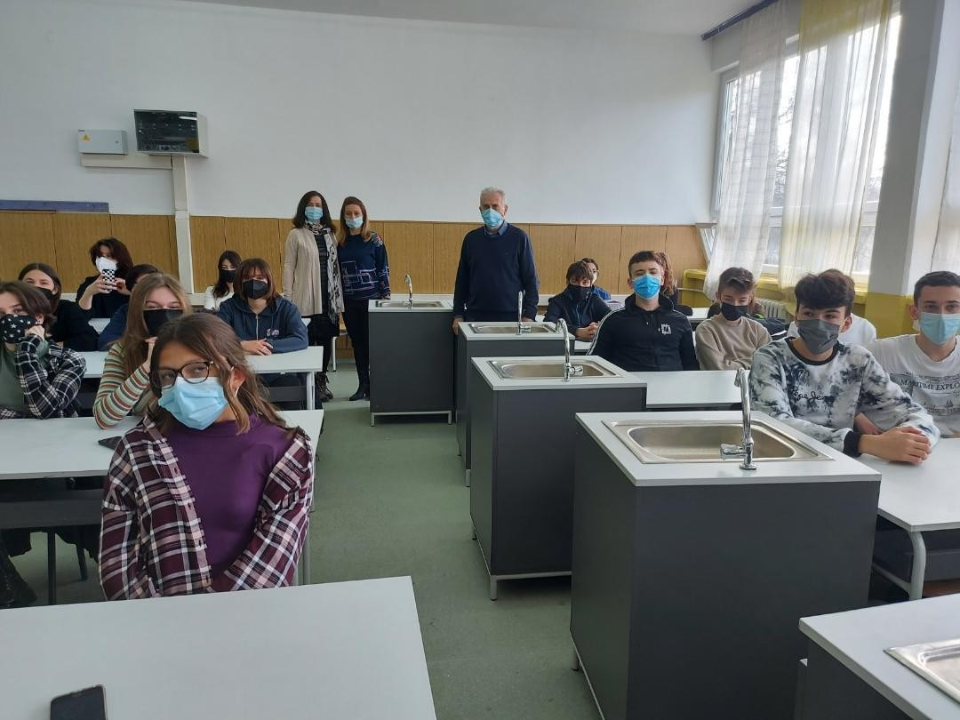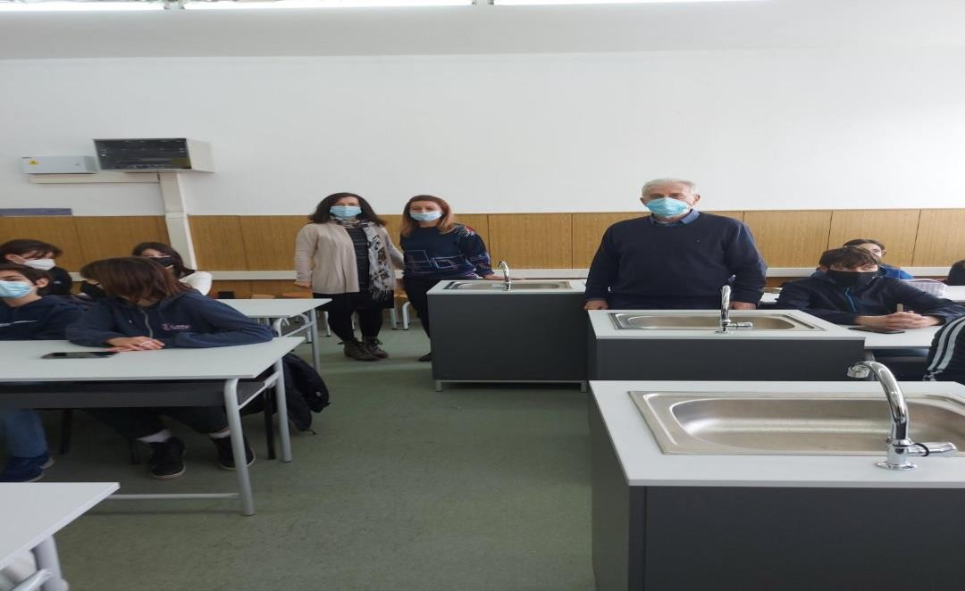
Комисија за Подмладокот на Црвениот крст
1. Љупка Лесовска
2. Росица Стојановска
3. Маja Младеновска

ИЗВЕШТАЈ НА КОМИСИЈАТА ЗА ЈАВНА И КУЛТУРНА ДЕЈНОСТ

Комисијата за јавна и културна дејност предвиде и ги реализира следните активности во учебната 2021/ 2022год:

Учебната година започна со Свечен прием на првачињата во училишниот двор.За таа цел дворот беше свечено украсен и на првачињата им беше посакано топло добредојде и успех во школувањето.

На петти октомври го одбележавме Денот на учителите со учениците во училишните клупи и оние кои наставата ја следат со учење на далечина, преку читање и изложување на литературни и ликовни творби.

174

Патрониот празник на училиштето го одбележавме со Недела на активности ( од 18 до 22 Октомври ) - училишен квиз на знаење, литературно и ликовно творење, спортски натпревари, изработка на литературно и ликовно катче и свечена приредба. Изработките и литературните творби беа постирани на фан страната на училиштето.

Празниците 11 Октомври - Ден на народното востание и 23 Октомври - Денот на македонската револуционерна борба ги одбележавме со презентација и читање реферати со цел запознавање со важноста на овие денови за нашиот народ.

Празникот Halloween го одбележаа наставниците по англиски јазик преку активности соодветни за возраста на учениците (боенки,ликовни творби,изработки на маски )

Денот на благодарноста го одбележавме со пишување убави пораки и искажување благодарност кон другарчињата,родителите,наставниците,роднините..

Денот на ослободување на градот Скопје – 13 Ноември го одбележавме со прикажување презентација ,сликање на знаменитостите и убавините на градот и слушање песни за главниот град.

На 8 Декември го одбележавме празникот Св.Климент Охридски со прикажување презентација изработена од историската секција со цел запознавање со ликот и делото на Св.Климент.
На 28 декември во училишниот хол се одржа свечен концерт по повод новогодишните и божиќните празници.

На 30 декември се одржа свечено отворање на инклузивното игралиште во училишниот двор на кое присуствуваше градоначалникот на општина Аеродром.

Со активности на учениците и наставниците по англиски јазик беа одбележани Божиќните празници и Денот на вљубените -14 февруари.

На 21 февруари се одбележа Светскиот ден на мајчиниот јазик преку дискусија по повод објавата за најдобрата студентка на факултетот „Блаже Конески“.

Денот на жената - 8 Март го одбележавме преку литературно и ликовно творење под мото „Се радуваме, празнуваме и љубов на жената и подаруваме“. Исто така на 3 март се одржа и ученичка дебата иницирана од Ученичкиот парламент на тема: Улогата на жената во општеството и нејзината рамноправност.
22 март - светскиот ден на водите - обележан со презентации, пораки и видео пораки. На 1 април го одбележавме Денот на шегата со изработки и ревија на ЕКО маски.
175

На 5 април се одржа приредба по повод посетата на нашето училиште од градоначалникот на Општина Аеродром Тимчо Муцунски.

Одбележан е и 24 Мај - Денот на сесловенските просветители Кирил и Методиј.

Комисија за јавна и културна дејност: Анета Пауноска, Елида Мелова, Марија Ивановска, Снежана Војнеска, Верица Беличова Иванова

ПОДГОТОВКА ЗА НОВАТА УЧЕБНА 2022/2023 година

Општинското основно училиште ,,Љубен Лапе” во 2022 година направи неопходна реконструкција и поправка на водоводните и одводните цевки во кујната и подрумските простории како и санација на подстаница за парно греење.
Во соработка со Општина Аеродром извршена е адаптација на ѕидовите во училниците и беа поставени две смарт табли и два проектора кои се монтирани во училниците каде се следи оделенска настава.
Во училишниот двор ставено е во функција инклузивното и пристапното игралиште реализирано во рамки на проектот „Биди ИН, биди ИНклузивен, биди ИНклудиран“.

Во соработка со Црвен крст училиштето доби донација на принтер во боја.
Додека, за успешно реализиран проект од областа на природните науки од Биро за развој на образование како награда училиштето доби проектор и лап топ.
По повод 21-ви март – Ден на пролетта во еколошка акција заедно со учениците во училишниот двор се засадени 20 зимзелени дрва (Туја Смарагд-донација).
Од Британската амбасада училиштето доби донација на дрво – бреза кое симболично ја означува годишнината на владеење на кралицата Елизабета.
Училиштето обезбеди нови нагледни средства за кабинетите по природни науки, физика, хемија и биологија донација од Давка – Штип.
Училиштето остварува соработка со Општината Аеродором, Министерството за образование и наука, Бирото за развој на образование, Државен просветен инспекторат, Светска банка, Јапонска амбасада и други
176

правни субјекти со цел обезбедување донации за подобрување на условите во училиштето и квалитетот на наставата.
За потребите на училиштето набавени се пет принтери со резервни тонери. Спроведување вмрежување на кабли во училниците на подовите во училниците.Спроведување обезбедување простории за нови училници и пренамена на канцелариски простор во училници.
Соработка со институции – донатори, БРО, МОН, Чекор по чекор, Светска банка, Јапонска амбасада, Општина Аеродором итн. со цел обезбедување на подобри услови за наставно образовниот процес.

ПЕДАГОШКА ЕВИДЕНЦИЈА И ДОКУМЕНТАЦИЈА
При прегледувањето на пишаните дневници и Е-дневникот од прво до деветто одделение не се утврдени пропусти во начинот на нивното водење. Податоците се внесуваат редовно и истото се следи од стручната служба и директорот.
Во текот на учебната година наставниците уредно водат главна книга на учениците, евидентен лист за успехот на учениците, ученичка легитимација, преведница. Податоците не беа слeдени од стручната служба, и одговорното лице туку беа следени од комисиите за прегледување на педагошка евиденција и документација и од директорот .

КОНСТАТАЦИЈА-ЗАКЛУЧОЦИ И ПРЕДЛОГ МЕРКИ ЗА ПОДОБРУВАЊЕ НА УСПЕХОТ

Според досега кажаното треба да бидеме задоволни од постигнатите резултати како за време на редовната настава во училиште, така и за периодот на организирање и реализирање на наставата преку далечинко учење односно учење од дома.
Со желба за подобар успех извлекуваме посебни мерки и заклучоци за подобрување на успехот и севкупната работа во училиштето за учебната 2021/2022 година :
- Подобрување на квалитетот на наставата со примена на современи методи, техники и форми на работа,
- Подобра инклузија во образовниот систем на децата со посебни потреби,
- Набавка на современи нагледни средства и технички помагала,
- Подобрување на безбедноста и дисциплината во училиштето,
- Следење и превенција на врсничкото насилство меѓу учениците.
- Реализирање на активности за потребите на МИО,
- Поголема соработка со други училишта и размена на добри практики.

177

